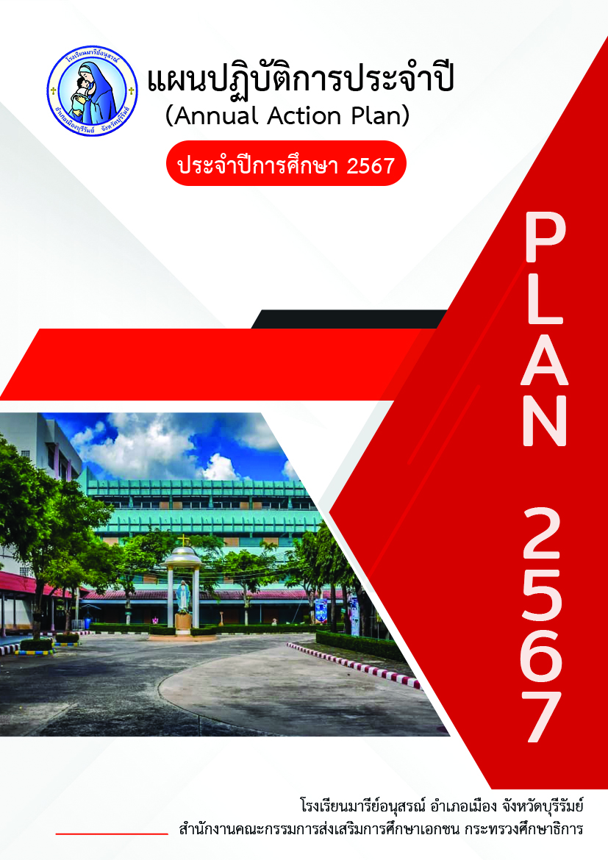

กิจการนักเรียนระดับปฐมวัย

คำชี้แจง
ฝ่ายประกันคุณภาพทางการศึกษา และบุคลากร
ก
การจัดทำแผนปฏิบัติการประจำปี (Action Plan) ประเด็นสำคัญอยู่ที่การได้มาซึ่งความจำเป็นในการจัดทำแผน การจัดทำแผน และการวิเคราะห์โอกาสผลสำเร็จที่เกิดจากแผนที่มีต่อเป้าหมายที่กำหนดไว้ การพัฒนาสถานศึกษาให้เป็นไปตามเป้าหมายของการจัดการศึกษา ตามแผนกลยุทธ์ที่กำหนดไว้อย่างเป็นรูปธรรม จึงได้ดำเนินการจัดตั้งคณะกรรมการทำแผนปฏิบัติการประจำปีการศึกษา 2567 เพื่อเป็นแนวทางในการดำเนินการตามปรัชญา วิสัยทัศน์ เป้าหมายและพันธกิจของโรงเรียนที่กำหนดเอาไว้ ให้ดำเนินการเป็นไปอย่างมีคุณภาพ เพื่อให้มั่นใจว่ามีแนวทางในการสร้างความสำเร็จให้กับเป้าหมายที่กำหนดไว้ได้ เพื่อป้องกันและลดความเสี่ยงที่อาจจะเกิดขึ้นในการทำงานไว้ล่วงหน้า เพื่อลดความขัดแย้งในการทำงานที่ต้องเกี่ยวข้องกับหลายหน่วยงาน เพื่อลดความผิดพลาดและลดความซ้ำซ้อนในการทำงาน เพื่อจัดลำดับความสำคัญและเร่งด่วนของการทำงานไว้ล่วงหน้า เพื่อใช้ในการมอบหมายงานให้กับผู้ปฏิบัติงานที่เกี่ยวข้องได้อย่างมีประสิทธิภาพมากยิ่งขึ้น เพราะทุกคนจะทราบว่าใครจะต้องทำอะไร เมื่อไหร่ อย่างไร เพื่อใช้ในการกำหนดงบประมาณค่าใช้จ่ายประจำปี เพื่อให้แผนที่วางไว้มีความเป็นไปได้และใกล้เคียงกับการที่จะปฏิบัติจริงให้มากที่สุดซึ่งสอดคล้องกับนโยบายของสังฆมณฑลนครราชสีมา โดยฝ่ายการศึกษาอบรมฯ ตระหนักอยู่เสมอว่าเมื่อบริบทของโลกเปลี่ยนวิธีการในการจัดการศึกษาต้องเปลี่ยนเพื่อให้ไปสู่เปูาหมายเดิมคือ “นักเรียนเป็นคนดี มีคุณธรรมนําความรู้” ผู้บริหารกลุ่มโรงเรียนสังกัดสังฆมณฑลนครราชสีมา (รสน.) คือ สอดคล้องกับอัตลักษณ์การศึกษาคาทอลิกตามแผนอภิบาลของสภาพระสังฆราชแห่งประเทศไทย และแผนอภิบาลสังฆมณฑลนครราชสีมา สอดคล้องกับบริบทของสังคมโลกที่เปลี่ยนไปตลอดเวลา สอดคล้องกับแนวทางการประกันคุณภาพภายในของหน่วยงานต้นสังกัด(สพฐ.) และการประเมินคุณภาพการศึกษาภายนอก (สมศ.) สอดคล้องกับการจัดการศึกษาตามแนวทางโรงเรียนมาตรฐานสากล (World Class Standard School) จึงได้กำหนดแผนปฏิบัติการประจำปี 2567 ขึ้น
ขอขอบพระคุณ ผู้รับผิดชอบโครงการ ตลอดจนแนวทางปรับปรุงแผนงาน กิจกรรม โครงการ ขอขอบคุณคณะกรรมการจัดทำแผนปฏิบัติการประจำปีการศึกษา 2567 ที่ได้ให้ความร่วมมือในการจัดทำแผนปฏิบัติการประจำปีที่สมบูรณ์ หวังว่าแผนปฏิบัติการนี้จะช่วยให้การทำงานมีจุดหมายที่ชัดเจนและทำให้การดำเนินการของทุกฝ่ายประสบความสำเร็จและการประเมินผลได้อย่างมีประสิทธิภาพ

โรงเรียนมารีย์อนุสรณ์
12 เมษายน 2567
สารบัญ
ข
หน้า
คำชี้แจง  สารบัญ |  | ก  ข
ส่วนที่ 1 | ข้อมูลทั่วไป.............................................................................................................  ตราสัญลักษณ์............................................................................................................. ประวัติโรงเรียนมารีย์อนุสรณ์.................................................................................  สภาพพื้นที่.............................................................................................................  อัตลักษณ์โรงเรียน .................................................................................................  เกียรติประวัติโรงเรียนมารีย์อนุสรณ์.......................................................................  โครงสร้างการบริหารโรงเรียนมารีย์อนุสรณ์ ปีการศึกษา 2567............................  ข้อมูลนักเรียน.......................................................................................................  ข้อมูลอาคารและสถานที่......................................................................................  ข้อมูลสภาพชุมชนโดยรวม ..................................................................................  โครงสร้างหลักสูตรสถานศึกษา............................................................................ | 1  2  3  6  7  9  11  12  15  21  22
ส่วนที่ 2 | ทิศทางการพัฒนาคุณภาพ.................................................................................... | 24
ส่วนที่ 3 | โครงการประชุมผู้ปกครองนักเรียนระดับปฐมวัย..........................................................  โครงการงานส่งเสริมกิจกรรมวันสำคัญของชาติ พระมหากษัตริย์ ...................  โครงการส่งเสริมกิจกรรมวันสำคัญ...............................................  โครงการส่งเสริมประชาธิปไตยระดับปฐมวัย.................................................................  โครงการส่งเสริมกิจกรรมวันสำคัญวัฒนธรรม ประเพณีไทย...........................................  โครงการรักและแบ่งปัน...............................  โครงการส่งเสริมสุขภาพและกีฬา..................................................................................  โครงการพัฒนาระบบดูแลช่วยเหลือนักเรียน........................................................ | 32
ส่วนที่ 3 |  | 38
ส่วนที่ 3 |  | 58
ส่วนที่ 3 |  | 84  95  108  121  135
ส่วนที่ 4 | สรุปงบประมาณ ปีการศึกษา 2567…………........................................................ | 153


ส่วนที่
1
ข้อมูลทั่วไป

ข้อมูลทั่วไป
ชื่อโรงเรียน โรงเรียนมารีย์อนุสรณ์
ชื่อภาษาอังกฤษ Marie Anusorn School
อักษรย่อ ม.ส.
เปิดสอนระดับ ปฐมวัย ถึง ระดับมัธยมศึกษาตอนต้น
สังกัด สำนักงานศึกษาธิการจังหวัดบุรีรัมย์
สำนักงานคณะกรรมการส่งเสริมการศึกษาเอกชน
ที่ตั้ง 100 หมู่ 13 ถนน บุรีรัมย์ - บรบือ ตำบลชุมเห็ด อำเภอเมือง จังหวัดบุรีรัมย์ รหัสไปรษณีย์ 31000 โทร 044-611-980 , 044-612-247
เว็บไซต์ http://www.ms.ac.th

สัญลักษณ์ประจำโรงเรียน


“การจัดการศึกษาเพื่อพัฒนาคนให้เป็นมนุษย์ที่ครบสมบูรณ์ทุกด้าน” การศึกษาพัฒนาคน พัฒนาชาติ การศึกษาไม่ใช่ทำให้คนมีความรู้อย่างเดี่ยวต้องเป็นคนดีควบคู่ไปกับความรู้ดี มีการฝึกจิตให้เป็นคนดี จึงจะเป็นการศึกษาแท้จริง (มล.ปิ่น มาลากุล) การพัฒนาคนต้องพัฒนาไปพร้อม ๆ กันอย่างสมดุลทุกด้านเมื่อพูดถึงคนเรามองคนที่เป็นบุคคลครบทุกมิติ (Wholistic) เป็นการมองคนทุกมิติของชีวิต ทั้งด้านเศรษฐกิจ การตัดสินใจ ศาสนาวัฒนธรรมและมิติทางความสัมพันธ์ของคนกับสิ่งสูงสุด กับเพื่อนบ้าน สังคมกับธรรมชาติ โดยเห็นความสำคัญกลมกลืนกันอย่างลึกซึ้ง ในทุกมิติถ้าเรามองคนแบบแยกส่วนการพัฒนาการให้การศึกษาของเราก็ จะผิดรูปแบบไม่เหมือนที่ผ่าน ๆ มา เราได้มองคนสมองโต คนเก่ง แต่จิตใจคับแคบ เห็นแก่ตัว

สีประจำโรงเรียน (ฟ้า-ขาว)

ฟ้า หมายถึง ความรัก ความอ่อนหวาน อ่อนโยน และอบอุ่น
ขาว หมายถึง ความบริสุทธิ์ สดใส ซื่อสัตย์สุจริต

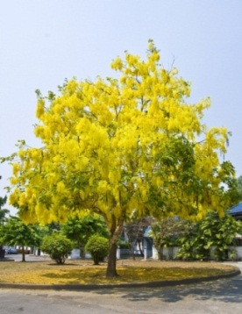
ต้นไม้ประจำโรงเรียน (ต้นราชพฤกษ์)
ต้นราชพฤกษ์สื่อความหมายถึง ความมีระเบียบ วินัย ความเข้มแข็งมั่นคง และอ่อนหวาน

ดอกไม้ประจำโรงเรียน (ดอกราชพฤกษ์)
ธรรมชาติของดอกราชพฤกษ์ เป็นต้นไม้ที่มีความอดทน ต่อสภาพแวดล้อม จะผลิดอกในย่านฤดูร้อน เปรียบเสมือน ความอ่อนหวาน และอดทน และยังเป็นดอกไม้สัญลักษณ์ประจำชาติอีกด้วยด้วย

ประวัติของโรงเรียนมารีย์อนุสรณ์
โรงเรียนมารีย์อนุสรณ์บุรีรัมย์ เป็นโรงเรียนขนาดใหญ่พิเศษ สังกัดสำนักบริหารงานคณะกรรมการส่งเสริมการศึกษาเอกชน กระทรวงศึกษาธิการเปิดทำการสอนระดับปฐมวัย ถึง ระดับมัธยมศึกษาตอนต้น โดยจัดตามแนวนโยบายของพระราชบัญญัติการศึกษาแห่งชาติ พุทธศักราช 2542 ซึ่งเป็นการจัดการศึกษาเพื่อพัฒนาคนให้เป็นมนุษย์ที่มีคุณธรรม จริยธรรมและวัฒนธรรมในการดำเนินชีวิตสามารถอยู่ร่วมกับผู้อื่นได้อย่างมีความสุข เป็นพื้นฐานของความเป็นไทย และความเป็นสากล
ใน ปี พ.ศ.2524 บาทหลวงพเยาว์ มณีทรัพย์ มุขนายกมิสซังโรมันคาทอลิกนครราชสีมา เป็นผู้ริเริ่มจัดตั้งโรงเรียน โดยมอบหมายให้บาทหลวงวิโรจน์ สมหมาย เป็นผู้รับผิดชอบโครงการจัดตั้งโรงเรียนในเขตจังหวัดบุรีรัมย์ และได้สำรวจหาทำเลที่เหมาะสมในการจัดตั้งโรงเรียนบนที่ดินเนื้อที่ 15 ไร่ 3 งาน ทำการสร้างอาคารคอนกรีตสองชั้นเป็นอาคารเรียนหลังแรก มีห้องเรียน 7 ห้อง หอประชุมขนาดกว้าง 12 เมตร ยาว 36 เมตร 1 หลัง บ้านพักซิสเตอร์ 1 หลัง และบ้านพักเจ้าหน้าที่ 1 หลัง โดยตั้งชื่อว่า “โรงเรียนอนุบาลมารีย์อนุสรณ์” ได้รับอนุญาตให้เปิดทำการสอนเมื่อ 12 กุมภาพันธ์ 2525 โดยมีบาทหลวงพเยาว์ มณีทรัพย์ เป็นผู้รับใบอนุญาต และซิสเตอร์จำนันท์ ไพรงาม เป็นครูใหญ่ มีนักเรียนทั้งสิ้น 234 คน จำนวนครู 11 คน การบริหารงานและการดำเนินงานการศึกษาของโรงเรียนมารีย์อนุสรณ์มีการพัฒนาอย่างต่อเนื่องทำให้มีจำนวนนักเรียนเพิ่มขึ้นในปีต่อมา
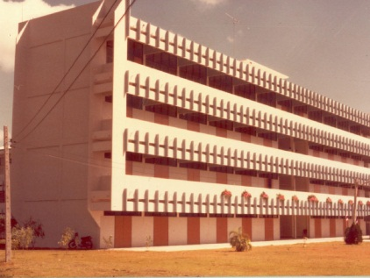
ในปี พ.ศ.2526 โรงเรียนอนุบาลมารีย์อนุสรณ์ ได้ขยายพื้นที่จากเดิมเป็น 36 ไร่ 3 งาน 3 ตารางวา จึงได้ทำการสร้างอาคารคอนกรีตเสริมเหล็กหลังใหม่ขึ้นอีก 1 หลัง สูง 4 ชั้น และได้เปลี่ยนชื่อจากโรงเรียนอนุบาลมารีย์อนุสรณ์ เป็น “โรงเรียนมารีย์อนุสรณ์”
ในปีการศึกษา 2527 พร้อมกับได้รับอนุญาตให้เปิดใช้อาคารโดยใช้ชั้นที่ 1 ชั้นที่ 2 และชั้นที่ 3 ทำการสอน ระดับประถมศึกษา มีนักเรียน 435 คน ครู 18 คน และในช่วงเดือนมีนาคม 2526 บาทหลวงวิโรจน์ สมหมาย ได้ย้ายไปประจำที่จังหวัดปราจีนบุรีและบาทหลวงสุรินทร์ ประสบผล ได้มาทำหน้าที่แทนชั่วคราวประมาณ 2 เดือน ต่อจากนั้น บาทหลวงบุญชอบ พงศ์ศิริพัฒน์ ทำหน้าที่แทนผู้รับใบอนุญาต
ซิสเตอร์จำนันท์ ไพรงาม เป็นครูใหญ่
ในปีการศึกษา 2528 ซิสเตอร์บุญชอบ หัวใจ ได้ย้ายมารับหน้าที่เป็นผู้จัดการและครูใหญ่ในสมัยนั้น การบริหารงานการจัดการศึกษาโรงเรียนถือว่าเป็นภารกิจอันสำคัญยิ่ง ที่จะพัฒนาทรัพยากรบุคคลให้เป็น พลเมืองดีของชาติ เพื่อให้มีคุณลักษณะตามจุดมุ่งหมายของหลักสูตร กล่าวคือ “เป็นทั้งคนดีและคนเก่งในสังคม” ในปีการศึกษา 2528 นี้มีนักเรียนทั้งสิ้น 462 คน มีครู 20 คน
ในปีการศึกษา 2529 มีนักเรียน 522 คน ครู 21 คน 17
ในปีการศึกษา 2530 มีนักเรียน 628 คน ครู 27 คน
ในปีการศึกษา 2531 มีนักเรียน 850 คน ครู 30 คน
ในปีการศึกษา 2532 มีนักเรียน 955 คน ครู 33 คน
ในปีการศึกษา 2533 ซิสเตอร์มลิวัลย์ กู้ชาติ ได้ย้ายเข้ามารับหน้าที่เป็นครูใหญ่และผู้จัดการ มีนักเรียนทั้งสิ้น 1,150 คน ครู 42 คน
ในปีการศึกษา 2534 มีนักเรียน 1,197 คน ครู 42 คน
ในปีการศึกษา 2535 บาทหลวงสมเดช พันธ์สมบัติ ได้เข้ามารับหน้าที่ฐานะผู้จัดการและผู้แทนผู้รับใบอนุญาต โดยมีซิสเตอร์พิมพร เจริญภูมิ เป็นครูใหญ่ มีนักเรียนทั้งสิ้น 1,220 คน ครู 42 คน และครูพี่เลี้ยง 2 คน
ในปีการศึกษา 2536 มีนักเรียน 1,254 คน ครู 46 คน
ในปีการศึกษา 2537 มีนักเรียน 1,318 คน ครู 50 คน
ในปีการศึกษา 2538 มีนักเรียน 1,378 คน ครู 52 คน
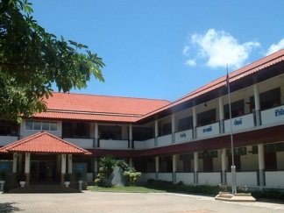
ในปีการศึกษา 2539 บาทหลวงสมเดช พันธ์สมบัติ ได้สร้างอาคาร เรียนหลังใหม่คอนกรีตเสริมเหล็ก 2 ชั้น เพื่อรองรับนักเรียนระดับก่อนประถมศึกษา จำนวน 12 ห้องเรียน ขึ้น มีนักเรียนทั้งสิ้น 1,387 คน ครู 57 คน มีซิสเตอร์บุญสม ปิ่นสุวรรณ์ เป็นครูใหญ่
ในปีการศึกษา 2540 บาทหลวงสุข ศรจันทร์ ย้ายมารับหน้าที่เป็นผู้จัดการและผู้แทนผู้รับใบอนุญาต และมีซิสเตอร์บุญสม ปิ่นสุวรรณ์ เป็นครูใหญ่ มีนักเรียนทั้งสิ้น 1,419 คน ครู 63 คน
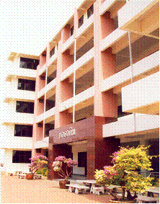
ในปีการศึกษา 2541 ซิสเตอร์บุญชอบ หัวใจได้ย้ายมารับหน้าที่เป็นครูใหญ่ มีนักเรียน 1,460 คน ครู 62 คน
ในปีการศึกษา 2542 ซิสเตอร์จำนันท์ ไพรงาม ได้ย้ายกลับเข้ามารับหน้าที่เป็นครั้งที่ 2 มีนักเรียน 1,640 คน ครู 67คน
ในปีการศึกษา 2543 มีนักเรียน 1,861 คน ครู 73 คน
ในปีการศึกษา 2544 มีนักเรียน 2,005 คน ครู 74 คน และต่อมาบาทหลวงสุข ศรจันทร์ได้สร้างอาคารเรียนหลังใหม่ 5 ชั้นเพื่อรองรับนักเรียนระดับมัธยมศึกษา
ในปีการศึกษา 2545 ได้ทำพิธีเปิดและเสกอาคารเรียนระดับมัธยมศึกษา ตั้งชื่ออาคารว่าอาคาร ยออากิม ซึ่งได้รับอนุญาตให้ใช้ทำการจัดการเรียนการสอนเมื่อวันที่ 29 มีนาคม 2545 มีนักเรียนทั้งสิ้น 2,125 คน ครู 91 คน
โรงเรียนมารีย์อนุสรณ์ได้รับความเชื่อถือและไว้วางใจจากผู้ปกครองด้วยดีตลอดมา โดยการส่งบุตรหลานเข้าเรียนเพิ่มขึ้นทุกปี ในปีการศึกษา 2546 มีนักเรียน 2,407 คน มีครู 100 คน บาทหลวงสุข ศรจันทร์ เป็นผู้แทนรับใบอนุญาต และซิสเตอร์จำนันท์ ไพรงามเป็นครูใหญ่
ในปีการศึกษา 2547 บาทหลวงสมชัย พงศ์ศิริพัฒน์ ได้ย้ายเข้ามารับหน้าที่เป็นผู้แทนผู้รับใบอนุญาตและผู้จัดการโรงเรียน โดยซิสเตอร์จำนันท์ ไพรงาม เป็นครูใหญ่ พร้อมกับขยายพื้นที่เดิม 36 ไร่ 3 งาน 23 ตารางวาเป็น 54 ไร่ และซื้อที่ดินซึ่งเป็นสวนยางพาราตั้งอยู่ที่ บ้านโนนแดง ต.สะแกโพรง
อ.เมือง จ.บุรีรัมย์ มีเนื้อที่ 140 ไร่ และที่สวนยางพารานี้ได้จัดตั้งเป็นค่ายลูกเสือ-เนตรนารี สำหรับใช้ในการจัดกิจกรรมพัฒนาผู้เรียนอีกด้วย
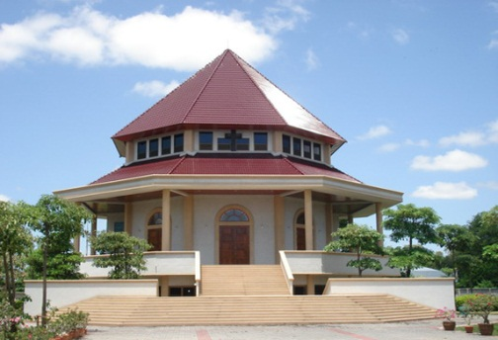
ในปีการศึกษา 2548 มีนักเรียนทั้งสิ้น 2,762 คน ครู 111 คน บาทหลวงสมชัย พงศ์ศิริพัฒน์ ได้ดำเนินการจัดการเรียนการสอนควบคู่กับคุณธรรม จนเป็นที่ยอมรับและศรัทธาจากผู้ปกครอง ชุมชน ทำให้นักเรียนเพิ่มขึ้นทุกปี และได้จัดสร้างวัด”แม่พระแห่งสายประคำศักดิ์สิทธิ์” หลังใหม่ขึ้น แทนวัดหลังเก่าที่มีขนาดเล็ก เพื่อรับรองคริสตชนที่เพิ่มจำนวนมากขึ้น
ในปีการศึกษา 2549 ซิสเตอร์วันทา สิทธิพล ได้ย้ายมารับหน้าที่เป็นครูใหญ่ มีนักเรียนทั้งสิ้น 3,2005 คน ครู 128 คน ต่อมาบาทหลวงสมชัย พงศ์ศิริพัฒน์ สร้างสระว่ายน้ำสำหรับนักเรียนระดับอนุบาล – ชั้นประถมศึกษาปีที่ 1 ขึ้น เปิดใช้ในปีการศึกษา 2550
ในปีการศึกษา 2552- 2560บาทหลวง ดร.เอกชัย ชิณโคตร ผู้อำนวยการฝ่ายการศึกษาสังฆมณฑลนครราชสีมา ได้ย้ายมารับหน้าที่เป็นผู้รับใบอนุญาต ต่อมาได้สร้างอาคาร เมรีโดม อาคารอเนกประสงค์ เพื่อใช้ทำกิจกรรมยามเช้าหน้าเสาธง จำนวน 1 หลัง และได้พัฒนาระบบ ICT ในการบริหารจัดการเช่น บัตรประจำตัวนักเรียน ใช้เป็นบัตรเติมเงิน บัตรตรวจสอบผลการเรียน ใช้เป็นบัตรฝากธนาคารออนไลน์ เป็นต้น
ตั้งแต่อดีตจนถึงปัจจุบัน โรงเรียนมารีย์อนุสรณ์ มีความมุ่งมั่นที่จะจัดการเรียนการสอนปลูกฝังให้นักเรียนเป็นคนดีและคนเก่ง โรงเรียนมารีย์อนุสรณ์จัดกิจกรรมที่ส่งเสริมให้นักเรียน ได้รับความรู้ ควบคู่คุณธรรม เพื่อเติบโตเป็นคนดีของสังคม ภายใต้อัตลักษณ์ที่ว่า “รักเมตตา ซื่อสัตย์ กตัญญูอยู่อย่างพอเพียง”
ในปีการศึกษา 2559 ซิสเตอร์จำเนียร บุญทัน ได้ย้ายมารับตำแหน่งผู้อำนวยการโรงเรียนมารีย์-อนุสรณ์ มีนักเรียนทั้งสิ้น 3,255 คน มีบุคลากรทั้งสิ้น 180 คน
ในปีการศึกษา 2561-2565 บาทหลวงสุรชัย เจริญพงศ์ ผู้อำนวยการฝ่ายการศึกษาอบรมสังฆมณฑลนครราชสีมา รับตำแหน่งผู้จัดการและผู้แทนผู้รับใบอนุญาต ซิสเตอร์จำนันท์ ไพรงามรับตำแหน่งผู้อำนวยการโรงเรียนมารีย์อนุสรณ์ มีนักเรียนทั้งสิ้น 3,153 คน มีครูและบุคลากรทั้งสิ้น 179 คน ในปีการศึกษา 2562 เริ่มดำเนินการก่อสร้างอาคารคอนกรีตเสริมเหล็ก อาคารสระว่ายน้ำขนาด ยาว 25 เมตร กว้าง 12.50 เมตร และสระขนาดเล็ก ยาว 6.00 เมตร กว้าง 12.50 เมตร โดยมีพื้นที่โดยรวม 1,200 ตารางเมตร นอกจากนี้ได้มีดำเนินการจัดซื้อรถหกล้อ ยี่ห้อ ฮีโน่ต่อหลังคา ติดตั้งระบบอำนวยความสะดวก และระบบป้องกันความปลอดภัยภายในรถ ความยาว 6 เมตร จำนวน 5แรงม้า
ในปีการศึกษา 2566 บาทหลวง ดร.จักรี พันธ์สมบัติ ได้ย้ายรับตำแหน่งผู้ทำแทนผู้รับใบอนุญาตและผู้จัดการโรงเรียนมารีย์อนุสรณ์ โดยมีซิสเตอร์จำนันท์ ไพรงาม ดำรงตำแหน่งผู้อำนวยการโรงเรียนมารีย์อนุสรณ์ มีนักเรียนทั้งสิ้น 2,795 คน มีครูและบุคลากรทั้งสิ้น 192 คน
โรงเรียนมารีย์อนุสรณ์ประสบความสำเร็จในการจัดการศึกษาตลอดมา ทั้งด้านวิชาการ ด้านบุคลากร ด้านอาคารสถานที่ ด้านกิจการงานนักเรียน ด้านสัมพันธ์กับชุมชน โดยจะเห็นได้จากผลสัมฤทธิ์จากการส่งนักเรียนเข้าแข่งขันกิจกรรมต่าง ๆ ซึ่งได้รับรางวัลต่าง ๆ มากมาย ทั้งระดับอำเภอ จังหวัดประเทศ และระดับชาติ โรงเรียนมารีย์อนุสรณ์ยังคงมุ่งมั่นบริหารงานด้านการศึกษา ให้มีความก้าวหน้าควบคู่กับจังหวัดบุรีรัมย์สืบไป
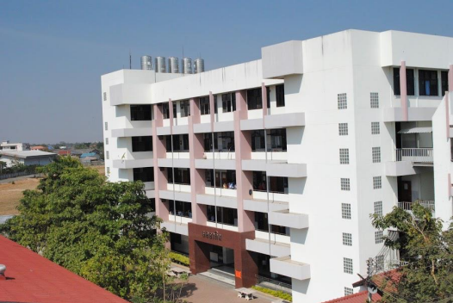
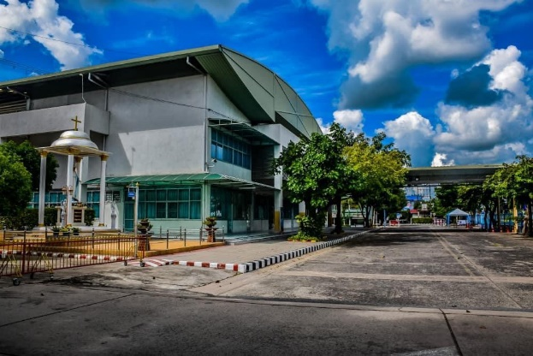

ที่ตั้งและแผนที่เดินทาง
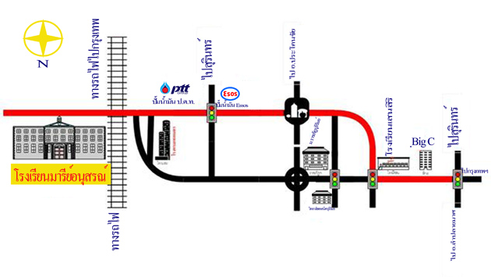
ลักษณะที่ตั้งของโรงเรียนมารีย์อนุสรณ์
ตั้งอยู่ในเขตเทศบาลเมืองชุมเห็ด อำเภอเมืองบุรีรัมย์ จังหวัดบุรีรัมย์เป็นชุมชนเมือง มีอาณาเขตติดต่อดังนี้
- ทิศเหนือ บ้านยายอ่อน หมู่ที่ 13 ตำบลชุมเห็ด อำเภอเมือง จังหวัดบุรีรัมย์
- ทิศใต้ ทางรถไฟ (โรงแรมเทพนคร)
- ทิศตะวันออก ถนนบุรีรัมย์ – สตึก
- ทิศตะวันตก บ้านรังกา ตำบลชุมเห็ด อำเภอมือง จังหวัดบุรีรัมย์
สภาพพื้นที่
เป็นที่ราบอยู่ชานเมืองบุรีรัมย์ประชากรส่วนใหญ่ ประกอบอาชีพค้าขาย รับราชการ และเกษตรกรรม

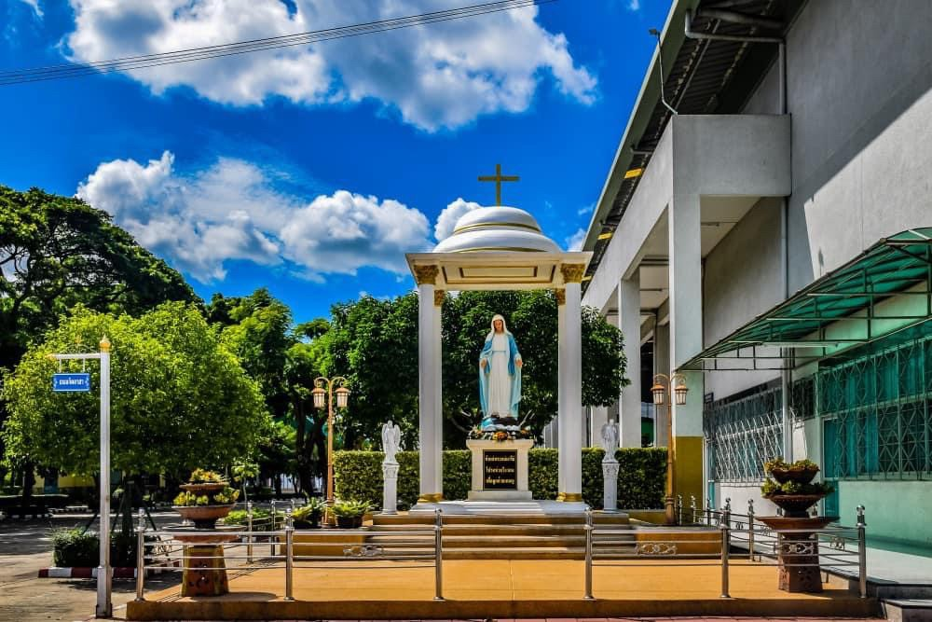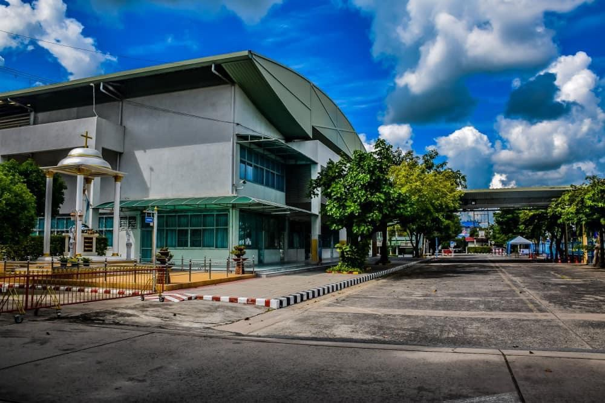

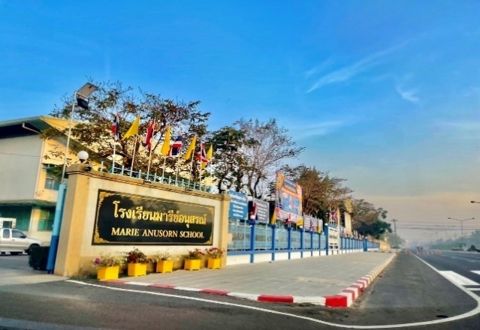
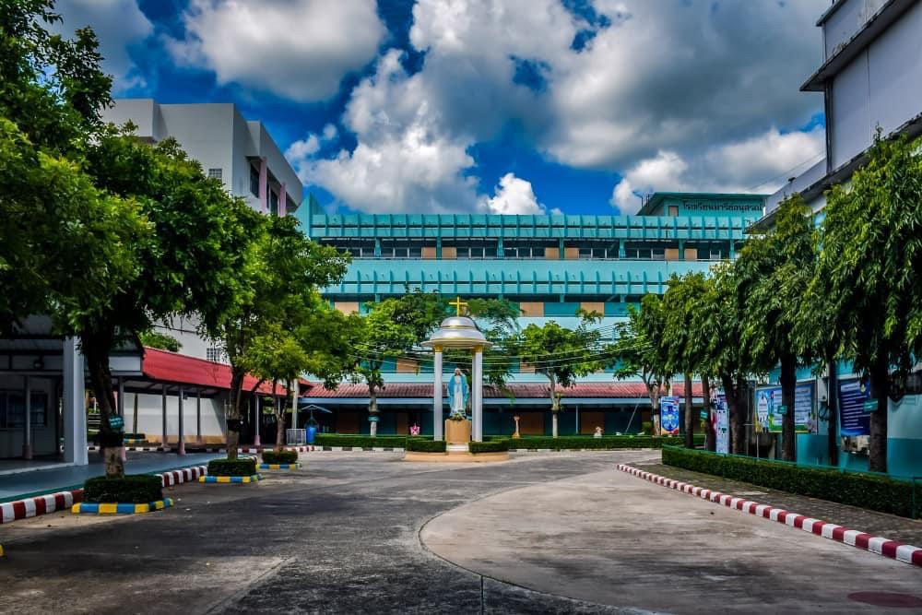
อัตลักษณ์ของโรงเรียน
ลูกมารีย์รักเมตตา ซื่อสัตย์ กตัญญู อยู่อย่างพอเพียง
รักเมตตา
รักตนเอง รักผู้อื่น รักธรรมชาติสิ่งแวดล้อม รักสถาบันหลักของชาติเสียสละ เห็นอกเห็นใจ มีน้ำใจ แบ่งปัน และช่วยเหลือผู้อื่นอย่างสุภาพอ่อนโยน โดยไม่หวังสิ่งตอบแทนและรู้จักให้อภัย
ซื่อสัตย์
ดำรงอยู่ในศีลธรรม ซื่อตรง จริงใจ ประพฤติชอบต่อตนเองและผู้อื่น ไม่คดโกง ไม่เบียดเบียนผู้อื่น
กตัญญู
เคารพ เชื่อฟัง ให้เกียรติบิดามารดา ผู้มีพระคุณ สถาบันหลักของชาติธรรมชาติมีความนบนอบ ตระหนักในความดีที่ผู้อื่นมอบให้ตน รู้จักตอบแทนบุญคุณ รู้คุณสถาบันและแผ่นดิน

อยู่อย่าง พอเพียง
พอใจในสิ่งที่ตนเป็นและประหยัดอดออม มีชีวิตอยู่อย่างเรียบง่าย สุภาพถ่อมตน ไม่ถือตัว ไม่ยึดติด

เอกลักษณ์ของโรงเรียน
โรงเรียนเป็นองค์กรแห่งการเรียนรู้ตามวิถีคริสต์

เกียรติประวัติโรงเรียนมารีย์อนุสรณ์
ปีการศึกษา 2533 ได้รับรางวัลโรงเรียนเอกชนดีเด่น ระดับประถมศึกษา ระดับส่วนภูมิภาค ของกระทรวงศึกษาธิการ
ปีการศึกษา 2542 ได้รับการคัดเลือกเป็นสถานศึกษาที่ประสบความสำเร็จในการพัฒนาจิตพิสัยในระบบการเรียนการสอน ระดับประถมศึกษา
ปีการศึกษา 2542 เป็นสถานศึกษาที่จัดจริยศึกษาดีเด่น จากกระทรวงศึกษาธิการ
ปีการศึกษา 2543 ได้รับการคัดเลือกเป็นสถานศึกษาที่ประสบความสำเร็จในการพัฒนาจิตพิสัยในระบบการเรียนการสอน ระดับประถมศึกษา
ปีการศึกษา 2543 ได้รับการคัดเลือกเป็นโรงเรียนจริยธรรมดีเด่น จากเขตการศึกษา 11
ปีการศึกษา 2543-2547 เป็นโรงเรียนที่ได้รับมาตรฐานคุณภาพการศึกษา จากสำนักงานคณะกรรมการศึกษาเอกชน กระทรวงศึกษาธิการ
ปีการศึกษา 2543 เป็นโรงเรียนแฟนต้ายุวทูตระดับภาคตะวันออกเฉียงเหนือ
ปีการศึกษา 2545 เป็นโรงเรียนส่งเสริมและสนับสนุนการแข่งขันทักษะวิชาคณิตศาสตร์ จากสำนักงานคณะกรรมการการศึกษาเอกชน ร่วมกับเขตการศึกษา 11
ปีการศึกษา 2545 ผ่านการประเมินการจัดสภาพแวดล้อมในโรงเรียนเพื่อป้องกันโรคติดต่อ
ปีการศึกษา 2546 เป็นโรงเรียนแฟนต้ายุวทูตระดับภาคตะวันออกเฉียงเหนือ
ปีการศึกษา 2547 เป็นโรงเรียนส่งเสริมสุขภาพมาตรฐานดีเด่น ต้นแบบระดับอำเภอ ประเภทโรงเรียนระดับประถมศึกษา จากเทศบาลเมืองบุรีรัมย์
ปีการศึกษา 2554 เป็นโรงเรียนส่งเสริมความสามารถนักเรียนด้านวิทยาศาสตร์ ภาษาไทยได้ยอดเยี่ยม จากโรงเรียนบุรีรัมย์พิทยาคม บุรีรัมย์
ปีการศึกษา 2555 ได้รับรางวัลสถานศึกษาที่มีผลการทดสอบการศึกษาระดับชาติ O-NET สูงกว่าระดับประเทศ วิชาคณิตศาสตร์ ระดับชั้นประถมศึกษาปีที่ 6 จากกระทรวงศึกษาธิการ
ปีการศึกษา 2556 ได้รับรางวัลการจัดกิจกรรมป้องกันและแก้ไขปัญหายาเสพติดในสถานศึกษาจาก เขตตรวจราชการที่ 5
ปีการศึกษา 2556 ได้รับรางวัลสถานศึกษาสีขาว ปลอดยาเสพติดและอบายมุข จากกระทรวงศึกษาธิการ
ปีการศึกษา 2559 เป็นสถานศึกษาได้รับคะแนนเฉลี่ยรวม จากการทดสอบทางการศึกษา O-NETระดับมัธยมศึกษา จากสังฆมณฑลนครราชสีมา
ปีการศึกษา 2558 ได้รับรางวัลโรงเรียนรางวัลพระราชทาน ระดับประถมศึกษาขนาดใหญ่ จากกระทรวงศึกษาธิการ
ปีการศึกษา 2559 ได้รับรางวัล MOE AWARDS สาขาส่งเสริมคุณธรรมจริยธรรม จากกระทรวงศึกษาธิการ
ปีการศึกษา 2559 ได้รับการคัดเลือกนำเสนอกระบวนการพัฒนาโรงเรียนคุณธรรมจากกระทรวงวัฒนธรรม
ปีการศึกษา 2560 ได้รับรางวัลโรงเรียนรางวัลพระราชทาน ระดับก่อนประถมศึกษาขนาดใหญ่จากกระทรวงศึกษาธิการ
ปีการศึกษา 2560 ได้รับรางวัลผู้ทำคุณประโยชน์ต่อกระทรวงวัฒนธรรม “วัฒนคุณาธร” ประเภทกลุ่มบุคคล
ปีการศึกษา 2560 ได้รับรางวัลผู้ทำคุณประโยชน์ต่อกระทรวงวัฒนธรรม “วัฒนคุณาธร” ประเภทเยาวชน “เด็กชายธีรภัทร์ สีโท”
ปีการศึกษา 2560 ได้รับการคัดเลือกนำเสนอผลงานกระบวนการพัฒนาคุณธรรมในสถานศึกษา “ในงานสัมมนาวิชาการ การพัฒนาคุณธรรมในสถานศึกษา สร้างคนดี ด้วยวิถีคุณธรรม” ระดับชาติ จากศูนย์คุณธรรม ระดับชาติ
ปีการศึกษา 2561 ได้รับการคัดเลือกนำเสนอกระบวนการพัฒนาโรงเรียนคุณธรรม และนำร่วมเสาวนาวินัยสร้างชาติ จากกระทรวงวัฒนธรรม
ปีการศึกษา 2561 ได้รับการคัดเลือกนำเสนอกระบวนการพัฒนาโรงเรียนคุณธรรม และนำร่วมเสาวนาวินัยสร้างชาติ “งานสุขภาวะชุมชน ระดับชาติ จากกระทรวงสาธารณสุข
ปีการศึกษา 2561 ได้รับการคัดเลือกเป็นองค์กรต้นแบบด้านคุณธรรม ของจังหวัดบุรีรัมย์
ปีการศึกษา 2562 ได้รับรางวัลการคัดเลือกเป็นโรงเรียนคุณธรรมต้นแบบ ของศูนย์คุณธรรม องค์กรมหาชน จำกัด
ปีการศึกษา 2562 ได้รับการประเมินคุณภาพการศึกษาภายนอก รอบที่ 4 จากสำนักงานรับรองมาตรฐานคุณภาพการศึกษาองค์กรมหาชน
ปีการศึกษา 2563 ได้รับรางวัลโรงเรียนรางวัลพระราชทาน ระดับประถมศึกษาขนาดใหญ่ครั้งที่ 2
ปีการศึกษา 2563 ผ่านการประเมิน สมศ. รอบ 4 จากสำนักงานรับรองมาตรฐานและประเมินคุณภาพการศึกษา ผลการประเมินระดับดีเยี่ยมทุกมาตรฐาน ทั้ง 2 ระดับการศึกษา คือระดับการศึกษา
ปีการศึกษา 2564 รางวัลโรงเรียนคุณธรรมต้นแบบ จากสังฆมลฑลนครราชสีมา

ปีการศึกษา 2565 ผ่านการประเมินรับรองมาตรฐานโรงเรียนคุณธรรม ระดับ “โรงเรียนคุณธรรม
ต้นแบบ” จากศูนย์คุณธรรม กระทรวงวัฒนธรรม
ปีการศึกษา 2565 ได้รับโล่รางวัลผู้สนับสนุนพัฒนาโปรแกรมบริหารจัดการการแข่งขันทักษะ
วิชาการโรงเรียนเอกชน ภาคตะวันออกเฉียงเหนือ
ปีการศึกษา 2565 ได้รับโล่เชิดชูเกียรติ “องค์กรคุณธรรมอวอร์ด (Moral Awards 2021)
จากกระทรวงวัฒนธรรม
ปีการศึกษา 2565 ได้รับรางวัลโล่เกียรติยศ “องค์กรคนดี” ประจำปี 2565 จากคณะกรรมการ
วุฒิสภา “คณะกรรมการการศาสนา คุณธรรม จริยธรรม ศิลปะและวัฒนธรรม
วุฒิสภาพ”
ปีการศึกษา 2565 ได้รับเกียรติบัตรในการพัฒนากระบวนการรับรองมาตรฐานโรงเรียนคุณธรรม
จากศูนย์คุณธรรม (องค์การมหาชน) กระทรวงวัฒนธรรม
ปีการศึกษา 2565 ได้รับรางวัลให้เป็นสถานศึกษาต้นแบบ (นำร่อง) หลักสูตรการป้องกันการทุจริต
จากกระทรวงศึกษาธิการ


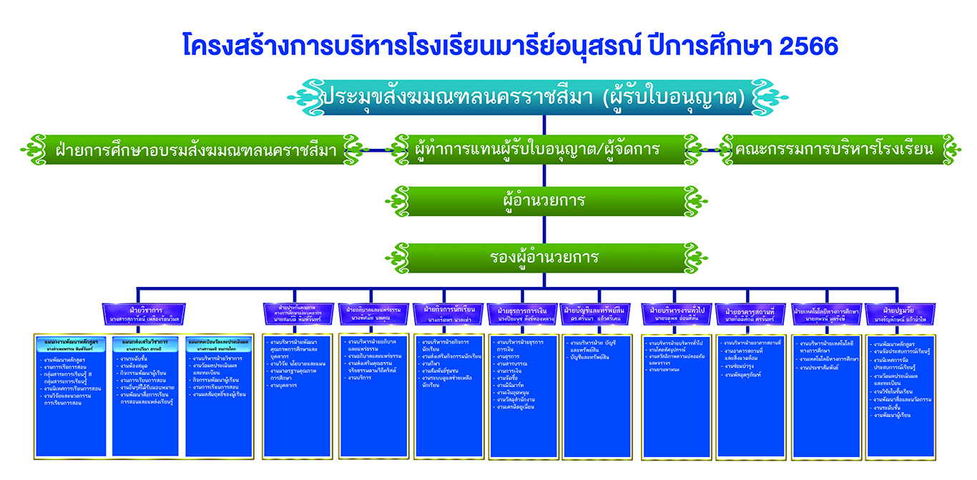
โครงสร้างการบริหารงานโรงเรียนมารีย์อนุสรณ์ ปีการศึกษา 2567

ข้อมูลนักเรียน
- เขตพื้นที่บริการมี 7 อำเภอ ได้แก่ อำเภอเมืองบุรีรัมย์ อำเภอห้วยราช อำเภอสตึก
อำเภอคูเมือง อำเภอบ้านด่าน อำเภอลำปลายมาศ อำเภอกระสัง
- จำนวนนักเรียนทั้งสิ้น 2,785 คน จำแนกตามระดับชั้นที่เปิดสอน รายละเอียดตามตารางที่ 1

ตารางที่ 3.1 จำนวนนักเรียน จำแนกตามระดับชั้นที่เปิดสอน ปีการศึกษา 2566
ช่วงชั้น/ระดับชั้น | จำนวนนักเรียน ปีกการศึกษา 2566
ช่วงชั้น/ระดับชั้น | ชาย | หญิง | รวม
ระดับเตรียมอนุบาล | 25 | 25 | 50
ชั้นอนุบาลปีที่ 1 | 58 | 55 | 113
ชั้นอนุบาลปีที่ 2 | 83 | 78 | 161
ชั้นอนุบาลปีที่ 3 | 77 | 109 | 185
รวมระดับปฐมวัย | 243 | 267 | 510
ชั้นประถมศึกษาปีที่ 1 | 136 | 156 | 292
ชั้นประถมศึกษาปีที่ 2 | 148 | 150 | 298
ชั้นประถมศึกษาปีที่ 3 | 141 | 137 | 278
รวม ช่วงชั้นที่ 1 (ป.1 – ป.3) | 425 | 443 | 868
ชั้นประถมศึกษาปีที่ 4 | 171 | 138 | 309
ชั้นประถมศึกษาปีที่ 5 | 170 | 175 | 345
ชั้นประถมศึกษาปีที่ 6 | 168 | 179 | 347
รวม ช่วงชั้นที่ 2 (ป.4 – ป.6) | 509 | 492 | 1,001
ชั้นมัธยมศึกษาปีที่ 1 | 80 | 78 | 158
ชั้นมัธยมศึกษาปีที่ 2 | 70 | 65 | 135
ชั้นมัธยมศึกษาปีที่ 3 | 60 | 53 | 113
รวม ช่วงชั้นที่ 3 (ม.1 – ม.3) | 210 | 196 | 406
รวมทั้งสิ้น | 1,387 | 1,398 | 2,785
ที่มา : งานทะเบียน (ข้อมูล ณ วันที่ 10 มิถุนายน 2566)

ตารางที่ 3.2 การแสดงเปรียบเทียบจำนวนนักเรียน จำแนกตามระดับชั้นที่เปิดสอน
ปีการศึกษา 2564-2566
ช่วงชั้น/ระดับชั้น | จำนวนห้องเรียน 2564-2566 | จำนวนนักเรียน
ช่วงชั้น/ระดับชั้น | จำนวนห้องเรียน 2564-2566 | ปีการศึกษา  2564 | ปีการศึกษา  2565 | ปีการศึกษา  2566
ระดับเตรียมอนุบาล | 2, 2, 2 | 39 | 33 | 50
ชั้นอนุบาลปีที่ 1 | 6, 6, 6 | 134 | 117 | 113
ชั้นอนุบาลปีที่ 2 | 8, 7, 7 | 196 | 161 | 161
ชั้นอนุบาลปีที่ 3 | 8, 7, 7 | 243 | 193 | 186
รวมระดับปฐมวัย | 22, 20, 20 | 573 | 471 | 510
ชั้นประถมศึกษาปีที่ 1 | 9, 9, 9 | 284 | 281 | 292
ชั้นประถมศึกษาปีที่ 2 | 9, 9, 9 | 305 | 276 | 298
ชั้นประถมศึกษาปีที่ 3 | 9, 9, 9 | 339 | 298 | 278
รวม ช่วงชั้นที่ 1 (ป.1 – ป.3) | 27, 27, 27 | 928 | 855 | 868
ชั้นประถมศึกษาปีที่ 4 | 9, 9, 9 | 344 | 339 | 309
ชั้นประถมศึกษาปีที่ 5 | 9, 9, 9 | 339 | 345 | 345
ชั้นประถมศึกษาปีที่ 6 | 9, 9, 9 | 335 | 337 | 347
รวม ช่วงชั้นที่ 2 (ป.4 – ป.6) | 27, 27, 27 | 1,018 | 1,021 | 1,001
ชั้นมัธยมศึกษาปีที่ 1 | 4, 4, 4 | 130 | 140 | 158
ชั้นมัธยมศึกษาปีที่ 2 | 4, 4, 4 | 111 | 124 | 135
ชั้นมัธยมศึกษาปีที่ 3 | 4, 4, 4 | 105 | 110 | 113
รวม ช่วงชั้นที่ 3 (ม.1 – ม.3) | 12, 12, 12 | 346 | 374 | 406
รวมทั้งสิ้น |  | 2,904 | 2,754 | 2,785

ที่มา : งานทะเบียน (ข้อมูล ณ วันที่ 10 มิถุนายน ของทุกปี)

3. จำนวนนักเรียนที่มีสมรรถภาพทางกายตามเกณฑ์ของกรมพลศึกษาหรือสำนักงานกองทุน
สนับสนุนการสร้างเสริมสุขภาพ (สสส.) 2,785 คน คิดเป็นร้อยละ 100
4. จำนวนนักเรียนที่มีน้ำหนัก ส่วนสูง ตามเกณฑ์ของกรมอนามัย 2,785 คน
คิดเป็นร้อยละ 100
5. จำนวนนักเรียนที่มีความบกพร่องเรียนร่วม - คน คิดเป็นร้อยละ -
6. จำนวนนักเรียนมีภาวะทุพโภชนาการ - คน คิดเป็นร้อยละ -
7. จำนวนนักเรียนซ้ำชั้น - คน คิดเป็นร้อยละ -
8. จำนวนนักเรียนที่จบหลักสูตร
อนุบาล 3 186 คน คิดเป็นร้อยละ 100
ประถมศึกษาปีที่ 6 จำนวน 347 คน คิดเป็นร้อยละ 100
มัธยมศึกษาปีที่ 3 จำนวน 113 คน คิดเป็นร้อยละ 100
9. อัตราส่วนครูต่อนักเรียนเท่ากับ 1 : 16
10. อัตราส่วนนักเรียนต่อห้องเท่ากับ 1 : 32 คน

ผลสัมฤทธิ์ทางการเรียน
- ความสามารถในการอ่าน การเขียน การคิดวิเคราะห์ การสื่อสารและการคิดคํานวณตามเกณฑ์
ของแต่ละระดับชั้น พบว่า ผู้เรียนร้อยละ 100 ได้ผลการประเมินระดับ ดีขึ้นไป ระดับคุณภาพ ดีเยี่ยม
2) มีความสามารถในการสร้างนวัตกรรม พบว่า พบว่า ผู้เรียนร้อยละ 100 ได้ผลการประเมินระดับ ดีขึ้นไป ระดับคุณภาพยอดเยี่ยม
3) ความสามารถในการใช้เทคโนโลยีสารสนเทศและการสื่อสาร พบว่า ผู้เรียนร้อยละ 100 ได้ผลการประเมินระดับ ดีขึ้นไป ระดับคุณภาพดีเยี่ยม
4) มีผลสัมฤทธิ์ทางการเรียนตามหลักสูตรสถานศึกษาพบว่า ผู้เรียนร้อยละ 100 ได้ผล ดีขึ้นไป ระดับคุณภาพ ดี
คุณลักษณะอันพึงประสงค์ของผู้เรียน
- การมีคุณลักษณะและค่านิยมที่ดีตามที่สถานศึกษากำหนดพบว่า ผู้เรียนร้อยละ 100 ได้ผลการประเมินระดับ ดีขึ้นไป ระดับคุณภาพ ยอดเยี่ยม
2) ความภูมิใจในท้องถิ่นและความเป็นไทย พบว่า ผู้เรียนร้อยละ 100 ได้ผลการประเมินระดับ ดีขึ้นไป ระดับคุณภาพยอดเยี่ยม
3) การยอมรับที่จะอยู่ร่วมกันบนความแตกต่างและหลากหลาย พบว่า ผู้เรียนร้อยละ 100 ได้ผลการประเมินระดับ ดีขึ้นไป ระดับคุณภาพดีเลิศ
4) สุขภาวะทางร่างกายและลักษณะจิตสังคม พบว่า ผู้เรียนร้อยละ 100 ได้ผลการประเมินระดับ ดีขึ้นไป ระดับคุณภาพ ยอดเยี่ยม
ข้อมูลอาคารและสถานที่
ปัจจุบันโรงเรียนมารีย์อนุสรณ์ มีเนื้อที่ทั้งสิ้น 54 ไร่ โดยมีรายละเอียดดังนี้
ตารางที่ 3.5 แสดงรายชื่อแบบอาคาร ภายในบริเวณ โรงเรียนมารีย์อนุสรณ์

หลังที่ | ชื่ออาคาร | ลักษณะอาคาร | สภาพ | การจัดสรรห้อง |  |  | รวม
 |  |  |  | เรียน | พิเศษ | บริการ | รวม
1 | อาคาร ดอมินิค | ตึก | ดี | 8 | - | 4 | 12
2 | อาคาร นิโคลัส | ตึก | ดี | 3 | 6 | - | 9
3 | อาคาร โจเซฟ | ตึก | ดี | 31 | - | 1 | 32
4 | อาคาร จอนห์ปอล1 | ตึก | ดี | 18 | 1 | - | 19
5 | อาคารจอนห์ปอล2 | ตึก | ดี | 3 | - | - | 3
6 | อาคารเบเนดิ๊ก | ตึก | ดี | 9 | 1 | 1 | 11
7 | อาคาร แมรี่โดม | ตึก | ดี | - | 4 | 8 | 12
8 | อาคาร บูรณาการ | ตึก | ดี | 5 | 1 | - | 6
9 | หอประชุมวันทามารีย์ | ตึก | ดี | 1 | 1 | 1 | 3
10 | บ้านพักผู้อำนวยการ | ตึก | ดี | - | - | 1 | 1
11 | บ้านพักผู้จัดการ | ตึก | ดี | - | - | 1 | 1
12 | บ้านพักคนงาน | ตึก | ดี | - | - | 1 | 1
13 | บ้านพักพนักงาน | ตึก | ดี | - | - | 1 | 1
14 | โรงซ่อม | ตึก | ดี | - | - | 1 | 1
15 | อาคารร้านกาแฟ | ตึก | ดี | - | - | 1 | 1
16 | สระว่ายน้ำ | ดึก | ดี | 1 | - | - | 1
ที่มา : งานอาคารสถานที่
รายละเอียดอาคารเรียนปีการศึกษา 2566
1. อาคารคอนกรีตเสริมเหล็กขนาดชั้นเดียว ( อาคารนิโคลัส ) จำนวน 1 หลัง ประกอบด้วย
1.1 ห้องเรียน ขนาด 8.00 x 8.00 เมตร จำนวน 3 ห้อง
1.2 ห้องรองผู้อำนวยการฝ่ายวิชาการ ขนาด 4.00 x 5.00 เมตร จำนวน 1 ห้อง
1.3 ห้องประกันคุณภาพ ขนาด 4.00 x 12.00 เมตร จำนวน 1 ห้อง
1.5 ห้องเอกสารและโรเนียว ขนาด 8.00 x 11.00 เมตร จำนวน 1 ห้อง
1.6 ห้องทะเบียน ขนาด 4.00 x 12.00 เมตร จำนวน 1 ห้อง
1.7 ห้องประชาสัมพันธ์ ขนาด 4.00 x 4.00 เมตร จำนวน 1 ห้อง
1.8 ห้องฝ่ายจิตตาภิบาลและส่งเสริม ขนาด 6.00 x 12.00 เมตร จำนวน 1 ห้อง
1.9 ห้อง SERVER ขนาด 4.00 x 4.00 เมตร จำนวน 1 ห้อง
1.8 ห้องสุขา สำหรับอาจารย์ แยกชาย/หญิง จำนวน 4 ห้อง
2. อาคารคอนกรีตเสริมเหล็กขนาด 2 ชั้น จำนวน 1 หลัง ( อาคารดอมินิค ) ประกอบด้วย
- ชั้นที่ 1
2.1 ห้องเรียน ขนาด 7.00 x 9.00 เมตร จำนวน 4 ห้อง
2.2 ห้องสุขานักเรียน แยกชาย/หญิง จำนวน 6 ห้อง ที่ปัสสาวะชาย 6 ที่
- ชั้นที่ 2
2.3 ห้องเรียน ขนาด 7.00 x 9.00 เมตร จำนวน 4 ห้อง
2.4 ห้องสุขานักเรียน แยกชาย/หญิง จำนวน 6 ห้อง ที่ปัสสาวะชาย 6 ที่
3. อาคารคอนกรีตเสริมเหล็กขนาด 4 ชั้น จำนวน 1 หลัง ( อาคารโจเซฟ) ประกอบด้วย
- ชั้นที่ 1
3.1 ห้องเรียน ขนาด 8.00 x 8.00 เมตร จำนวน 9 ห้อง
3.2 ห้องเรียน ขนาด 7.00 x 8.00 เมตร จำนวน 2 ห้อง
3.3 ห้องปฏิบัติการวิทยาศาสตร์ ขนาด 7.00 x 20.00 เมตร จำนวน 1 ห้อง
3.4 ห้องสุขานักเรียน แยกชาย/หญิง, ที่ปัสสาวะชาย จำนวน 10 ห้อง
- ชั้นที่ 2
3.5 ห้องเรียน ขนาด 8.00 x 8.00 เมตร จำนวน 5 ห้อง
3.6 ห้องเรียน ขนาด 7.00 x 8.00 เมตร จำนวน 3 ห้อง
3.7 ห้องสุขานักเรียน แยกชาย/หญิง, ที่ปัสสาวะชาย จำนวน 10 ห้อง

- ชั้นที่ 3
3.8 ห้องเรียน ขนาด 8.00 x 8.00 เมตร จำนวน 5 ห้อง
3.9 ห้องเรียน ขนาด 7.00 x 8.00 เมตร จำนวน 3 ห้อง
3.10 ห้องปฏิบัติการวิทยาศาสตร์ ขนาด 7.00 x 20.00 เมตร จำนวน 1 ห้อง
3.11 ห้องสุขานักเรียน แยกชาย/หญิง, ที่ปัสสาวะชาย จำนวน 10 ห้อง
3.12 ห้องอาบน้ำ จำนวน 1 ห้อง
- ชั้นที่ 4
3.13 ห้องเรียน ขนาด 8.00 x 8.00 เมตร จำนวน 5 ห้อง
3.14 ห้องสุขานักเรียน แยกชาย/หญิง, ที่ปัสสาวะชาย จำนวน 10 ห้อง
3.15 ห้องอาบน้ำ จำนวน 1 ห้อง
4. อาคารหอประชุมคอนกรีตเสริมเหล็ก ขนาดชั้นเดียว จำนวน 1 หลัง (อาคารวันทามารีย์) ประกอบด้วย
4.1 ห้องประชุม ขนาด 16.00 x 50.00 เมตร จำนวน 1 ห้อง
4.3 ห้องเรียน ขนาด 6.00 x 9.00 เมตร จำนวน 1 ห้อง
5. อาคารคอนกรีตเสริมเหล็ก ขนาด 2 ชั้น จำนวน 1 หลัง (อาคารจอห์นปอล) ประกอบด้วย
- ชั้นที่ 1
5.1 ห้องเรียน ขนาด 8.00 x 8.00 เมตร จำนวน 9 ห้อง
5.2 ห้องปฏิบัติการคอมพิวเตอร์ ขนาด 7.00 x 10.00 เมตร จำนวน 1 ห้อง
5.3 ห้องเรียน ขนาด 7.00 x 8.00 เมตร จำนวน 4 ห้อง
5.4 ห้องเรียน ขนาด 8.00 x 10.00 เมตร จำนวน 2 ห้อง
5.5 ห้องสุขาสำหรับนักเรียน แยก ชาย – หญิง จำนวน 20 ห้อง ที่ปัสสาวะชาย 6 ที่
- ชั้นที่ 2
5.6 ห้องเรียน ขนาด 8.00 x 8.00 เมตร จำนวน 9 ห้อง
5.7 ห้องสุขาสำหรับนักเรียน แยก ชาย – หญิง จำนวน 20 ห้อง ที่ปัสสาวะชาย 6 ที่
6. อาคารคอนกรีตเสริมเหล็ก ขนาด 4 ชั้น จำนวน 1 หลัง ( อาคารเบเนดิก ) ประกอบด้วย
- ชั้นที่ 1
6.1 ห้องสมุด ขนาด 19.00 x 16.50 เมตร จำนวน 1 ห้อง
6.2 ห้องพยาบาล พื้นที่ 30 ตร.ม. จำนวน 1 ห้อง
6.3 ห้องสุขาชาย พื้นที่ 18 ตร.ม. อ่างล้างมือ, ที่ปัสสาวะชาย 8 ที่ ส้วม 2 ที่นั่ง
6.4 ห้องสุขาหญิง พื้นที่ 23 ตร.ม. อ่างล้างมือ, ส้วม 5 ที่นั่ง
6.5 ห้องสุขาครู ขนาด 2.00 x 2.00 เมตร อ่างล้างมือ, ส้วม 1 ที่นั่ง
- ชั้นที่ 2
6.6 ห้องเรียน ขนาด 8.00 x 12.00 เมตร จำนวน 2 ห้อง
6.8 ห้องเรียน พื้นที่ 18 ตร.ม. จำนวน 1 ห้อง
6.9 ห้องสุขาชาย พื้นที่ 18 ตร.ม. อ่างล้างมือ, ที่ปัสสาวะชาย 8 ที่ ส้วม 2 ที่นั่ง
6.10 ห้องสุขาหญิง พื้นที่ 27 ตร.ม. อ่างล้างมือ, ส้วม 5 ที่นั่ง
6.11 ห้องสุขาครู ขนาด 2.00 x 2.00 เมตร อ่างล้างมือ, ส้วม 1 ที่นั่ง
- ชั้นที่ 3
6.12 ห้องเรียน ขนาด 8.00 x 12.00 เมตร จำนวน 2 ห้อง
6.13 ห้องเรียน พื้นที่ 96 ตร.ม. จำนวน 1 ห้อง
6.14 ห้องสุขาชาย พื้นที่ 18 ตร.ม. อ่างล้างมือ, ที่ปัสสาวะชาย 8 ที่ ส้วม 2 ที่นั่ง
6.15 ห้องสุขาหญิง พื้นที่ 23 ตร.ม. อ่างล้างมือ, ส้วม 5 ที่นั่ง
6.16 ห้องสุขาครู ขนาด 2.00 x 2.00 เมตร อ่างล้างมือ, ส้วม 1 ที่นั่ง
- ชั้นที่ 4
6.17 ห้องเรียน ขนาด 8.00 x 12.00 เมตร จำนวน 2 ห้อง
6.18 ห้องเรียน พื้นที่ 96 ตร.ม. จำนวน 1 ห้อง
6.19 ห้องวัดผลประเมินผล พื้นที่ 45 ตร.ม. จำนวน 1 ห้อง
7. ห้องโถงอเนกประสงค์ ขนาด 28.00 x 16.00 เมตร ใช้เป็นโรงอาหาร
8. อาคารคอนกรีตเสริมเหล็ก ชั้นเดียว (อาคารคริสตีนา)
8.1 ห้องกิจกรรม ขนาดพื้นที่ 112 ตร.ม. จำนวน 1 หลัง
9. อาคารคอนกรีตเสริมเหล็ก ขนาด 5 ชั้น จำนวน 1 หลัง ( อาคารยออากิม ) ประกอบด้วย
- ชั้นที่ 1
9.1 ห้องโถง ขนาด 1,024 ตารางเมตร จำนวน 1 ห้อง ใช้เป็นโรงอาหาร
9.2 ห้องขนาด 8.00 x 12.00 เมตร จำนวน 1 ห้อง ใช้เป็นห้องคอมพิวเตอร์
9.3 ห้องขนาด 8.00 x 9.00 เมตร จำนวน 1 ห้อง ใช้เป็นห้องประกอบอาหาร
9.4 ห้องขนาด 5.00 x 5.00 เมตร จำนวน 1 ห้อง ใช้เป็นห้องเก็บของ
9.5 ห้องขนาด 3.00 x 13.00 เมตร จำนวน 1 ห้อง ใช้เป็นห้องขายอาหาร
9.6 ห้องสุขานักเรียนหญิง 7 ที่ ห้องสุขา 2 ที่ อ่างล้างหน้า 5 ที่
9.7 ห้องสุขานักเรียนชาย 7 ที่ ที่ปัสสาวะ 6 ที่ อ่างล้างหน้า 3 ที่
- ชั้นที่ 2
9.8 ห้องเรียน ขนาด 8.00 x 8.00 เมตร จำนวน 5 ห้อง
9.9 ห้องสุขา ขนาด 4.00 x 8.00 เมตร จำนวน 1 ห้อง
( ส้วม 8 ที่ อ่างล้างหน้า 5 ที่ )
- ชั้นที่ 3
9.10 ห้องเรียน ขนาด 8.00 x 8.00 เมตร จำนวน 5 ห้อง
9.11 ห้องสุขา ขนาด 4.00 x 8.00 เมตร จำนวน 1 ห้อง
( ส้วม 4 ที่ ที่ปัสสาวะ 8 ที่ อ่างล้างหน้า 4 ที่ )

- ชั้นที่ 4
9.12 ห้องเรียน ขนาด 8.00 x 8.00 เมตร จำนวน 2 ห้อง
9.13 ห้องเรียน ขนาด 8.00 x 12.00 เมตร จำนวน 1 ห้อง
9.14 ห้องปฏิบัติการคอมพิวเตอร์ ขนาด 8.00 x 12.00 เมตร จำนวน 1 ห้อง
9.15 ห้องสุขา ขนาด 4.00 x 8.00 เมตร จำนวน 1 ห้อง
( ส้วม 8 ที่ อ่างล้างหน้า 5 ที่ )
- ชั้นที่ 5
9.16 ห้องเรียน ขนาด 8.00 x 8.00 เมตร จำนวน 3 ห้อง
9.17 ห้องเรียน ขนาด 9.00 x 10.00 เมตร จำนวน 2 ห้อง
10. อาคารคอนกรีตเสริมเหล็ก ขนาด 1 ชั้น จำนวน 1 หลัง ( อาคารอนุบาล 3 ) ประกอบด้วย
10.1 ห้องเรียน ขนาด 8.00 x 8.00 เมตร จำนวน 3 ห้อง
10.2 ห้องน้ำ ห้องส้วม จำนวน 3 ห้อง (ส้วม 12 ที่ อ่างล้างมือ 3 ที่ ที่ปัสสาวะชาย 3 ที่)
11. อาคารอเนกประสงค์เสริมเหล็ก 2 ชั้น (แมรี่โดม) ประกอบด้วย
- ชั้นที่ 1
11.1 ห้องขนาด 4.00 x 8.40 เมตร จำนวน 1 ห้อง ใช้เป็นห้องธุรการ
11.2 ห้องขนาด 5.00 x 8.40 เมตร จำนวน 1 ห้อง ใช้เป็นห้องการเงิน
11.3 ห้องขนาด 3.00 x 8.40 เมตร จำนวน 1 ห้อง ใช้เป็นห้องบัญชี
11.4 ห้องขนาด 4.40 x 5.40 เมตร จำนวน 1 ห้อง ใช้เป็นห้องวิทยุกระจายเสียง
11.5 ห้องขนาด 4.00 x 8.00 เมตร จำนวน 1 ห้อง ใช้เป็นห้องรับรอง
11.6 ห้องขนาด 4.00 x 8.00 เมตร จำนวน 1 ห้อง ใช้เป็นห้องผู้จัดการ
11.7 ห้องขนาด 4.00 x 9.70 เมตร จำนวน 1 ห้อง ใช้เป็นห้องผู้อำนวยการ
11.8 ห้องขนาด 4.00 x 10.00 เมตร จำนวน 1 ห้อง ใช้เป็นห้องประชุม
11.9 ห้องขนาด 2.40 x 4.00 เมตร จำนวน 1 ห้อง ใช้เป็นห้องพัสดุ
11.10 ห้องขนาด 7.70 x 20.00 เมตร จำนวน 1 ห้อง ใช้เป็นห้องสหกรณ์ร้านค้า
11.11 ห้องขนาด 8.00 x 12.00 เมตร จำนวน 1 ห้อง ใช้เป็นห้องพักผู้ปกครอง
11.12 ห้องขนาด 3.00 x 4.00 เมตร จำนวน 1 ห้อง ใช้เป็นห้องพัสดุสินค้า
11.13 ห้องขนาด 5.00 x 24.50 เมตร จำนวน 1 ห้อง ใช้เป็นศูนย์อาหาร
11.14 ห้องขนาด 4.00 x 8.00 เมตร จำนวน 2 ห้อง ใช้เป็นห้องภาษาไทย และห้องสุขศึกษา
11.15 ห้องสุขา จำนวน 9 ห้อง ที่ปัสสาวะชาย 10 ที่ ส้วม 9 ที่นั่ง อ่างล้างหน้า 22 ที่
- ชั้นที่ 2
11.16 ห้องเรียน ขนาด 16.00 x 8.00 เมตร จำนวน 4 ห้อง ใช้เป็นห้องดนตรี/นาฏศิลป์
5.2 ความจุนักเรียน
ได้พิจารณาความจุนักเรียน ตามระเบียบกระทรวงศึกษาธิการ ว่าด้วยการกำหนดมาตรฐานโรงเรียนเอกชน ประเภทสามัญศึกษา ระดับก่อนประถมศึกษา ระดับประถมศึกษา และระดับมัธยมศึกษา (ฉบับที่ 2) พ.ศ. 2550 โรงเรียนมารีย์อนุสรณ์ มีห้องเรียนทั้งสิ้น 98 ห้อง ห้องปฏิบัติการคอมพิวเตอร์ 4 ห้อง ห้องปฏิบัติการทางวิทยาศาสตร์ 1 ห้อง ห้องดนตรี/นาฏศิลป์ 4 ห้อง คำนวณความจุนักเรียนตามพื้นที่ได้ ดังนี้ (หมายเหตุ จำนวนนักเรียนต่อห้องระดับก่อนประถมศึกษา ต้องไม่เกิน 40 คน/ห้อง, ระดับประถมศึกษา มัธยมต้น และมัธยมปลาย ต้องไม่เกิน 45 คน/ห้อง)
- ความจุห้องละ 45 คน จำนวน 106 ห้อง = 4,770 คน
รวมความจุทั้งโรงเรียน = 4,770 คน

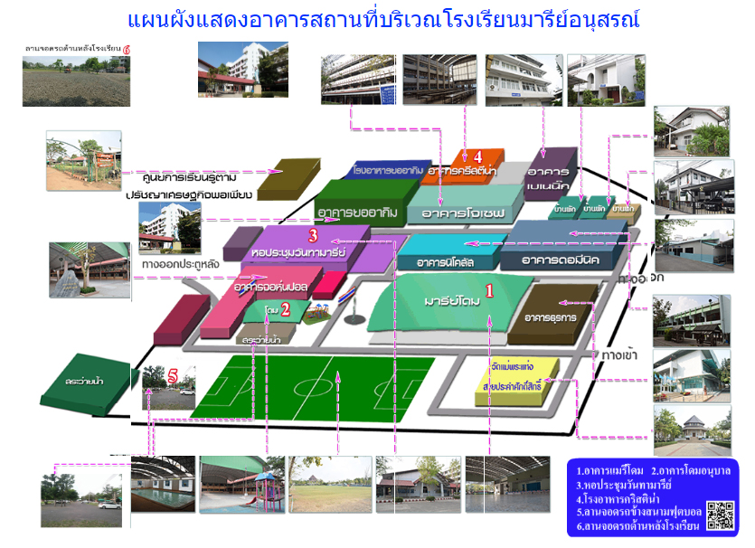

7. ข้อมูลสภาพชุมชนโดยรวม
7.1 อาชีพหลักของชุมชน คือ
รับราชการ ค้าขาย เกษตรกร
รับจ้าง ไม่มีอาชีพ อื่น ๆ (ระบุ)………………..
7.2 ศาสนาที่ชุมชนนับถือ คือ
พุทธ คริสต์ อิสลาม
ฮินดู ซิกข์ อื่น ๆ………………………..
7.2 อาชีพหลักของผู้ปกครองส่วนใหญ่ คือ
รับราชการ ค้าขาย เกษตรกร
รับจ้าง ไม่มีอาชีพ อื่น ๆ (ระบุ)………………..
7.4 ศาสนาที่ผู้ปกครองส่วนใหญ่นับถือ คือ
พุทธ คริสต์ อิสลาม
ฮินดู ซิกข์ อื่น ๆ………………………..
7.5 รายได้เฉลี่ยของผู้ปกครองต่อครอบครัว 15,000 – 50,000 บาทต่อปี
7.6 ประเพณี/ศิลปวัฒนธรรมท้องถิ่นที่เป็นที่รู้จักโดยทั่วไป คือ ประเพณีขึ้นเขาพนมรุ้ง ประเพณีขึ้นเขากระโดง ประเพณีสงกรานต์ ประเพณีแห่เทียนเข้าพรรษา เป็นต้น
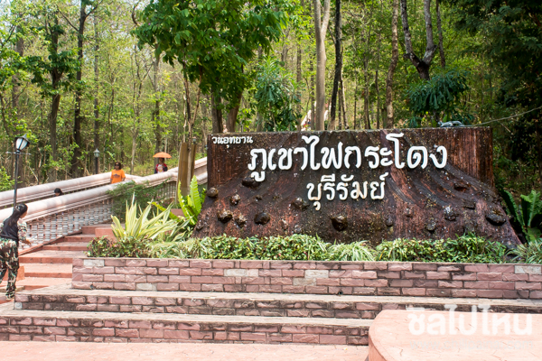

8. โครงสร้างหลักสูตรสถานศึกษา
หลักสูตรสถานศึกษาโรงเรียนมารีย์อนุสรณ์ พุทธศักราช 2553 ตามหลักสูตรแกนกลางการศึกษาขั้นพื้นฐาน พุทธศักราช 2551 ได้กำหนดโครงสร้างของหลักสูตรสถานศึกษา เพื่อให้ผู้สอน และผู้ที่เกี่ยวข้องในการจัดการเรียนรู้ตามหลักสูตรของสถานศึกษา มีแนวปฏิบัติ ดังนี้
8.1 ระดับการศึกษา กำหนดหลักสูตรเป็น 2 ระดับ ตามโครงสร้างของหลักสูตรแกนกลางการศึกษาขั้นพื้นฐาน พุทธศักราช 2551 และตามภารกิจหลักของการจัดการเรียนการสอนในระดับประถมศึกษาและมัธยมศึกษาตอนต้นของสถานศึกษา ดังนี้
8.1.1 ระดับประถมศึกษา (ชั้นประถมศึกษาปีที่ 1 – 6) การศึกษาระดับนี้ เป็นช่วงแรกของการศึกษาภาคบังคับ มุ่งเน้นทักษะพื้นฐานด้านการอ่าน การเขียน การคิดคำนวณ ทักษะการคิดพื้นฐาน การติดต่อสื่อสารเทคโนโลยี กระบวนการเรียนรู้ทางสังคม และพื้นฐาน ความเป็นมนุษย์ การพัฒนาคุณภาพชีวิตอย่างสมบูรณ์และสมดุลทั้งในด้านร่างกาย สติปัญญา อารมณ์ สังคม และวัฒนธรรม โดยเน้นจัดการเรียนรู้แบบบูรณาการ
8.1.2 ระดับมัธยมศึกษาตอนต้น (ชั้นมัธยมศึกษาปีที่ 1 – 3) เป็นช่วงสุดท้ายของการศึกษาภาคบังคับ มุ่งเน้นให้ผู้เรียนได้สำรวจความถนัดและความสนใจของตนเอง ส่งเสริมการพัฒนาบุคลิกภาพส่วนตน มีทักษะในการคิดอย่างมีวิจารณญาณ คิดสร้างสรรค์ และคิดแก้ปัญหา มีทักษะในการดำเนินชีวิต มีทักษะการใช้เทคโนโลยีเพื่อเป็นเครื่องมือในการเรียนรู้ มีความรับผิดชอบต่อสังคม มีความสมดุลทั้งด้านความรู้ ความคิด ความดีงาม และมีความภูมิใจ ในความเป็นไทย ตลอดจนใช้เป็นพื้นฐานในการประกอบอาชีพหรือการศึกษาต่อ
8.2 สาระการเรียนรู้ สาระการเรียนรู้ในหลักสูตรสถานศึกษาโรงเรียนมารีย์อนุสรณ์ พุทธศักราช 2553 ตามหลักสูตรแกนกลางการศึกษาขั้นพื้นฐาน พุทธศักราช 2551 ได้กำหนดไว้ในหลักสูตร ประกอบด้วยองค์ความรู้ ทักษะหรือกระบวนการเรียนรู้ และคุณลักษณะหรือค่านิยม คุณธรรม จริยธรรมของผู้เรียน 8 กลุ่มสาระการเรียนรู้ คือ
8.2.1 ภาษาไทย
8.2.2 คณิตศาสตร์
8.2.3 วิทยาศาสตร์
8.2.4 สังคมศึกษา ศาสนา และวัฒนธรรม
8.2.5 สุขศึกษาและพลศึกษา
8.2.6 ศิลปะ
8.2.7 การงานอาชีพและเทคโนโลยี
8.2.8 ภาษาอังกฤษ
8.3 กิจกรรมพัฒนาผู้เรียน กิจกรรมพัฒนาผู้เรียน มุ่งให้ผู้เรียนได้พัฒนาตนเองตามศักยภาพ พัฒนาอย่างรอบด้านเพื่อความเป็นมนุษย์ที่สมบูรณ์ ทั้งร่างกาย สติปัญญา อารมณ์ และสังคม เสริมสร้างให้เป็นผู้มีศีลธรรม จริยธรรม มีระเบียบวินัย ปลูกฝังและสร้างจิตสำนึกของการทำประโยชน์เพื่อสังคม สามารถจัดการตนเองได้ และอยู่ร่วมกับผู้อื่นอย่างมีความสุข แบ่งเป็น 3 ลักษณะ ดังนี้
8.3.1 กิจกรรมแนะแนว เป็นกิจกรรมที่ส่งเสริม และพัฒนาผู้เรียนให้รู้จักตนเอง
รู้รักษ์สิ่งแวดล้อม สามารถคิดตัดสินใจ คิดแก้ปัญหา กำหนดเป้าหมาย วางแผนชีวิตทั้งด้านการเรียน และอาชีพ สามารถปรับตนได้อย่างเหมาะสม นอกจากนี้ยังช่วยให้ครูรู้จักและเข้าใจผู้เรียน ทั้งยังเป็นกิจกรรมที่ช่วยเหลือและให้คำปรึกษาแก่ผู้ปกครองในการมีส่วนร่วมพัฒนาผู้เรียน
8.3.2 กิจกรรมนักเรียน เป็นกิจกรรมที่มุ่งพัฒนาความมีระเบียบวินัย ความเป็นผู้นำผู้ตามที่ดี ความรับผิดชอบ การทำงานร่วมกัน การรู้จักแก้ปัญหา การตัดสินใจที่เหมาะสม ความมีเหตุผล การช่วยเหลือแบ่งปันกัน เอื้ออาทร และสมานฉันท์ โดยจัดให้สอดคล้องกับความสามารถ ความถนัด และความสนใจของผู้เรียน ให้ได้ปฏิบัติด้วยตนเองในทุกขั้นตอน ได้แก่ การศึกษาวิเคราะห์วางแผน ปฏิบัติตามแผน ประเมินและปรับปรุงการทำงาน เน้นการทำงานร่วมกันเป็นกลุ่ม ตามความเหมาะสมและสอดคล้องกับวุฒิภาวะของผู้เรียน บริบทของสถานศึกษาและท้องถิ่น กิจกรรมนักเรียนในหลักสูตรสถานศึกษาโรงเรียนมารีย์อนุสรณ์ พุทธศักราช 2553 ตามหลักสูตรแกนกลางการศึกษาขั้นพื้นฐาน พุทธศักราช 2551 ประกอบด้วย
8.3.2.1 กิจกรรมลูกเสือ - เนตรนารี
8.3.2.2 กิจกรรมชุมนุม – ชมรม
8.3.3 กิจกรรมเพื่อสังคมและสาธารณประโยชน์ เป็นกิจกรรมที่ส่งเสริมให้ผู้เรียนบำเพ็ญตนให้เป็นประโยชน์ต่อสังคม ชุมชน และท้องถิ่นตามความสนใจในลักษณะอาสาสมัคร เพื่อแสดงถึงความรับผิดชอบ ความดีงาม ความเสียสละต่อสังคม มีจิตสาธารณะ โดยบูรณาการ กับกิจกรรมนักเรียน (ลูกเสือ - เนตรนารี)
8.4 เวลาเรียน หลักสูตรสถานศึกษาโรงเรียนมารีย์อนุสรณ์ ตามหลักสูตรแกนกลางการศึกษาขั้นพื้นฐาน พุทธศักราช 2551 ได้กำหนดกรอบโครงสร้างเวลาเรียนขั้นต่ำสำหรับ กลุ่มสาระการเรียนรู้ 8 กลุ่ม และกิจกรรมพัฒนาผู้เรียน ซึ่งผู้สอนสามารถเพิ่มเติมได้ตามความพร้อมและจุดเน้นของสถานศึกษา โดยสามารถปรับให้เหมาะสมตามบริบทของสถานศึกษาและสภาพของผู้เรียน ดังนี้
1. ระดับชั้นประถมศึกษา (ชั้นประถมศึกษาปีที่ 1 – 6) ให้จัดเวลาเรียนเป็นรายปี โดยมีเวลา
ให้จัดเวลาเรียนเป็นรายภาคมีเวลาเรียนวันละไม่เกิน 6 ชั่วโมง คิดน้ำหนักของรายวิชาที่เรียนเป็นหน่วยกิต ใช้เกณฑ์ 40 ชั่วโมงต่อภาคเรียนมีค่าน้ำหนักวิชา เท่ากับ 1 หน่วยกิต (นก.)
- ระดับชั้นมัธยมศึกษาตอนต้น (ชั้นมัธยมศึกษาปีที่ 1 – 3) ให้จัดเวลาเรียนเป็นรายภาคมีเวลาเรียนวันละไม่เกิน 6 ชั่วโมง คิดน้ำหนักของรายวิชาที่เรียนเป็นหน่วยกิต ใช้เกณฑ์ 40 ชั่วโมงต่อภาคเรียนมีค่าน้ำหนักวิชา เท่ากับ 1 หน่วยกิต (นก.)

ส่วนที่
2

ทิศทางการพัฒนาคุณภาพคุณภาพคุ

สอดคล้องกับมาตรฐานการศึกษาของโรงเรียนมารีย์อนุสรณ์ (เลือกได้เกิน 1 ข้อ)
มาตรฐานที่ 1 คุณภาพของผู้เรียน
มาตรฐานที่ 2 กระบวนการบริหารและการจัดการ
มาตรฐานที่ 3 กระบวนการจัดการเรียนการสอนที่เน้นผู้เรียนเป็นสำคัญ
มาตรฐานที่ 4 ระบบการประกันคุณภาพภายในที่มีประสิทธิผล
มาตรฐานที่ 5 ด้านการส่งเสริมอัตลักษณ์และเอกลักษณ์ของสถานศึกษา

วิสัยทัศน์ (Vision)
“ โรงเรียนมารีย์อนุสรณ์เป็นโรงเรียนคุณธรรมต้นแบบ จัดการศึกษาอย่างมีคุณภาพและมีความสุข สอดคล้องหลักปรัชญาของเศรษฐกิจพอเพียง ต่อการเปลี่ยนแปลงของโลกศตวรรษที่ 21 มุ่งสู่มาตรฐานสากล”
พันธกิจ (Mission)
1. ปลูกฝังคุณธรรมให้ครู บุคลากร นักเรียน และผู้มีส่วนได้เสียให้มีอัตลักษณ์ 4 2. พัฒนาหลักสูตรและกระบวนการเรียนรู้ให้ได้มาตรฐานสู่ศตวรรษที่ 21 3. พัฒนาผู้เรียนให้มีความสามารถในการเรียนรู้และใช้เทคโนโลยีเพื่อความเป็นเลิศทางวิชาการ 4. พัฒนาครูและบุคลากรให้มีความสามารถในการจัดการเรียนรู้ และสามารถใช้ เทคโนโลยี
สารสนเทศอย่างมืออาชีพ 5. การจัดการสภาพแวดล้อมที่เอื้อต่อการเรียนรู้สอดคล้องกับหลักปรัชญาของเศรษกิจพอเพียง 6. พัฒนาระบบงาน ระบบบุคลากร ให้มีมาตรฐานสู่สากล
7. พัฒนาระบบการจัดการเรียนรู้ที่เน้นผู้เรียนเป็นสำคัญ
8. พัฒนาระบบการประกันคุณภาพทางการศึกษาให้มีประสิทธิภาพ
เป้าประสงค์ (Goal)
- โรงเรียนมีการบริหารจัดการทั้งระบบอย่างมีคุณภาพตามมาตรฐานสากล มีชื่อเสียงเป็นที่
ยอมรับระดับแนวหน้า
- ครู บุคลากร และนักเรียนเป็นผู้มีคุณธรรม มีความเป็นเลิศทางวิชาการ ได้รับการยอมรับ
ของสังคม
3. นำหลักปรัชญาของเศรษฐกิจพอเพียง (Sufficiency Economy Philosophy) บูรณา
การ ในการจัดการเรียนรู้และประยุกต์ใช้ในชีวิตประจำวัน
4. มีกิจกรรมส่งเสริมการรักษ์โลก การประหยัดพลังงานและอนุรักษ์สิ่งแวดล้อม
5. โรงเรียนดำเนินการการบริหารจัดการตามมาตรฐานสากลของสำนักงานการศึกษาขั้น
พื้นฐาน (สพฐ.)
6. มีการดำเนินการตามมาตรฐานคุณภาพการศึกษาด้านกระบวนการบริหารและการจัดการภายในโรงเรียน
7. มีการดำเนินการตามมาตรฐานคุณภาพการศึกษาด้านกระบวนการจัดการเรียนการสอน
ที่เน้นผู้เรียนเป็นสำคัญ

8. งานประกันคุณภาพการศึกษา งานนโยบายและแผนของโรงเรียน มีการกำกับ ติดตามและ
รายงานผลการกำกับติดตามให้ผู้บริหารระดับสูงโรงเรียนอย่างน้อยภาคเรียนละ 1 ครั้ง
9. มีการดำเนินการ พัฒนาระบบเทคโนโลยีสารสนเทศ
10. จัดอบรมการใช้เทคโนโลยี โปรแกรมต่างๆ และการสร้างสื่อนวัตกรรม ที่ต้องใช้ในการ
จัดการเรียนรู้ การปฏิบัติงานให้กับบุคลากร
11. สนับสนุนให้ผู้ที่เชี่ยวชาญหรือชำนาญด้านวิชาชีพเข้ามามีส่วนร่วมในการพัฒนาการจัด
การศึกษาของโรงเรียน
12. ประสานกับผู้ปกครอง ศิษย์เก่า ชุมชน ในการหาแนวทางในการพัฒนาการจัดการศึกษา
ร่วมกับโรงเรียน

ค่านิยมหลัก (Core Values) คือ GREAT
G = Good governance คือ ยึดหลักธรรมาภิบาล
R = Righteousness คือ ความถูกต้องเที่ยงธรรม
E = Excellent performance คือ การปฏิบัติที่เป็นเลิศ
A = Adversity quotient คือ ความสามารถในการเผชิญปัญหาและหาทางแก้ไข
T = Teamwork คือ การทำงานเป็นทีม
กลยุทธ์ (Strategy)
1. ส่งเสริมการใช้สื่อเทคโนโลยีเพื่อความรู้และทักษะที่จำเป็นเป็นตามหลักสูตร สู่ความเป็นเลิศ
2. เครือข่ายผู้ปกครอง และองค์กรภายนอกให้การสนับสนุน ส่งเสริมความสามารถด้านดนตรี กีฬา และศิลปะ
3. ส่งเสริม ปลูกฝัง ผู้เรียนให้มีคุณธรรม ค่านิยมและคุณลักษณะอันพึงประสงค์ โดยความร่วมมือของผู้ปกครอง ชุมชน และหน่วยงานให้การสนับสนุนการจัดกิจกรรมของโรงเรียนเป็นอย่างดี
4. ส่งเสริมผู้บริหาร ครู บุคลากร และผู้เรียนให้มีคุณธรรม จริยธรรม ค่านิยมและคุณลักษณะอันพึงประสงค์ เป็นองค์กรแห่งการเรียนรู้
5. ต้นสังกัดให้การส่งเสริม สนับสนุนในการพัฒนาความรู้ ความสามารถของครูการจัดการเรียนรู้
6. ส่งเสริม สนับสนุนให้ครูใช้สื่อ เทคโนโลยี สารสนเทศในการจัดการเรียนรู้อย่างครูมืออาชีพ
7. ส่งเสริมเครือข่ายความร่วมมือผู้ปกครอง ชุมชน หน่วยงานให้มีส่วนร่วมการบริหารแบบมีส่วนร่วมโดยการกระจายอำนาจตามโครงสร้างการบริหารงานโดยคณะกรรมการการจัดการศึกษาโรงเรียน
8. พัฒนาผู้เรียนใช้สื่อ เทคโนโลยีอย่างสร้างสรรค์
9. พัฒนาแหล่งเรียนรู้ภายในและภายนอกโดยเครือข่ายความร่วมมือ
10. ต้นสังกัดพัฒนาการออกแบบการจัดการเรียนรู้ที่เน้นผู้เรียนเป็นสำคัญโดยการใช้สื่อ เทคโนโลยี สารสนเทศอย่างหลากหลาย
11. พัฒนาเครือข่ายความร่วมมือ ผู้ปกครอง ชุมชน หน่วยงาน องค์กรภายนอก ให้การสนับสนุน
ด้านดนตรี กีฬา และศิลปะ เพื่อเสริมสร้างทักษะชีวิตของผู้เรียน
12. พัฒนาครูและบุคลากรทางการศึกษาให้มีความตระหนักในหน้าที่ ความรับผิดชอบ สามารถในการทำงานเป็นทีม โดยเครือข่ายความร่วมมือ
13. เสริมสร้างผู้เรียนให้มีคุณธรรม จริยธรรม ค่านิยมและคุณลักษณะอันพึงประสงค์ ในการใช้สื่อ เทคโนโลยี สารสนเทศ อย่างเหมาะสม
14. จัดระบบดูแลช่วยเหลือผู้เรียน อย่างเป็นระบบและมีคุณภาพ
15. จัดหางบประมาณในการผลิตสื่อ

แผนงาน โครงการ กิจกรรม
ส่วนที่
3


ลำดับที่ 1 ปีการศึกษา 2567
ชื่อโครงการ ประชุมผู้ปกครองนักเรียนระดับปฐมวัย
หน่วยงานที่รับผิดชอบ กิจการนักเรียน ฝ่าย ปฐมวัย
ตอบสนองแผนพัฒนาโรงเรียน:พันธกิจข้อที่ 7,8 กลยุทธข้อที่ 14 เป้าหมายข้อที่ 5
ตอบสนองมาตรฐานการศึกษา สมศ.รอบ 5: มาตรฐานที่ 2 ประเด็นที่ ,2.9,2.10
ตอบสนองมาตรฐานของโรงเรียน : มาตรฐานที่ 1,3 ตัวบ่งชี้ที่ 2.9,2.10
สอดคล้องกับนโยบายและจุดเน้นกระทรวงศึกษาธิการ ....1,3.................................................................................
ลักษณะโครงการ ประจำ ใหม่ ต่อเนื่อง
1.หลักการและเหตุผล
เนื่องจากการศึกษาในระดับอนุบาลมีการวัดพัฒนาการของนักเรียนอย่างต่อเนื่อง การจัดประชุมผู้ปกครองจะช่วยให้นักเรียนมีความพร้อมในการศึกษา เข้าใจในการปฏิบัติตนและสร้างทัศนคติที่ดี โรงเรียนมารีย์อนุสรณ์ จึงจัดโครงการประชุมผู้ปกครองของนักเรียนชั้นเตรียมอนุบาล–ชั้นอนุบาลปีที่ 3 เพื่อเป็นการแนะนำแนวทางในการเรียน การปฏิบัติตนของนักเรียนในการปกครองของผู้ปกครองที่ถูกต้องเหมาะสม และเพื่อให้ผู้ปกครองได้รับข้อมูลพื้นฐานในการดำเนินชีวิตของนักเรียนซึ่งเป็นบุตรหลานในโรงเรียน เป็นการช่วยให้นักเรียนมีความพร้อมอันเป็นรากฐานสำคัญที่จะเตรียมตัวเผชิญกับสถานการณ์ใหม่ ๆ ทั้งในด้านการเรียนและความเป็นอยู่ในโรงเรียนมารีย์อนุสรณ์ สมเด็จพระสันตะปาปาฟรังซิสทรงประกาศสมณสาส์นเตือนใจ ในขณะที่โลกที่เราอาศัยอยู่กำลังถึงจุดวิกฤต “กลุ่มและองค์กรภาคประชาสังคมจำนวนมากได้ช่วยเหลือกันจนเอาชนะจุดอ่อนของประชาคมระหว่างประเทศ การเกิดกระบวนการที่ผู้คนปรับตัวเข้าหากัน
2.วัตถุประสงค์
1.เพื่อให้ผู้ปกครองได้รับทราบถึงนโยบายหรือแนวทางในการพัฒนาโรงเรียนมารีย์อนุสรณ์
2.เพื่อให้ผู้ปกครองได้รับรู้นโยบายและการบริหารงานของโรงเรียนมารีย์อนุสรณ์
3. เป้าหมาย
3.1 เชิงปริมาณ
3.1.1.เด็กนักเรียนที่เข้าใหม่จำนวน 180 คน
3.2 เชิงคุณภาพ
3.2.1.มีการจัดกิจกรรมผู้ปกครองนักเรียน พบปะสอบถาม พูดคุยกับคุณครูประจำชั้น
3.3 ตัวชี้วัดความสำเร็จ
3.3.1. ผู้ปกครองได้รับทราบถึงนโยบายหรือแนวทางในการพัฒนาโรงเรียนมารีย์อนุสรณ์
คิดเป็นร้อยละ 90
3.2.2. ผู้ปกครองได้รับรู้นโยบายและการบริหารงานของโรงเรียนมารีย์อนุสรณ์
คิดเป็นร้อยละ 90
4. งบประมาณ
4.1 งบโรงเรียน 10,600 บาท 4.2 งบโครงการเรียนฟรี ....................................4.3 งบจัดหา บาท
รวมเป็นเงิน 10,600 บาท
5. สถานที่ดำเนินการ
โรงเรียนมารีย์อนุสรณ์ ต.ชุมเห็ด อ.เมือง จ.บุรีรัมย์
6. เครื่องมือการติดตามและประเมินผล
6.1 แบบบันทึกการเข้าร่วมกิจกรรม
6.2 แบบสอบถามความพึงพอใจ

7.วิธีการดำเนินการ
ที่ | ขั้นตอนกิจกรรม | ระยะเวลาดำเนินการ | ผู้รับผิดชอบ
1. | ขั้นวางแผน (P : PLAN)  1.1 เตรียมประชุมครูในฝ่ายที่เกี่ยวข้องปรึกษาหารือการจัดกิจกรรมประชุมผู้ปกครองนักเรียน  1.2 เตรียมคำสั่งแต่งตั้งผู้รับผิดชอบงานกิจกรรมประชุมผู้ปกครอง  1.3 เตรียมประชุมดำเนินงานจัดกิจกรรมประชุมผู้ปกครอง  1.4เตรียมแบบบันทึกการเข้าร่วมกิจกรรม รายงานสรุปผลการจัดกิจกรรม | พฤษภาคม 2567 | นางสาวอรทัย สาทิพจันทร์
2 | ขั้นดำเนินการ (D : DO)  2.1 ประชุมครูในฝ่ายที่เกี่ยวข้องปรึกษาหารือการจัดกิจกรรมประชุมผู้ปกครอง  2.2 แต่งตั้งคำสั่งผู้รับผิดชอบงานกิจกรรมประชุมผู้ปกครอง  2.3 ดำเนินงานจัดกิจกรรมประชุมผู้ปกครองนักเรียน  2.4 ประสานงานกับคณะกรรมการที่ได้รับหน้าที่จัดประชุมผู้ปกครองนักเรียน | พฤษภาคม 2567 | นางสาวอรทัย สาทิพจันทร์
3 | ขั้นตรวจสอบติดตามประเมินผล  (C : CHECK)  3.1 ประชุมคณะกรรมการเพื่อเป็นการกระจายกระบวนการทำงานในการกำกับ ติดตาม ชี้แจงตัวชี้วัดความสำเร็จ และรับทราบปัญหาในการพัฒนาและส่งเสริมต่อไป  3.3 สรุปผลการประเมินการจัดกิจกรรมประชุมผู้ปกครองนักเรียน | พฤษภาคม 2567 | นางสาวอรทัย สาทิพจันทร์
4 | ขั้น/รายงานปรับปรุงพัฒนา (A : ACT)  4.1 สรุปผล การจัดกิจกรรม  4.2นำผลการประเมินวางแผนเพื่อปรับปรุงและพัฒนาในปีการศึกษาต่อไป  4.3กำกับติดตามประเมินผลการดำเนินกิจกรรม  4.4 สรุปรายงานดำเนินงานจัดกิจกรรม | พฤษภาคม 2567 | นางสาวอรทัย สาทิพจันทร์
5 | ขั้นการนำเสนอผลการดำเนินการ  (A: Achievement)  5.1นำข้อมูลสรุปผลการดำเนินงานกิจกรรมส่งเสริมเครือข่ายผู้ปกครองบนเว็บไซต์โรงเรียน | พฤษภาคม 2567 | นางสาวอรทัย สาทิพจันทร์

8. การประเมินผล
กิจกรรม | ตัวชี้วัดความสำเร็จ | เครื่องมือที่ใช้
กิจกรรมประชุมผู้ปกครอง | 1.ผู้ปกครองได้รับทราบถึงนโยบายหรือแนวทางในการพัฒนาโรงเรียนมารีย์อนุสรณ์คิดเป็นร้อยละ 90  2.ผู้ปกครองได้รับรู้นโยบายและการบริหารงานของโรงเรียนมารีย์อนุสรณ์คิดเป็นร้อยละ 90 | -แบบบันทึกการเข้าร่วมกิจกรรม  -แบบสอบถามความพึงพอใจ

9. ผลที่คาดว่าจะได้รับ
1.ผู้ปกครองได้รับทราบถึงนโยบายหรือแนวทางในการพัฒนาโรงเรียนมากยิ่งขึ้น
2.ผู้ปกครองได้รับรู้นโยบายและการบริหารงานของโรงเรียนมากยิ่งขึ้น

แบบประมาณการค่าใช้จ่าย
กิจกรรม ประชุมผู้ปกครองนักเรียน
ฝ่าย กิจการนักเรียนระดับปฐมวัย
ลำดับ | รายการ | ขั้นกำหนดมาตรฐาน/คุณลักษณะเฉพาะคุณภาพ | ราคาต่อหน่วย |  | จำนวนหน่วย | รวมจำนวนเงิน |  | หมายเหตุ
ลำดับ | รายการ | ขั้นกำหนดมาตรฐาน/คุณลักษณะเฉพาะคุณภาพ | บาท | สต. | จำนวนหน่วย | บาท | สต. | หมายเหตุ
1 | กระดาษ A4  ใช้ในการดำเนินการจัดกิจกรรม | IQ BRAND 70 แกรม | 100 |  | 1 | 100
2 | พวงมาลัยกร |  | 300 |  | 2 | 600
3 | ของว่างประธาน | ขนม เครื่องดื่ม | 300 |  | 3 | 900
4 | อาหารว่างผู้ปกครองคนละ 50 บาท | 50*180 | 9,000 |  | 180 | 9,000 |  | *เด็กนักเรียนที่เข้าใหม่ในระดับเตรียมอนุบาล-อนุบาล3
รวมประมาณการค่าใช้จ่าย (หนึ่งหมื่นหกร้อยบาทถ้วน) |  |  |  |  |  | 10,600
สรุปประเภทงบประมาณ
งบโรงเรียน 10,600 บาท งบจัดหา บาท
งบโครงการเรียนฟรี บาท
รวมเป็นเงิน ................10,600............................................ บาท

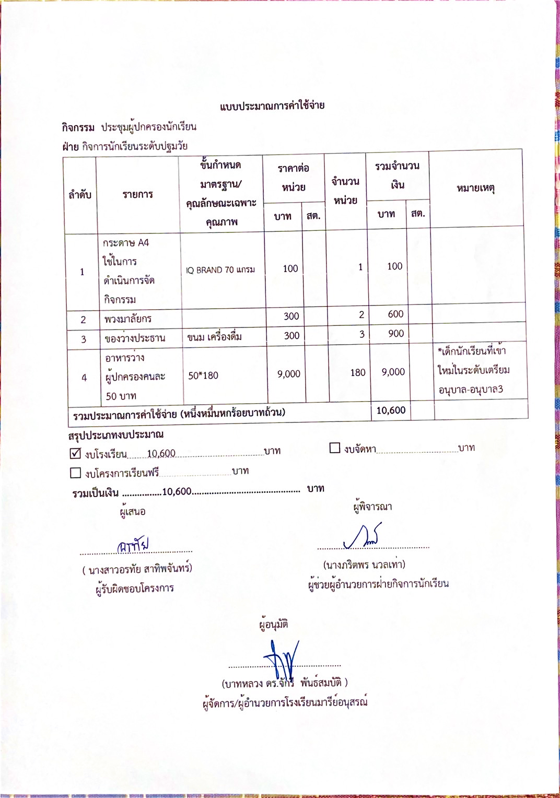



ที่ 2 ปีการศึกษา 2567
ชื่อโครงการ ส่งเสริมวันสำคัญของชาติพระมหากษัตริย์
หน่วยงานที่รับผิดชอบ กิจการนักเรียน ฝ่าย ปฐมวัย
ตอบสนองแผนพัฒนาโรงเรียน : พันธกิจข้อที่ 1 กลยุทธ์ข้อที่ 1,3 เป้าหมายข้อที่ 1,2
ตอบสนองมาตรฐานการศึกษา : สมศ.รอบ 5 : มาตรฐานที่ 1,2 ประเด็นที่ 1.2.
ตอบสนองมาตรฐานของโรงเรียน : มาตรฐานที่ มาตรฐานที่ 1 ตัวบ่งชี้/เกณฑ์ที่ 1.2
สอดคล้องกับนโยบายและจุดเน้นกระทรวงศึกษาธิการ : 2
ลักษณะโครงการ ประจำ ใหม่ ต่อเนื่อง
1. หลักการและเหตุผล
พระราชบัญญัติการศึกษาแห่งชาติ พุทธศักราช 2542 ได้กำหนดความมุ่งหมายและหลักการจัดการศึกษาต้องเป็นไปเพื่อพัฒนาคนไทยให้เป็นมนุษย์ที่สมบูรณ์ทั้งร่างกาย จิตใจ สติปัญญา ความรู้ และคุณธรรม มีจริยธรรม และวัฒนธรรมในการดำรงชีวิตสามารถอยู่ร่วมกับผู้อื่นได้อย่างมีความสุขและแนวการจัดการศึกษายังให้ความสำคัญแก่ผู้เรียนโดยยึดหลักว่าทุกคนมีความสามารถเรียนรู้และพัฒนาตนองได้และถือว่าผู้เรียนมีความสำคัญที่สุด ต้องส่งเสริมให้ผู้เรียนพัฒนาตามธรรมชาติและเต็มตามศักยภาพ ในการจัดการศึกษาต้องเน้นความสำคัญทั้งความรู้ คุณธรรม กระบวนการเรียนรู้และบูรณาการตามความเหมาะสม ของแต่ละระดับการศึกษาซึ่งเรื่องหนึ่งที่กำหนดให้ดำเนินการ คือเรื่องความรู้และทักษะในการดำรงชีวิตอย่างมีความสุข ทั้งนี้การจัดกระบวนการเรียนให้คำนึงถึงความแตกต่างระหว่างบุคคล ให้ผู้เรียนรู้จักประยุกต์ความรู้มาใช้เพื่อป้องกันและแก้ไขปัญหา ให้รู้จักคิดเป็น ทำเป็น รวมทั้งปลูกฝังคุณธรรม ค่านิยมที่ดีงาม และคุณลักษณะอันพึงประสงค์ไว้ในทุกวิชาอีกทั้งมีการประสานความร่วมมือกับบิดา มารดา ผู้ปกครองและบุคคลในชุมชนทุกฝ่าย เพื่อร่วมมือกันพัฒนาผู้เรียนตามศักยภาพ
โรงเรียนมารีย์อนุสรณ์ตระหนักถึงความสำคัญของจัดกิจกรรมวันสำคัญของชาติ พระมหากษัตริย์ เพื่อให้นักเรียนครู บุคลกร ได้แสดงออกถึงความจงรักภักดี น้อมรำลึกในพระมหากรุณาธิคุณ และเพื่อเป็นการเทิดทูน สถาบันชาติ และพระมหากษัตริย์ เรียนรู้พระราชกรณียกิจ และ น้อมนำหลักปรัชญาของเศรษฐกิจพอเพียงมาใช้ในชีวิตประจำวันแสดงออกได้อย่างเหมะสมทำให้นักเรียนเกิดความรู้ความเข้าใจและมีคุณลักษณะอันพึงประสงค์
สอดคล้องกับหลักสูตรมาตรฐานการศึกษาและตระหนักถึงรักษ์โลกและรักษ์สิ่งแวดล้อม
2. วัตถุประสงค์
1. เพื่อให้ครูบุคลากรและเด็กนักเรียนในโรงเรียน ได้ร่วมกิจกรรมวันสำคัญของชาติพระมหากษัตริย์
2. เพื่อให้เด็กนักเรียนได้ตระหนักถึงความสำคัญของสถาบันชาติ พระมหากษัตริย์
3. เพื่อให้เด็กนักเรียน ครู บุคลกร ได้แสดงออกถึงความจงรักภักดี น้อมรำลึกในพระมหากรุณาธิคุณ
4. เพื่อเป็นการเทิดทูน สถาบันชาติ และพระมหากษัตริย์
3.เป้าหมาย
3.1 เชิงปริมาณ
3.1.1 เด็กนักเรียนชั้นเตรียมอนุบาล - ชั้นอนุบาล 3 ร่วมกิจกรรมเกี่ยวกับ
วันสำคัญของชาติ พระมหากษัตริย์ คิดเป็นร้อยละ 90
3.2 เชิงคุณภาพ
3.2.1 ครู บุคลากรและเด็กนักเรียนร่วมกิจกรรมเกี่ยวกับวันสำคัญของ ชาติพระมหากษัตริย์
3.3 ตัวชี้วัดความสำเร็จ
3.3.1 นักเรียนชั้นเตรียมอนุบาล - ชั้นอนุบาล 3 ร่วมกิจกรรมเกี่ยวกับ
วันสำคัญของชาติ พระมหากษัตริย์ คิดเป็นร้อยละ 90
4. งบประมาณ
4.1 งบประมาณโรงเรียน 500 บาท 4.2 โครงการเรียนฟรี...................บาท
รวมเป็นเงิน.........500..................... บาท
5. สถานที่ดำเนินการ
โรงเรียนมารีย์อนุสรณ์ อำเภอเมือง จังหวัดบุรีรัมย์
6. เครื่องมือการติดตามและประเมินผล
6.1 แบบบันทึกการเข้าร่วมกิจกรรมเกี่ยวกับวันสำคัญของชาติ พระมหากษัตริย์
เด็กนักเรียนชั้นเตรียมอนุบาล - ชั้นอนุบาล 3

7. รายละเอียดกิจกรรม ระยะเวลาการดำเนินการและงบประมาณ

ที่ | กิจกรรม | มาตรฐานที่ | ระยะเวลาดำเนินการ | ผู้รับผิดชอบ | งบประมาณ
1. | กิจกรรมวันเฉลิมพระชนมพรรษาสมเด็จพระนางเจ้าสุทิดา พัชรสุธาพิมลลักษณ พระบรมราชินี | 1,2 | มิถุนายน  2567 | นางสาวนันทิตา ยอดน้ำคำ | 100
2. | กิจกรรมวันเฉลิมพรชนมพรรษาพระบาทสมเด็จพระปรเมนทรรามาธิบดีศรี สินทรมหาวชิราลงกรณ พระวชิรเกล้าเจ้าอยู่หัว | 1,2 | กรกฎาคม 2567 | นางสาวนันทิตา ยอดน้ำคำ | 100
3 | กิจกรรมวันแม่แห่งชาติ | 1,2 | สิงหาคม  2567 | นางสาวนันทิตา ยอดน้ำคำ | 100
4 | กิจกรรมวันนวมินทร มหาราช | 1,2 | ตุลาคม  2567 | นางสาวนันทิตา ยอดน้ำคำ | 100
5 | กิจกรรมวันพ่อแห่งชาติ | 1,2 | ธันวาคม  2567 | นางสาวนันทิตา ยอดน้ำคำ | 100
รวมเป็นเงิน |  |  |  |  | 500

8. การประเมินผล
กิจกรรม | ตัวชี้วัดความสำเร็จ | เครื่องมือที่ใช้
กิจกรรมวันเฉลิมพระชนมพรรษาสมเด็จพระนางเจ้าสุทิดา พัชรสุธาพิมลลักษณ พระบรมราชินี | 1. เด็กนักเรียน ร่วมกิจกรรมเกี่ยวกับวันสำคัญของชาติ พระมหากษัตริย์ ตามที่กำหนดคิดเป็นร้อยละ 90  2. เด็กนักเรียน เห็นความสำคัญของการเข้าร่วมกิจกรรมเกี่ยวกับวันสำคัญของ ชาติ พระมหากษัตริย์ คิดเป็นร้อยละ 90 | - แบบบันทึกการเข้าร่วมกิจกรรมวันเฉลิมพระชนมพรรษาสมเด็จพระนางเจ้าสุทิดา พัชรสุธาพิมลลักษณ พระบรมราชินี
กิจกรรมวันเฉลิมพรชนมพรรษาพระบาทสมเด็จพระปรเมนทรรามาธิบดีศรี สินทรมหาวชิราลงกรณ พระวชิรเกล้าเจ้าอยู่หัว | 1. เด็กนักเรียน ร่วมกิจกรรมเกี่ยวกับวันสำคัญของชาติ พระมหากษัตริย์ ตามที่กำหนด คิดเป็นร้อยละ 90  2. เด็กนักเรียน เห็นความสำคัญของการเข้าร่วมกิจกรรมเกี่ยวกับวันสำคัญของ ชาติ พระมหากษัตริย์ คิดเป็นร้อยละ 90 | - แบบบันทึกการเข้าร่วมกิจกรรมวันเฉลิมพรชนมพรรษาพระบาทสมเด็จพระปรเมนทรรามาธิบดีศรี สินทรมหาวชิราลงกรณ พระวชิรเกล้าเจ้าอยู่หัว
กิจกรรมวันแม่แห่งชาติ | 1. เด็กนักเรียน ร่วมกิจกรรมเกี่ยวกับวันสำคัญของชาติ พระมหากษัตริย์ ตามที่กำหนด คิดเป็นร้อยละ 90  2. เด็กนักเรียน เห็นความสำคัญของการเข้าร่วมกิจกรรมเกี่ยวกับวันสำคัญของ ชาติ พระมหากษัตริย์ คิดเป็นร้อยละ 90 | -แบบบันทึกการเข้าร่วมกิจกรรมวันแม่แห่งชาติ
กิจกรรมวันนวมินทร มหาราช | 1. เด็กนักเรียน ร่วมกิจกรรมเกี่ยวกับวันสำคัญของชาติ พระมหากษัตริย์ ตามที่กำหนด คิดเป็นร้อยละ 90  2. เด็กนักเรียน เห็นความสำคัญของการเข้าร่วมกิจกรรมเกี่ยวกับวันสำคัญของ ชาติ พระมหากษัตริย์ คิดเป็นร้อยละ 90 | -แบบบันทึกการเข้าร่วมกิจกรรมวันนวมินทรมหาราช
กิจกรรมวันพ่อแห่งชาติ | 1. เด็กนักเรียน ร่วมกิจกรรมเกี่ยวกับวันสำคัญของชาติ พระมหากษัตริย์ ตามที่กำหนด คิดเป็นร้อยละ 90  2. เด็กนักเรียน เห็นความสำคัญของการเข้าร่วมกิจกรรมเกี่ยวกับวันสำคัญของ ชาติ พระมหากษัตริย์ คิดเป็นร้อยละ 90 | -แบบบันทึกการเข้าร่วมกิจกรรมวันพ่อแห่งชาติ
9. ผลที่คาดว่าจะได้รับ
9.1 ครูบุคลากรและเด็กนักเรียนในโรงเรียน ได้ร่วมกิจกรรมวันสำคัญของชาติพระมหากษัตริย์
9.2 เด็กนักเรียนได้ตระหนักถึงความสำคัญของสถาบันชาติ พระมหากษัตริย์
9.3 เด็กนักเรียนครู บุคลกร ได้แสดงออกถึงความจงรักภักดี น้อมรำลึกในพระมหากรุณาธิคุณ
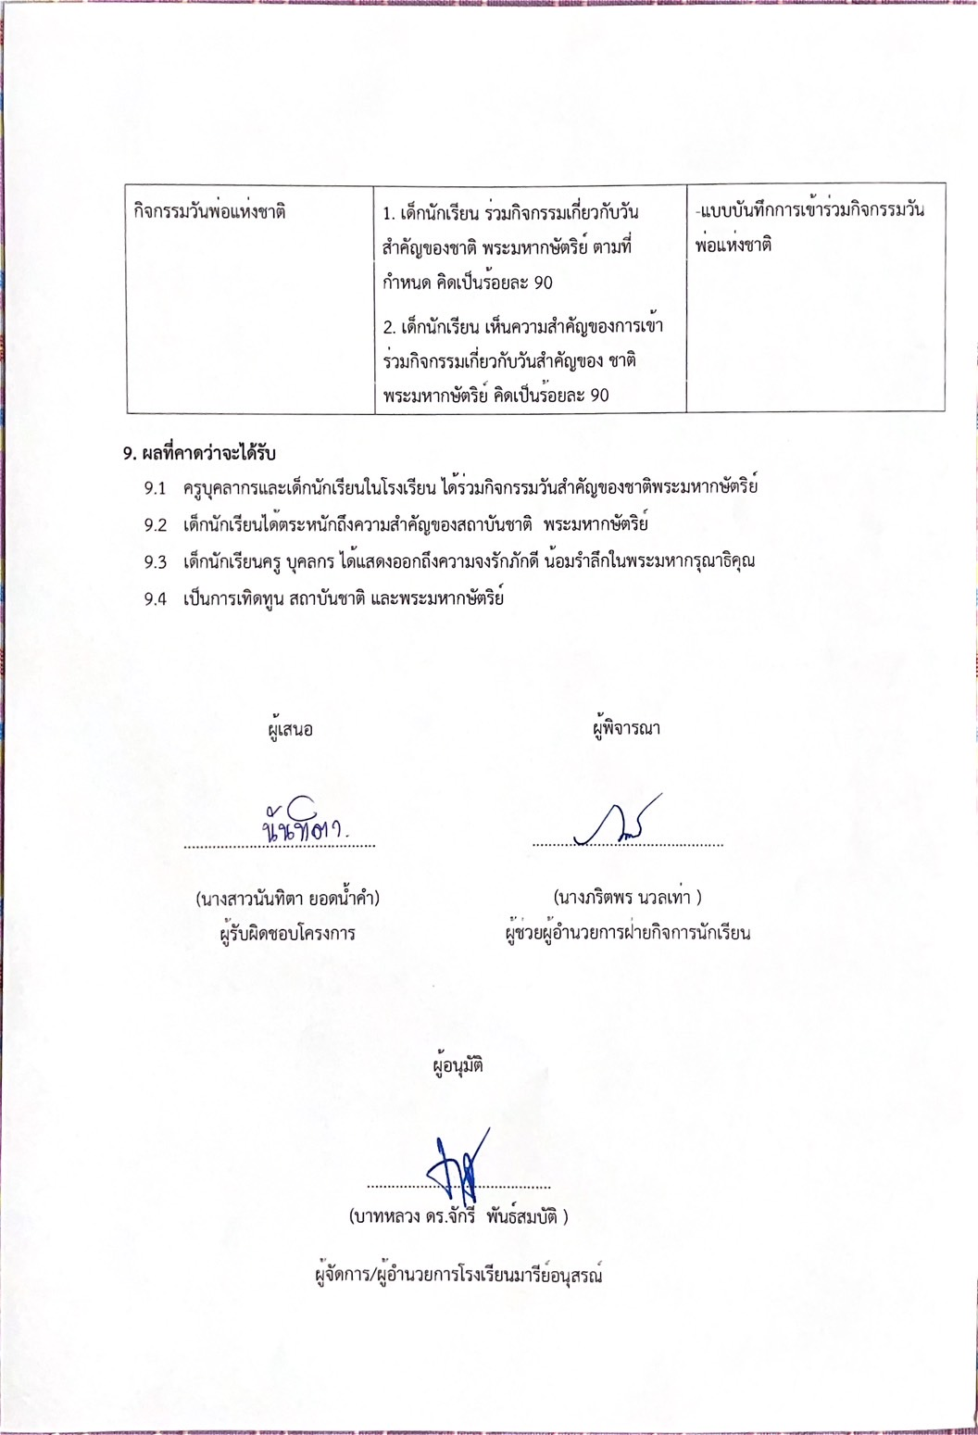
9.4 เป็นการเทิดทูน สถาบันชาติ และพระมหากษัตริย์

วิธีการดำเนินการ

กิจกรรม กิจกรรมวันเฉลิมพระชนมพรรษาสมเด็จพระนางเจ้าสุทิดา พัชรสุธาพิมลลักษณพระบรมราชินี
โครงการ ส่งเสริมวันสำคัญของชาติพระมหากษัตริย์ประจำปีการศึกษา 2567
เป้าหมาย 1,2
กลยุทธ์ 1,3
ระยะเวลาดำเนินงาน เดือน มิถุนายน 2567
ผู้รับผิดชอบ นางสาวนันทิตา ยอดน้ำคำ

ที่ | ขั้นตอนกิจกรรม | ระยะเวลาดำเนินการ | ผู้รับผิดชอบ
1 | ขั้นวางแผน (P : PLAN)  - ประชุมคณะกรรมการฝ่ายกิจการนักเรียนเพื่อเตรียมดำเนินการ ดังนี้  1.1.1 แต่งตั้งคณะกรรมการจัดกิจกรรมวันเฉลิมพระชนมพรรษาสมเด็จพระนางเจ้าสุทิดา พัชรสุธาพิมลลักษณ พระบรมราชินี เพื่อนำเสนออนุมัติจากผู้อำนวยการ/ผู้จัดการโรงเรียน  1.1.2 ประชุมคณะกรรมการจัดกิจกรรมวันเฉลิมพระชนมพรรษาสมเด็จพระนางเจ้าสุทิดา พัชรสุธาพิมลลักษณ พระบรมราชินี | พฤษภาคม 2567 | นางสาวนันทิตา ยอดน้ำคำ
2 | ขั้นดำเนินการ (D : DO)  2.1 แต่งตั้งคณะกรรมการจัดกิจกรรมวันเฉลิมพระชนมพรรษาสมเด็จพระนางเจ้าสุทิดา พัชรสุธาพิมลลักษณ พระบรมราชินี  2.2 ประชุมวางแผนการจัดกิจกรรมวันเฉลิมพระชนมพรรษาสมเด็จพระนางเจ้าสุทิดา พัชรสุธาพิมลลักษณ พระบรมราชินี ดังนี้  2.2.1 กิจกรรมเทิดพระเกียรติเนื่องในวันเฉลิมพระชนมพรรษาสมเด็จพระนางเจ้าสุทิดา พัชรสุธาพิมลลักษณ พระบรมราชินี  2.2.2 กิจกรรมบำเพ็ญประโยชน์ ของเด็กนักเรียนระดับชั้นเตรียมอนุบาล – ชั้นอนุบาล3 ทำความสะอาดห้องเรียนและบริเวณโรงเรียนที่รับผิดชอบ | 31 พฤษภาคม 2567 | นางสาวนันทิตา ยอดน้ำคำ
3 | ขั้นตรวจสอบติดตามประเมินผล (C : CHECK) 3.1 ประเมินผลการดำเนินกิจกรรมโดยใช้แบบบันทึกการเข้าร่วมกิจกรรม  3.2 รวบรวมข้อมูลแบบแบบบันทึกการเข้าร่วมกิจกรรม  3.3 วิเคราะห์ข้อมูล เสนอแนะข้อบกพร่อง/ควรปรับปรุง/แก้ไข  3.4 ประเมินผลและสรุปรายงานผลการดำเนินกิจกรรมเพื่อปรับปรุงแก้ไขข้อบกพร่องในปีการศึกษาต่อไป | 14 มิถุนายน 2567 | นางสาวนันทิตา ยอดน้ำคำ
4 | ขั้น/รายงานปรับปรุงพัฒนา (A : ACT)  4.1 นำข้อมูลมาปรับปรุงแก้ไขการดำเนินงาน  4.2 พัฒนางานให้มีความก้าวหน้า มีประสิทธิภาพมากยิ่งขึ้น  4.3 ประเมินผลการดำเนินกิจกรรม  4.4 ประเมินความพึงพอใจของผู้ที่เกี่ยวข้อง  4.5 สรุปรายงานกิจกรรม | 30 มิถุนายน 2567 | นางสาวนันทิตา ยอดน้ำคำ
5 | ขั้นการนำเสนอผลการดำเนินการ  (A: Achievement)  - สรุปผลการดำเนินงานและเผยแพร่ผ่านทางเว็บไซต์โรงเรียน | 30 มิถุนายน 2567 | นางสาวนันทิตา ยอดน้ำคำ

แบบประมาณการค่าใช้จ่าย
กิจกรรม วันเฉลิมพระชนมพรรษาสมเด็จพระนางเจ้าสุทิดา พัชรสุธาพิมลลักษณพระบรมราชินี
ฝ่าย กิจการนักเรียนระดับปฐมวัย

ลำดับ | รายการ | ขั้นกำหนดมาตรฐาน/คุณลักษณะเฉพาะคุณภาพ | ราคาต่อหน่วย |  | จำนวนหน่วย | รวมจำนวนเงิน |  | หมายเหตุ
ลำดับ | รายการ | ขั้นกำหนดมาตรฐาน/คุณลักษณะเฉพาะคุณภาพ | บาท | สต. | จำนวนหน่วย | บาท | สต. | หมายเหตุ
1 | ค่ากระดาษ A4 | 70 แกรม  (IQ BRIND) | 100 | - | 1 | 100 | -
รวมประมาณการค่าใช้จ่าย (หนึ่งร้อยบาทถ้วน) |  |  |  |  |  | 100
สรุปประเภทงบประมาณ
 งบโรงเรียน 100 บาท  งบจัดหา บาท
 งบโครงการเรียนฟรี บาท
รวมเป็นเงิน ............100....................บาท
วิธีการดำเนินการ
กิจกรรม วันเฉลิมพระชนมพรรษาพระบาทสมเด็จพระปรเมนทรรามาธิบดีศรีสินทร
มหาวชิราลงกรณ พระวชิรเกล้าเจ้าอยู่หัว รัชกาลที่ 10
โครงการ ส่งเสริมวันสำคัญของชาติพระมหากษัตริย์ประจำปีการศึกษา 2567
เป้าหมาย 1,2
กลยุทธ์ 1,3
ระยะเวลาดำเนินงาน เดือน กรกฎาคม 2567
ผู้รับผิดชอบ นางสาวนันทิตา ยอดน้ำคำ
ที่ | ขั้นตอนกิจกรรม | ระยะเวลา | ผู้รับผิดชอบ
1 | ขั้นวางแผน (P : PLAN)  - ประชุมคณะกรรมการฝ่ายกิจการนักเรียนเพื่อเตรียมดำเนินการ ดังนี้  1.2.1 แต่งตั้งคณะกรรมการจัดกิจกรรมวันเฉลิมพระชนมพรรษาพระบาทสมเด็จพระปรเมนทรรามาธิบดีศรีสินทรมหาวชิราลงกรณ พระวชิรเกล้าเจ้าอยู่หัว รัชกาล ที่ 10  1.2.2 ประชุมคณะกรรมการจัดกิจกรรมวันเฉลิมพระชนมพรรษาพระบาทสมเด็จพระปรเมนทรรามาธิบดีศรีสินทรมหาวชิราลงกรณ พระวชิรเกล้าเจ้าอยู่หัว รัชกาลที่ 10 | กรกฎาคม 2567 | นางสาวนันทิตา ยอดน้ำคำ
2 | ขั้นดำเนินการ (D : DO)  2.1 แต่งตั้งคณะกรรมการจัดกิจกรรมวันเฉลิมพระชนมพรรษาพระบาทสมเด็จพระปรเมนทรรามาธิบดีศรีสินทรมหาวชิราลงกรณ พระวชิรเกล้าเจ้าอยู่หัว รัชกาลที่ 10  2.2 ประชุมวางแผนการจัดกิจกรรมวันเฉลิมพระชนมพรรษาพระบาทสมเด็จพระปรเมนทรรามาธิบดีศรีสิน ทรมหาวชิราลงกรณ พระวชิรเกล้าเจ้าอยู่หัว รัชกาล ที่ 10 ดังนี้  2.2.1 กิจกรรมเทิดพระเกียรติเนื่องในวันเฉลิมพระชนมพรรษาพระบาทสมเด็จพระปรเมนทรรามาธิบดีศรีสินทรมหาวชิราลงกรณ พระวชิรเกล้าเจ้าอยู่หัว รัชกาล ที่ 10  2.2.2 กิจกรรมบำเพ็ญประโยชน์ ของนักเรียนระดับชั้นเตรีมอนุบาล – ชั้นอนุบาล 3 ทำความสะอาดห้องเรียนและบริเวณโรงเรียนที่รับผิดชอบ | 26 กรกฎาคม 2567 | นางสาวนันทิตา ยอดน้ำคำ
3 | ขั้นตรวจสอบประเมินผล (C)  3.1 ประเมินผลการดำเนินกิจกรรมโดยใช้แบบบันทึกการเข้าร่วมกิจกรรม  3.2 รวบรวมข้อมูลแบบแบบบันทึกการเข้าร่วมกิจกรรม  3.3 วิเคราะห์ข้อมูล เสนอแนะข้อบกพร่อง/ควรปรับปรุง/แก้ไข  3.4 ประเมินผลและสรุปรายงานผลการดำเนินกิจกรรมเพื่อปรับปรุงแก้ไขข้อบกพร่องในปีการศึกษาต่อไป | 2 สิงหาคม 2567 | นางสาวนันทิตา ยอดน้ำคำ
4 | ขั้น/รายงานปรับปรุงพัฒนา (A : ACT)  4.1 นำข้อมูลมาปรับปรุงแก้ไขการดำเนินงาน  4.2 พัฒนางานให้มีความก้าวหน้า มีประสิทธิภาพมากยิ่งขึ้น  4.3 ประเมินผลการดำเนินกิจกรรม  4.4 ประเมินความพึงพอใจของผู้ที่เกี่ยวข้อง  4.5 สรุปรายงานกิจกรรม | 9 สิงหาคม 2567 | นางสาวนันทิตา ยอดน้ำคำ
5 | ขั้นการนำเสนอผลการดำเนินการ  (A: Achievement)  - สรุปผลการดำเนินงานและเผยแพร่ผ่านทางเว็บไซต์โรงเรียน | 9 สิงหาคม 2567 | นางสาวนันทิตา ยอดน้ำคำ

แบบประมาณการค่าใช้จ่าย
กิจกรรม วันเฉลิมพระชนมพรรษาพระบาทสมเด็จพระปรเมนทรรามาธิบดีศรีสินทรมหาวชิรา
ลงกรณพระวชิรเกล้าเจ้าอยู่หัว รัชกาลที่ 10
ฝ่าย กิจการนักเรียนระดับปฐมวัย

ลำดับ | รายการ | ขั้นกำหนดมาตรฐาน/คุณลักษณะเฉพาะคุณภาพ | ราคาต่อหน่วย |  | จำนวนหน่วย | รวมจำนวนเงิน |  | หมายเหตุ
ลำดับ | รายการ | ขั้นกำหนดมาตรฐาน/คุณลักษณะเฉพาะคุณภาพ | บาท | สต. | จำนวนหน่วย | บาท | สต. | หมายเหตุ
1 | ค่ากระดาษ A4 | 70 แกรม  (IQ BRIND) | 100 |  | 1 | 100
รวมประมาณการค่าใช้จ่าย (หนึ่งร้อยบาทถ้วน) |  |  |  |  |  | 100
สรุปประเภทงบประมาณ
 งบโรงเรียน 100 บาท  งบจัดหา - บาท
 งบโครงการเรียนฟรี - บาท
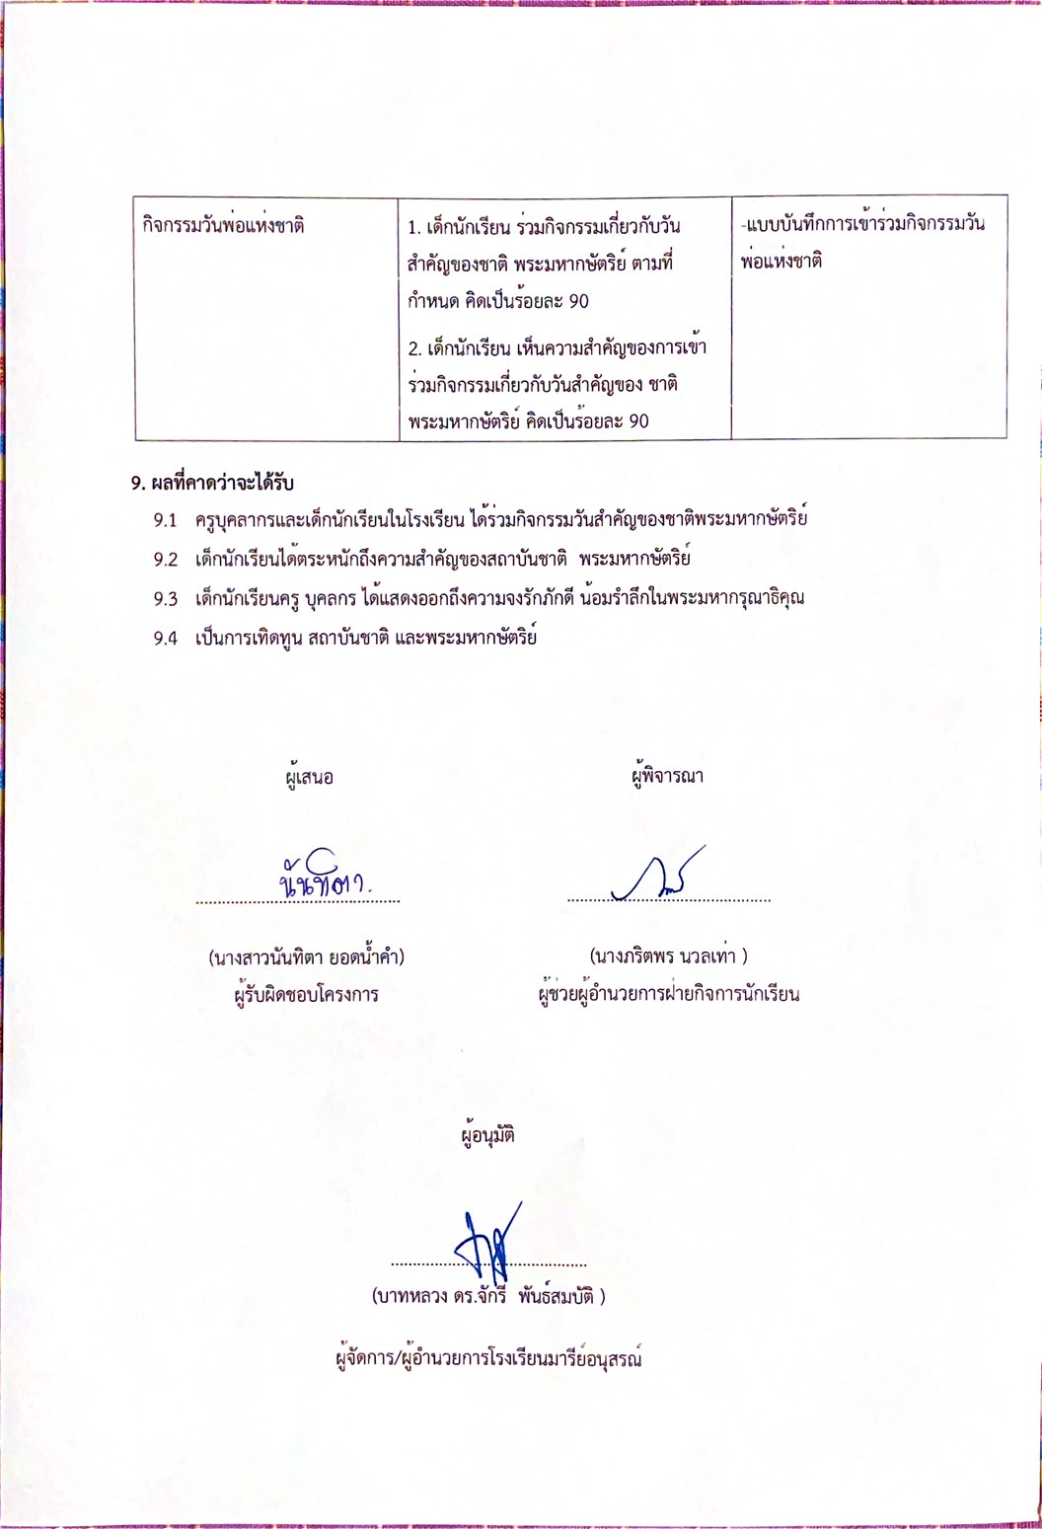
รวมเป็นเงิน 100 บาท

วิธีการดำเนินการ
กิจกรรม วันแม่แห่งชาติ
โครงการ ส่งเสริมวันสำคัญของชาติพระมหากษัตริย์ประจำปีการศึกษา 2567
เป้าหมาย 1,2
กลยุทธ์ 1,3
ระยะเวลาดำเนินงาน เดือน สิงหาคม 2567
ผู้รับผิดชอบ นางสาวนันทิตา ยอดน้ำคำ

ที่ | ขั้นตอนกิจกรรม | ระยะเวลา | ผู้รับผิดชอบ
1 | ขั้นวางแผน (P : PLAN)  - ประชุมคณะกรรมการฝ่ายกิจการนักเรียนเพื่อเตรียมดำเนินการ ดังนี้  1.2.1 แต่งตั้งคณะกรรมการจัดกิจกรรมวันแม่แห่งชาติ  1.2.2 ประชุมคณะกรรมการจัดกิจกรรมวันแม่แห่งชาติ | กรกฎาคม 2567 | นางสาวนันทิตา ยอดน้ำคำ
2 | ขั้นดำเนินการ (D : DO)  2.1 แต่งตั้งคณะกรรมการจัดกิจกรรมวันแม่แห่งชาติ  2.2 ประชุมวางแผนการจัดกิจกรรมวันวันแม่แห่งชาติ  2.2.1 กิจกรรมเทิดพระเกียรติเนื่องในวันวันแม่แห่งชาติ  2.2.2 กิจกรรมบำเพ็ญประโยชน์ ของนักเรียนระดับชั้นเตรียมอนุบาล – ชั้นอนุบาล 3 ทำความสะอาดห้องเรียนและบริเวณโรงเรียนที่รับผิดชอบ | 9 สิงหาคม 2567 | นางสาวนันทิตา ยอดน้ำคำ
3 | ขั้นตรวจสอบประเมินผล (C)  3.1 ประเมินผลการดำเนินกิจกรรมโดยใช้แบบบันทึกการเข้าร่วมกิจกรรม  3.2 รวบรวมข้อมูลแบบบันทึกการเข้าร่วมกิจกรรม3.3 วิเคราะห์ข้อมูล เสนอแนะข้อบกพร่อง/ควรปรับปรุง/แก้ไข  3.4 ประเมินผลและสรุปรายงานผลการดำเนินกิจกรรมเพื่อปรับปรุงแก้ไขข้อบกพร่องในปีการศึกษาต่อไป | 16 สิงหาคม 2567 | นางสาวนันทิตา ยอดน้ำคำ
4 | ขั้น/รายงานปรับปรุงพัฒนา (A : ACT)  4.1 นำข้อมูลมาปรับปรุงแก้ไขการดำเนินงาน  4.2 พัฒนางานให้มีความก้าวหน้า มีประสิทธิภาพมากยิ่งขึ้น  4.3 ประเมินผลการดำเนินกิจกรรม  4.4 ประเมินความพึงพอใจของผู้ที่เกี่ยวข้อง  4.5 สรุปรายงานกิจกรรม | 23 สิงหาคม 2567 | นางสาวนันทิตา ยอดน้ำคำ
5 | ขั้นการนำเสนอผลการดำเนินการ  (A: Achievement)  - สรุปผลการดำเนินงานและเผยแพร่ผ่านทางเว็บไซต์โรงเรียน | 30 สิงหาคม 2567 | นางสาวนันทิตา ยอดน้ำคำ

แบบประมาณการค่าใช้จ่าย
กิจกรรม กิจกรรมวันแม่แห่งชาติ
ฝ่าย กิจการนักเรียนระดับปฐมวัย

ลำดับ | รายการ | ขั้นกำหนดมาตรฐาน/คุณลักษณะเฉพาะคุณภาพ | ราคาต่อหน่วย |  | จำนวนหน่วย | รวมจำนวนเงิน |  | หมายเหตุ
ลำดับ | รายการ | ขั้นกำหนดมาตรฐาน/คุณลักษณะเฉพาะคุณภาพ | บาท | สต. | จำนวนหน่วย | บาท | สต. | หมายเหตุ
1 | กระดาษ A4 | 70 แกรม  (IQ BRIND) | 100 | - | 1 | 100 | -
รวมประมาณการค่าใช้จ่าย ( หนึ่งร้อยบาทถ้วน ) |  |  |  |  |  | 100
สรุปประเภทงบประมาณ
 งบโรงเรียน.............100............  งบเรียนฟรี..................................
 งบจัดหา..................................
วิธีการดำเนินการ
กิจกรรม วันนวมินทรมหาราช
โครงการ ส่งเสริมวันสำคัญของชาติพระมหากษัตริย์ประจำปีการศึกษา 2567
เป้าหมาย 1,2
กลยุทธ์ 1,3
ระยะเวลาดำเนินงาน เดือน ตุลาคม 2567
ผู้รับผิดชอบ นางสาวนันทิตา ยอดน้ำคำ

ที่ | ขั้นตอนกิจกรรม | ระยะเวลาดำเนินการ | ผู้รับผิดชอบ
1. | ขั้นวางแผน (P : PLAN)  - ประชุมคณะกรรมการฝ่ายกิจการนักเรียนเพื่อเตรียมดำเนินการ ดังนี้  1.2.1 แต่งตั้งคณะกรรมการจัดกิจกรรมวัน วันนวมินทรมหาราช  1.2.2 ประชุมคณะกรรมการจัดกิจกรรมวัน วันนวมินทรมหาราช | ตุลาคม 2567 | นางสาวนันทิตา ยอดน้ำคำ
2 | ขั้นดำเนินงานตามแผน (D)  ขั้นดำเนินการ (D : DO)  2.1 แต่งตั้งคณะกรรมการจัดกิจกรรม วันนวมินทรมหาราช  2.2 ประชุมวางแผนการจัดกิจกรรม วันนวมินทรมหาราช  2.2.1 กิจกรรมเทิดพระเกียรติเนื่องใน วันนวมินทรมหาราช | 11 ตุลาคม 2567 | นางสาวนันทิตา ยอดน้ำคำ
3 | ขั้นตรวจสอบประเมินผล (C)  3.1 ประเมินผลการดำเนินกิจกรรมโดยใช้แบบบันทึกการเข้าร่วมกิจกรรม  3.2 รวบรวมข้อมูลแบบบันทึกการเข้าร่วมกิจกรรม  3.3 วิเคราะห์ข้อมูล เสนอแนะข้อบกพร่อง/ควรปรับปรุง/แก้ไข  3.4 ประเมินผลและสรุปรายงานผลการดำเนินกิจกรรมเพื่อปรับปรุงแก้ไขข้อบกพร่องในปีการศึกษาต่อไป | 19 ตุลาคม 2567 | นางสาวนันทิตา ยอดน้ำคำ
4 | ขั้น/รายงานปรับปรุงพัฒนา (A : ACT)  4.1 นำข้อมูลมาปรับปรุงแก้ไขการดำเนินงาน  4.2 พัฒนางานให้มีความก้าวหน้า มีประสิทธิภาพมากยิ่งขึ้น  4.3 ประเมินผลการดำเนินกิจกรรม  4.4 ประเมินความพึงพอใจของผู้ที่เกี่ยวข้อง  4.5 สรุปรายงานกิจกรรม | 19 ตุลาคม 2567 | นางสาวนันทิตา ยอดน้ำคำ
5 | ขั้นการนำเสนอผลการดำเนินการ  (A: Achievement)  5.1สรุปผลการดำเนินงานและเผยแพร่ผ่านทางเว็บไซต์โรงเรียน | 30 ตุลาคม 2567 | นางสาวนันทิตา ยอดน้ำคำ

แบบประมาณการค่าใช้จ่าย
กิจกรรม วันนวมินทรมหาราช
ฝ่าย กิจการนักเรียนระดับปฐมวัย

ลำดับ | รายการ | ขั้นกำหนดมาตรฐาน/คุณลักษณะเฉพาะคุณภาพ | ราคาต่อหน่วย |  | จำนวนหน่วย | รวมจำนวนเงิน |  | หมายเหตุ
ลำดับ | รายการ | ขั้นกำหนดมาตรฐาน/คุณลักษณะเฉพาะคุณภาพ | บาท | สต. | จำนวนหน่วย | บาท | สต. | หมายเหตุ
1 | กระดาษ A4 | 70 แกรม  (IQ BRIND) | 100 | - | 1 | 100 | -
รวมประมาณการค่าใช้จ่าย ( หนึ่งร้อยบาทถ้วน ) |  |  |  |  |  | 100
สรุปประเภทงบประมาณ
 งบโรงเรียน 100 บาท  งบจัดหา - บาท
 งบโครงการเรียนฟรี - บาท รวมเป็นเงิน ...................100.................. บาท
วิธีการดำเนินการ
กิจกรรม กิจกรรมวันพ่อแห่งชาติ
โครงการ ส่งเสริมวันสำคัญของชาติพระมหากษัตริย์ประจำปีการศึกษา 2567
เป้าหมาย 1,2
กลยุทธ์ 1,3
ระยะเวลาดำเนินงาน เดือน ธันวาคม 2567
ผู้รับผิดชอบ นางสาวนันทิตา ยอดน้ำคำ

ที่ | ขั้นตอนกิจกรรม | ระยะเวลา | ผู้รับผิดชอบ
1 | ขั้นวางแผน (P : PLAN)  - ประชุมคณะกรรมการฝ่ายกิจการนักเรียนเพื่อเตรียมดำเนินการ ดังนี้  1.2.1 แต่งตั้งคณะกรรมการจัดกิจกรรม วันพ่อแห่งชาติ  1.2.2 ประชุมคณะกรรมการจัดกิจกรรม วันพ่อแห่งชาติ | พฤศจิกายน 2567 | นางสาวนันทิตา ยอดน้ำคำ
2 | ขั้นดำเนินงานตามแผน (D)  ขั้นดำเนินการ (D : DO)  2.1 แต่งตั้งคณะกรรมการจัดกิจกรรม  วันพ่อแห่งชาติ  2.2 ประชุมวางแผนการจัดกิจกรรม  วันพ่อแห่งชาติ  2.2.1 กิจกรรมเทิดพระเกียรติเนื่องใน วันพ่อแห่งชาติ | 4 ธันวาคม 2567 | นางสาวนันทิตา ยอดน้ำคำ
3 | ขั้นตรวจสอบประเมินผล (C)  3.1 ประเมินผลการดำเนินกิจกรรมโดยใช้แบบบันทึกการเข้าร่วมกิจกรรม  3.2 รวบรวมข้อมูลแบบแบบบันทึกการเข้าร่วมกิจกรรม  3.3 วิเคราะห์ข้อมูล เสนอแนะข้อบกพร่อง/ควรปรับปรุง/แก้ไข  3.4 ประเมินผลและสรุปรายงานผลการดำเนินกิจกรรมเพื่อปรับปรุงแก้ไขข้อบกพร่องในปีการศึกษาต่อไป | 4 ธันวาคม 2567 | นางสาวนันทิตา ยอดน้ำคำ
4 | ขั้น/รายงานปรับปรุงพัฒนา (A : ACT)  4.1 นำข้อมูลมาปรับปรุงแก้ไขการดำเนินงาน  4.2 พัฒนางานให้มีความก้าวหน้า มีประสิทธิภาพมากยิ่งขึ้น  4.3 ประเมินผลการดำเนินกิจกรรม  4.4 ประเมินความพึงพอใจของผู้ที่เกี่ยวข้อง  4.5 สรุปรายงานกิจกรรม | 12 ธันวาคม 2567 | นันทิตา ยอดน้ำคำเค้า
5 | ขั้นการนำเสนอผลการดำเนินการ  (A: Achievement)  - สรุปผลการดำเนินงานและเผยแพร่ผ่านทางเว็บไซต์โรงเรียน | 19 ธันวาคม 2567 | นางสาวนันทิตา ยอดน้ำคำ

แบบประมาณการค่าใช้จ่าย
กิจกรรม กิจกรรมวันพ่อแห่งชาติ
ฝ่าย กิจการนักเรียนระดับปฐมวัย
ลำดับ | รายการ | ขั้นกำหนดมาตรฐาน/คุณลักษณะเฉพาะคุณภาพ | ราคาต่อหน่วย |  | จำนวนหน่วย | รวมจำนวนเงิน |  | หมายเหตุ
ลำดับ | รายการ | ขั้นกำหนดมาตรฐาน/คุณลักษณะเฉพาะคุณภาพ | บาท | สต. | จำนวนหน่วย | บาท | สต. | หมายเหตุ
1 | กระดาษ A4 | 70 แกรม  (IQ BRIND) | 100 | - | 1 | 100 | -
รวมประมาณการค่าใช้จ่าย ( หนึ่งร้อยบาทถ้วน ) |  |  |  |  |  | 100
สรุปประเภทงบประมาณ
 งบโรงเรียน.............100............  งบเรียนฟรี..................................
 งบจัดหา..................................


.

ลำดับที่ 3 ปีการศึกษา 2567
ชื่อโครงการ ส่งเสริมกิจกรรมวันสำคัญ
หน่วยงานที่รับผิดชอบ กิจการนักเรียน ฝ่าย ระดับปฐมวัย
ตอบสนองแผนพัฒนาโรงเรียน:พันธกิจข้อที่ 7 กลยุทธ์ข้อที่ 1 เป้าหมายข้อที่ 7
ตอบสนองมาตรฐานการศึกษา สมศ.รอบ 5: มาตรฐานที่ 1 , 2 ประเด็นที่ 1.1, 1.2,1.3, 2.1,2.2,2.3,2.4
ตอบสนองมาตรฐานของโรงเรียน : มาตรฐานที่ 1 , 2 ตัวบ่งชี้ที่ 1.1, 1.2,1.3, 2.1,2.2,2.3,2.4
สอดคล้องกับนโยบายและจุดเน้นกระทรวงศึกษาธิการ 2 , 3
ลักษณะโครงการ ประจำ ใหม่ ต่อเนื่อง
1.หลักการและเหตุผล
เพื่อส่งเสริมประสบการณ์ของนักเรียน ตามอัตลักษณ์ของโรงเรียนให้กว้างขวางยิ่งขึ้นและบรรลุจุดมุ่งหมายของหลักสูตรพัฒนานักเรียนให้เกิดความเจริญงอกงามในทุกด้าน ทั้ง ทางด้าน อารมณ์สังคม จิตใจ ช่วยให้เป็นคนที่สมบูรณ์สามารถอยู่ร่วมกับผู้อื่นในสังคมอย่างมีความสุข สอดคล้องกับพระราชบัญญัติการศึกษาแห่งชาติพ.ศ. 2542 และที่แก้ไขเพิ่มเติม (ฉบับที่ 2) พ.ศ. 2545 โดยให้ความสำคัญกับการพัฒนานักเรียนที่ยึดผู้เรียนเป็นสำคัญ มุ่งหวังให้นักเรียนมีพัฒนาการแบบองค์รวม กล่าวคือ ให้เป็นคนดีคนเก่ง คนมีความสุข รักษ์โลก รักสิ่งแวดล้อม ดังนั้น ครูทุกคนจึงมีบทบาทหน้าที่ดูแลช่วยเหลือนักเรียนอย่างใกล้ชิดและมีประสิทธิภาพรู้จักผู้เรียนเป็นรายบุคคล มีข้อมูลสารสนเทศเกี่ยวกับนักเรียนที่ครบถ้วนและเป็นปัจจุบัน เพื่อช่วยให้ครูเข้าใจ เข้าถึง และพัฒนานักเรียนโดยผ่านกระบวนการวางแผน และการบริหารจัดการ เพื่อสร้างคุณลักษณะอันพึงประสงค์ของนักเรียนสอดคล้องกับสภาวะเศรษฐกิจสังคม การเมือง สิ่งแวดล้อม เทคโนโลยีที่เปลี่ยนแปลงอย่างรวดเร็ว นอกจากนี้มีการส่งเสริมพัฒนานักเรียนให้มีคุณธรรมจริยธรรมมีระเบียบ วินัย ภาคภูมิใจในความเป็นชาติไทย เกิดการเรียนรู้ระบอบประชาธิปไตยผ่านกระบวนการและกิจกรรมต่างๆ ในโรงเรียน เทิดทูนและจงรักภักดีต่อสถาบันชาติ ศาสนา พระมหากษัตริย์มีจิตสาธารณะใช้ชีวิตอย่างพอเพียง ปรับตัวมีเหตุผล และมีภูมิคุ้มกัน สามารถเลือกดำเนินชีวิต อย่างมีภูมิรู้และภูมิธรรม โดยมีมาตรการเชื่อมโยง กันอย่างเป็นระบบ ครูทุกคนเป็นคณะกรรมการกลุ่มบริหารงานกิจการนักเรียน สามารถว่ากล่าว ตักเตือน อบรมนักเรียนหวังที่จะเห็นนักเรียนเป็นผู้มีความงดงามทั้งทางกายวาจา ใจ คือ แต่งกายถูกต้องตามระเบียบ สง่างาม สมวัย ประพฤติปฏิบัติถูกต้องตามระเบียบแบบแผนของโรงเรียน พูดจาไพเราะ มีจิตใจที่เปี่ยมไปด้วยคุณธรรม จริยธรรม ตามอัตลักษณ์ของโรงเรียน และเป็นที่ชื่นชมแก่คนทั่วไป
ดังนั้นกิจกรรมส่งเสริมกิจกรรมนักเรียน เป็นกิจกรรมที่เน้นการปลูกฝังให้นักเรียนรู้จัก อนุรักษ์ศิลปะ วัฒนธรรมและ ขนบธรรมเนียมประเพณีที่สำคัญของชาติ และภูมิใจในความเป็นไทย สืบทอดประเพณีอันดีงามของท้องถิ่น และเป็นการพัฒนาคุณธรรมจริยธรรม เพื่อให้นักเรียนทุกคนมีส่วนร่วมในการจัดกิจกรรม สามารถนำไปปฏิบัติ ได้จริง นักเรียนได้แสดงความรักความกตัญญูต่อพ่อแม่และครูบาอาจารย์ กล้าแสดงออก และแสดง ความสามารถของตนเองที่ชื่นชอบ นักเรียนได้ความรู้และความสนุกสนาน เป็นแบบอย่างที่ดีที่ทุกคนต้อง ปฏิบัติยึดถือ และโรงเรียนกับผู้ปกครองหรือชุมชนได้มีส่วนร่วมทำกิจกรรมด้วยกัน ด้วยความสำคัญดังกล่าว งานส่งเสริมกิจกรรมในวันสำคัญ กลุ่มงานกิจการนักเรียน จึงจัดทำโครงการส่งเสริมกิจกรรมนักเรียน ขึ้น
2.วัตถุประสงค์
2.1 เพื่อส่งเสริมกิจกรรมต่าง ๆ ให้กับนักเรียนระดับชั้นเตรียมอนุบาล – ระดับชั้นอนุบาล 3
2.2 เพื่อให้นักเรียนมีพัฒนาการทั้ง 4 ด้านเหมาะสมตามวัย
3. เป้าหมาย
3.1 เชิงปริมาณ
3.1.1 นักเรียนระดับปฐมวัยเข้าร่วมกิจกรรมทุกคน
3.1.2 นักเรียนระดับปฐมวัยส่งเสริมพัฒนาการทั้ง 4 ด้านเหมาะสมตามวัย 3.2 เชิงคุณภาพ
3.2.1 นักเรียนเข้าร่วมกิจกรรมทุกคน
3.3 ตัวชี้วัดความสำเร็จ
3.3.1 นักเรียนชั้นเตรียมอนุบาล – ระดับชั้นอนุบาล 3 เข้าร่วมในแผนงานส่งเสริมกิจกรรมนักเรียน
ร้อยละ 91
3.3.2 นักเรียนระดับปฐมวัยส่งเสริมพัฒนาการทั้ง 4 ด้าน คิดเป็นร้อยล่ะ 91

4. งบประมาณ
4.1 งบโรงเรียน 6,397 บาท 4.2 งบโครงการเรียนฟรี ....................-.....................
4.3 งบจัดหา - บาท
รวมเป็นเงิน 6,397 บาท
5. สถานที่ดำเนินการ
โรงเรียนมารีย์อนุสรณ์ ต.ชุมเห็ด อ.เมืองบุรีรัมย์ จังหวัดบุรีรัมย์
6. เครื่องมือการติดตามและประเมินผล
6.1 แบบบันทึกการเข้าร่วมกิจกรรม
7. รายละเอียดกิจกรรม ระยะเวลาการดำเนินการและงบประมาณ
ที่ | กิจกรรม | มาตรฐานที่ | ระยะเวลาดำเนินการ | ผู้รับผิดชอบ | งบประมาณ
1. | กิจกรรมอบรมจริยธรรมยามเช้า | 1,2 | ตลอดปีการศึกษา | นางสาวอาภากร สุวรรณพันธ์ | 100
2. | กิจกรรมยิ้มง่ายไหว้สวย | 1,2 | ตลอดปีการศึกษา | นางสาวอาภากร สุวรรณพันธ์ | 100
3. | กิจกรรมไหว้ครู | 1,2 | 6 มิ.ย. 67 | นางสาวอาภากร สุวรณพันธ์ | 100
4. | กิจกรรมสุนทรภู่ | 1,2 | 26 มิ.ย. 67 | นางสาวอรวีร์ เพชรภูวง | 400
5. | กิจกรรมวันต่อต้านยาเสพติด | 1,2 | 26 มิ.ย. 67 | นางสาวอรวีร์ เพชรภูวง | 398
6. | กิจกรรมวันเด็กแห่งชาติ | 1,2 | 11 ม.ค. 68 | นางสาวอรวีร์ เพชรภูวง | 5,299
รวมเป็นเงิน |  |  |  |  | 6397

8. การประเมินผล
กิจกรรม | ตัวชี้วัดความสำเร็จ | เครื่องมือที่ใช้
กิจกรรมอบรมจริยธรรมยามเช้า | 1. นักเรียนชั้นเตรียมอนุบาล – ระดับชั้นอนุบาล 3 เข้าร่วมกิจกรรม คิดเป็นร้อยละ 90  2. นักเรียนชั้นเตรียมอนุบาล – ระดับชั้นอนุบาล 3 ผ่านเกณฑ์คุณลักษณะอันพึงประสงค์ในเกณฑ์ดี คิดเป็นร้อยละ 90 | 1.แบบบันทึกการเข้าร่วมกิจกรรม
กิจกรรมยิ้มง่ายไหว้สวย | 1. นักเรียนร่วมกิจกรรมยิ้มง่ายไหว้สวย คิดเป็นร้อยละ 90  2. นักเรียนมีจิตสำนึกมารยาทและปฏิบัติตามวัฒนธรรมไทย คิดเป็นร้อยละ 90 | 1 แบบสำรวจการเข้าร่วมกิจกรรมยิ้มง่ายไหว้สวย  2. แบบประเมินความพึงพอใจ
กิจกรรมวันไหว้ครู | 1. คุณครูและนักเรียนเข้าร่วมกิจกรรมวันไหว้ครู คิดเป็นร้อยละ 90  2. นักเรียนมีความตระหนักและมีความสำนึกในพระคุณของครูบาอาจารย์ คิดเป็นร้อยละ 90  3. นักเรียนแสดงความรัก ความกตัญญู ต่อครูบาอาจารย์ คิดเป็นร้อยละ 90 | 1.แบบบันทึกการเข้าร่วมกิจกรรม
กิจกรรมวันเด็กแห่งชาติ | 1. นักเรียนมีระเบียบวินัย คุณธรรม และมีส่วนร่วมในการสร้างสรรค์กิจกรรม คิดเป็นร้อยละ 90  2. นักเรียนกล้าแสดงออกในทางที่ถูกต้อง ดำเนินกิจกรรมที่เป็นประโยชน์ต่อส่วนรวม คิดเป็นร้อยละ 90  3. นักเรียนมีความมุ่งมั่นพัฒนาตนเองให้เติบโตเป็นเป็นพลเมืองที่ดีของสังคม คิดเป็นร้อยละ 90 | 1.แบบบันทึกการเข้าร่วมกิจกรรม
กิจกรรมสุนทรภู่ | 1. คุณครูและนักเรียนเข้าร่วมกิจกรรมต่อต้านยาเสพติด คิดเป็นร้อยละ 90  2. นักเรียนมีความรู้เกี่ยวกับประวัติศสาตร์ไทย คิดเป็นร้อยละ 90 | 1.แบบบันทึกการเข้าร่วมกิจกรรม
กิจกรรมต่อต้านยาเสพติด | 1. คุณครูและนักเรียนเข้าร่วมกิจกรรมต่อต้านยาเสพติด คิดเป็นร้อยละ 90  2. นักเรียนมีความรู้และตระหนักถึงโทษของยาเสพติด คิดเป็นร้อยละ 90 | 1.แบบบันทึกการเข้าร่วมกิจกรรม
9. ผลที่คาดว่าจะได้รับ
9.1 นักเรียนเข้าร่วมกิจกรรมต่าง ๆ ที่จัดขึ้นและได้รับความรู้จากกิจกรรมเพื่อนำไปประยุกต์ใช้ในชีวิตประจำวัน
9.2 นักเรียนมีคุณลักษณะที่พึงประสงค์ ตามค่านิยม 12 ประการ

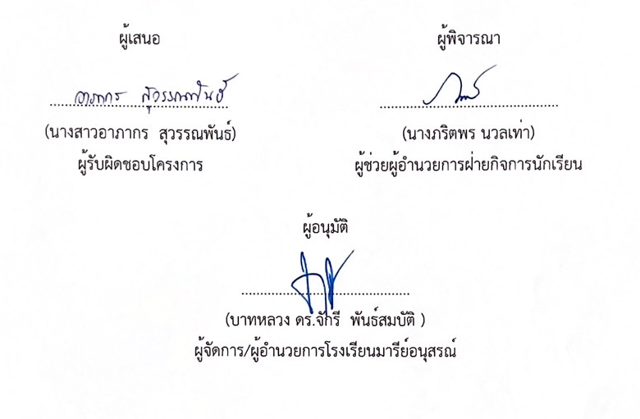

วิธีการดำเนินการ
กิจกรรม กิจกรรมอบรมยามเช้า
โครงการ ส่งเสริมกิจกรรมวันสำคัญระดับปฐมวัย
เป้าหมาย 7
กลยุทธ์ 1
ระยะเวลาดำเนินงาน ตลอดปีการศึกษา
ผู้รับผิดชอบ นางสาวอาภากร สุวรรณพันธ์
ที่ | ขั้นตอนกิจกรรม | ระยะเวลาดำเนินการ | ผู้รับผิดชอบ
1. | ขั้นวางแผน (P : PLAN)  1.1 ประชุมฝ่ายกิจการและคณะกรรมการกิจกรรมงานการอบรม เพื่อวางแผนจัดกิจกรรมกานอบรมยามเช้า  1.2 วางแผนร่วมกับคณะครู  1.3 จัดทำกิจกรรมอบรมอบตอนเช้า  1.4 นำเสนอกิจกรรมอบรมตอนเช้า | ตลอดปีการศึกษา | นางสาวอาภากร  สุวรรณพันธ์
2 | ขั้นดำเนินการ (D : DO)  ดำเนินการจัดกิจกรรมตามที่กำเนิด ดังนี้  2.2 ประชุมและวางแผน  2.1 จัดทำหนังสือแต่งตั้งผู้รับผิดชอบงาน | ตลอดปีการศึกษา | นางสาวอาภากร  สุวรรณพันธ์
3 | ขั้นตรวจสอบติดตามประเมินผล  (C : CHECK)  3.1 ประเมินผลการดำเนินกิจกรรมโดยตอบแบบประเมินความพึงพอใจ  3.2 รวบรวมข้อมูล แบบประเมินและผลการดำเนินกิจกรรม  3.3 วิเคราะห์ข้อมูล เสนอแนะข้อบกพร่อง/ควรปรับปรุง/แก้ไข  - ประเมินผลและสรุปรายงานผลการดำเนินกิจกรรม เพื่อปรับปรุงแก้ไขข้อบกพร่องในปีการศึกษาต่อไป | ตลอดปีการศึกษา | นางสาวอาภากร  สุวรรณพันธ์
4 | ขั้น/รายงานปรับปรุงพัฒนา (A : ACT)  4.1 นำข้อมูลมาปรับปรุงแก้ไขการดำเนินงาน  4.2 พัฒนางานให้มีความก้าวหน้า มีประสิทธิภาพมากยิ่งขึ้น  4.3 ประเมินผลการดำเนินงานกิจกรรม  4.4 ประเมินความพึงพอใจของผู้ที่เกี่ยวข้องอบรมยามเช้า  4.5 สรุปรายงานกิจกรรมอบรมยามเช้า | ตลอดปีการศึกษา | นางสาวอาภากร  สุวรรณพันธ์
5 | ขั้นการนำเสนอผลการดำเนินการ (A: Achievement)  5.1 มีการเผยแพร่สู่สาธารณชน โดยผ่านช่องทางอย่างหลากหลาย เช่น วารสาร เว็บไซค์ โรงเรียน facebook โรงเรียน | ตลอดปีการศึกษา | นางสาวอาภากร  สุวรรณพันธ์

แบบประมาณการค่าใช้จ่าย
กิจกรรม ………กิจกรรมอบรมยามเช้า……………………………………………………………………………………..
ฝ่าย ………………กิจการนักเรียนระดับปฐมวัย……………………………………………………………………………………………..
ลำดับ | รายการ | ขั้นกำหนดมาตรฐาน/คุณลักษณะเฉพาะคุณภาพ | ราคาต่อหน่วย |  | จำนวนหน่วย | จำนวนเงิน |  | หมายเหตุ
ลำดับ | รายการ | ขั้นกำหนดมาตรฐาน/คุณลักษณะเฉพาะคุณภาพ | บาท | สต. | จำนวนหน่วย | บาท | สต.
1 | ค่ากระดาษ A4 1 รีม | 70 แกรม “ IQ BRAND” | 100 | - | 1 | 100 | -
รวมประมาณการค่าใช้จ่าย (หนึ่งร้อยบาทถ้วน) |  |  |  |  |  | 100 | -

งบโรงเรียน 100 งบเรียนฟรี
งบจัดหา
รวมเป็นเงิน ………100……………………………

วิธีการดำเนินการ
กิจกรรม ยิ้มง่ายไหว้สวย
โครงการ ส่งเสริมกิจกรรมวันสำคัญ
เป้าหมาย 7 .
กลยุทธ์ 3
ระยะเวลาดำเนินงาน ตลอดปีการสึกษา 2567
ผู้รับผิดชอบ นางสาวอาภากร สุวรรณพันธ์
ที่ | กิจกรรม | ระยะเวลา | ผู้รับผิดชอบ
1 | ขั้นการวางแผน (P)  11-ประชุมนัดหมายกำหนดการจัดกิจกรรมยิ้มง่ายไหวสวย  1.2 วางแผนงานที่ได้รับมอบหมายร่วมกับคณะครู  1.3 นำเสนอกิจกรรมยิ้มง่ายไหวสวย | พฤษภาคม 2567 | นางธนู ชนะศึก
2 | ขั้นดำเนินงานตามแผน (D)  2 1. นักเรียนชั้นเตรียมอนุบาล-อนุบาล3  2.2 จัดเตรียมกิจกรรมยิ้มง่ายไหว้สวย  - จัดให้ความรู้และฝึกปฏิบัติการยิ้มง่ายไหว้สวย ให้กับนักเรียน  2.3 ครูประจำชั้นฝึกปฏิบัติการยิ้มง่ายไหว้สวย ให้แก่นักเรียน | มิถุนายน 2567  ตลอดปีการศึกษา | นางธนู ชนะศึก  ครูและบุคลากรตามคำสั่งที่ได้รับมอบหมาย
3 | ขั้นตรวจสอบประเมินผล (C)  3.1 ประเมินผลการดำเนินกิจกรรมโดยตอบแบบสำรวจการเข้าร่วมกิจกรรมยิ้มง่ายไหว้สวย และแบบประเมินความพึงพอใจ  3.2 รวบรวมข้อมูล แบบสำรวจและผลการดำเนินกิจกรรม  3.3 วิเคราะห์ข้อมูล เสนอแนะข้อบกพร่อง/ควรปรับปรุง/แก้ไข  3.4ประเมินผลและสรุปรายงานผลการดำเนินกิจกรรม เพื่อปรับปรุงแก้ไขข้อบกพร่องในปีการศึกษาต่อไป | กุมภาพันธ์ 2568ตลอดปีการศึกษา | นางธนู ชนะศึก
4 | ขั้นปรับปรุงพัฒนางาน (A)  4.1 นำข้อมูลมาปรับปรุงแก้ไขการดำเนินงาน  4.2 พัฒนางานให้มีความก้าวหน้า มีประสิทธิภาพมากยิ่งขึ้น  4.3 ประเมินผลการดำเนินงานโครงการ  4.4 สรุปรายงานโครงการ | มีนาคม 2568  ตลอดปีการศึกษา | นางธนู ชนะศึก
5. | ขั้นการนำเสนอผลการดำเนินการ (A: Achievement)  5.1 สรุปผลการดำเนินงานกิจกรรมยิ้มง่ายไหว้สวยทางเว็ปไซต์โรงเรียน

แบบประมาณการค่าใช้จ่าย
กิจกรรม …………ยิ้มง่ายไหว้สวย ……………………………………………………………………………….…………………..
ฝ่าย ………………กิจการนักเรียนระดับปฐมวัย……………………………………………………………………………………..
ลำดับ | รายการ | ขั้นกำหนดมาตรฐาน/คุณลักษณะเฉพาะคุณภาพ | ราคาต่อหน่วย |  | จำนวนหน่วย | จำนวนเงิน |  | หมายเหตุ
ลำดับ | รายการ | ขั้นกำหนดมาตรฐาน/คุณลักษณะเฉพาะคุณภาพ | บาท | สต. | จำนวนหน่วย | บาท | สต.
1 | ค่ากระดาษ A4 1 รีม | 70 แกรม “ IQ BRAND” | 100 | - | 1 | 100 | -
รวมประมาณการค่าใช้จ่าย (หนึ่งร้อยบาทถ้วน) |  |  |  |  |  | 100 | -

งบโรงเรียน 100 งบเรียนฟรี
งบจัดหา
รวมเป็นเงิน ………100……………………………

วิธีการดำเนินการ
กิจกรรม กิจกรรมวันไหว้ครู
โครงการ ส่งเสริมกิจกรรมวันสำคัญ
เป้าหมาย 3 , 8
กลยุทธ์ 3
ระยะเวลาดำเนินงาน วันที่ 6 มิถุนายน 2567
ผู้รับผิดชอบ นางสาวอาภากร สุวรรณพันธ์
ที่ | ขั้นตอนกิจกรรม | ระยะเวลาดำเนินการ | ผู้รับผิดชอบ
1. | ขั้นวางแผน (P : PLAN)  - ประชุมฝ่ายกิจการและคณะกรรมการกิจกรรมวันเข้าพรรษาเพื่อวางแผนจัดกิจกรรมวันไหว้ครู  - เตรียมคำสั่งแต่งตั้งคณะกรรมการจัดกิจกรรมวันไหว้ครูนำเสนอเพื่อขออนุมัติจากผู้อำนวยการโรงเรียน  - ติดต่อประสานงาน ครู หัวหน้าสาย เตรียมอนุบา – ระดับชั้นอนุบาล 3  1.4 ประชาสัมพันธ์เพื่อให้ครูรับทราบ | ก่อนการดำเนินงานทุกครั้ง 7 วัน | นางสาวอาภากร สุวรรณพันธ์
2 | ขั้นดำเนินการ (D : DO)  2.1 แต่งตั้งคณะกรรมการดำเนินการจัดกิจกรรมวันไหว้ครู  2.2 ประชุมคณะกรรมการเพื่อวางแนวทางการจัดกิจกกรรมวันไหว้ครู  2.3 ดำเนินการจัดกิจกรรมวันไหว้ครู ดังนี้  2.3.1 จัดให้มีการฝึกซ้อมตัวแทนถือพานไหว้ครูที่ถูกต้อง/พิธีการ  2.3.2 นักเรียนระดับชั้นเตรียมอนุบาล-ระดับชั้นอนุบาล 3 รวมกันที่อาคารแมรี่โดม  2.3.3 ผู้รับผิดชอบกิจกรรมกล่าวรายงานวัตถุประสงค์ ประธานกล่าวเปิดงาน  2.3.4 ประธานให้โอวาทแก่คณะครูและนักเรียน | ก่อนการดำเนินงานทุกครั้ง 7 วัน  ก่อนการดำเนินงานทุกครั้ง 7 วัน | นางสาวอาภากร สุวรรณพันธ์
3 | ขั้นตรวจสอบติดตามประเมินผล  (C : CHECK)  3.1 ติดตาม ตรวจสอบกิจรรมวันไหว้ครู ระดับชั้นเตรียมอนุบาล-ระดับชั้นอนุบาล 3 และรับทราบปัญหาในการพัฒนาและส่งเสริมต่อไป  3.2 ประเมินผลการเข้าร่วมกิจกรรม  3.3 ติดตามตรวจสอบแบบประเมินพึงพอใจกิจกรรมวันไหว้ครู  3.4 วิเคราะห์สังเคราะห์ประเมินผลการดำเนินกิจกรรมวันไหว้ครู | หลังจากดำเนินงานเสร็จทุกครั้ง 7 วัน | นางสาวอาภากร สุวรรณพันธ์
4 | ขั้น/รายงานปรับปรุงพัฒนา (A : ACT)  4.1 ประชุมรายงานดำเนินงานกิจกรรมวันไหว้ครู  4.2 นำผลการประเมินวางแผนเพื่อปรับปรุงและพัฒนาในปีการศึกษาต่อไป  4.3 สรุปการดำเนินงาน นำเสนอหัวหน้าฝ่ายกิจการนักเรียน ผู้อำนวยการและผู้จัดการโรงเรียน | หลังจากดำเนินงานเสร็จทุกครั้ง 7 วัน | นางสาวอาภากร สุวรรณพันธ์
5 | ขั้นการนำเสนอผลการดำเนินการ (A: Achievement)  5.1 มีการเผยแพร่สู่สาธารณชน โดยผ่านช่องทางอย่างหลากหลาย เช่น วารสาร เว็บไซต์โรงเรียน facebook โรงเรียน | หลังจากดำเนินงานเสร็จทุกครั้ง 7 วัน | นางสาวอาภากร สุวรรณพันธ์

แบบประมาณการค่าใช้จ่าย
กิจกรรม …………กิจกรรมวันไหว้ครู……………………………………………………………………………………..
ฝ่าย ………………กิจการนักเรียนระดับปฐมวัย…………………………………………………………………………
ลำดับ | รายการ | ขั้นกำหนดมาตรฐาน/คุณลักษณะเฉพาะคุณภาพ | ราคาต่อหน่วย |  | จำนวนหน่วย | รวมจำนวนเงิน |  | หมายเหตุ
ลำดับ | รายการ | ขั้นกำหนดมาตรฐาน/คุณลักษณะเฉพาะคุณภาพ | บาท | สต. | จำนวนหน่วย | บาท | สต. | หมายเหตุ
4 | กระดาษ A 4 | 70 แกรม “ IQ BRAND” | 100 | - | 1 | 100 | -
รวมประมาณการค่าใช้จ่าย ( สามร้อยบาทถ้วน ) |  |  |  |  |  | 100 | -

สรุปประเภทงบประมาณ
งบโรงเรียน 100 บาท งบจัดหา - บาท
งบโครงการเรียนฟรี - บาท
รวมเป็นเงิน ......... ...100..................บาท

วิธีการดำเนินการ
กิจกรรม วันสุนทรภู่
โครงการ ส่งเสริมกิจกรรมวันสำคัญ
เป้าหมาย 3,8
กลยุทธ์ 3
ระยะเวลาดำเนินงาน วันที่ 26 มิถุนายน 2567
ผู้รับผิดชอบ นางสาวอรวีร์ เพชรภูวง
ที่ | ขั้นตอนกิจกรรม | ระยะเวลาดำเนินการ | ผู้รับผิดชอบ
1. | ขั้นวางแผน (P : PLAN)  - เตรียมคำสั่งแต่งตั้งคณะกรรมการงานส่งเสริมกิจกรรมนักเรียนนำเสนอเพื่อขออนุมัติจากผู้อำนวยการโรงเรียน  - แต่งตั้งคณะกรรมการกิจกรรมวันสุนทรภู่  1.3 ประชุมคณะกรรมการงานส่งเสริมกิจกรรมนักเรียน และมอบหมายงาน | มิถุนายน 2567 | นางสาวอรวีร์ เพชรภูวง
2 | ขั้นดำเนินการ (D : DO)  2.1 ประชุมนัดหมายกำหนดการจัดกิจกรรมวันสุนทรภู่  2.2 ประชุมคณะกรรมการติดตามงานที่ได้รับมอบหมาย  2.3 ดำเนินการจัดกิจกรรมวันสุนทรภู่ ดังนี้  2.3.1 จัดให้มีการแข่งขันคัดลายมือ ระบายสีของนักเรียนตามระดับชั้นปฐมวัย  2.3.2 นักเรียนระดับชั้นปฐมวัยรวมกันที่โดม จอห์น ปอล  2.3.3 ผู้รับผิดชอบกิจกรรมกล่าวรายงานวัตถุประสงค์ ประธานกล่าวเปิดงาน  2.3.4 ประธานให้โอวาทแก่คณะครูและนักเรียน | มิถุนายน 2567 | นางสาวอรวีร์ เพชรภูวง
3 | ขั้นตรวจสอบติดตามประเมินผล  (C : CHECK)  3.1 ติดตามตรวจสอบกิจกรรมวันสุนทรภู่ระดับอนุบาล 1-3  3.2 ประเมินผล  3.3 ติดตามตรวจสอบแบบประเมินพึงพอใจกิจกรรมวันสุนทรภู่  3.4 วิเคราะห์สังเคราะห์ประเมินผลการดำเนินกิจกรรมวันสุนทรภู่ | มิถุนายน 2567 | นางสาวอรวีร์ เพชรภูวง
4 | ขั้น/รายงานปรับปรุงพัฒนา (A : ACT)  4.1 สรุปผล การจัดกิจกรรม  4.2 นำผลการประเมินวางแผนเพื่อปรับปรุงและพัฒนาในปีการศึกษาต่อไป  4.3 กำกับ ติดตามประเมินผลการดำเนินกิจกรรม  4.4 สรุปการดำเนินงาน นำเสนอหัวหน้าฝ่ายกิจการนักเรียน ผู้อำนวยการและผู้จัดการโรงเรียน | มิถุนายน 2567 | นางสาวอรวีร์ เพชรภูวง
5 | ขั้นการนำเสนอผลการดำเนินการ (A: Achievement)  - มีการเผยแพร่สู่สาธารณชน โดยผ่านช่องทางอย่างหลากหลาย เช่น วารสาร เว็บไซต์โรงเรียน facebook โรงเรียน | มิถุนายน 2567 | นางสาวอรวีร์ เพชรภูวง
แบบประมาณการค่าใช้จ่าย
กิจกรรม …………กิจกรรมวันสุนทรภู่……………………………………………………………………………………………………
ฝ่าย ………………กิจการนักเรียนระดับปฐมวัย…………………………………………………………………………………………
ลำดับ | รายการ | ขั้นกำหนดมาตรฐาน/คุณลักษณะเฉพาะคุณภาพ | ราคาต่อหน่วย |  | จำนวนหน่วย | รวมจำนวนเงิน |  | หมายเหตุ
ลำดับ | รายการ | ขั้นกำหนดมาตรฐาน/คุณลักษณะเฉพาะคุณภาพ | บาท | สต. | จำนวนหน่วย | บาท | สต. | หมายเหตุ
1 | กระดาษ A 4 | 70 แกรม “ IQ BRAND” | 100 | - | 1 | 100 | -
2 | ค่าเกียรติบัตร | 180 แกรม | 300 |  | 1 | 300
รวมประมาณการค่าใช้จ่าย ( สี่ร้อยบาทถ้วน ) |  |  |  |  |  | 400 | -
สรุปประเภทงบประมาณ
งบโรงเรียน 400 บาท งบจัดหา - บาท
งบโครงการเรียนฟรี - บาท
รวมเป็นเงิน ......... ...400..................บาท
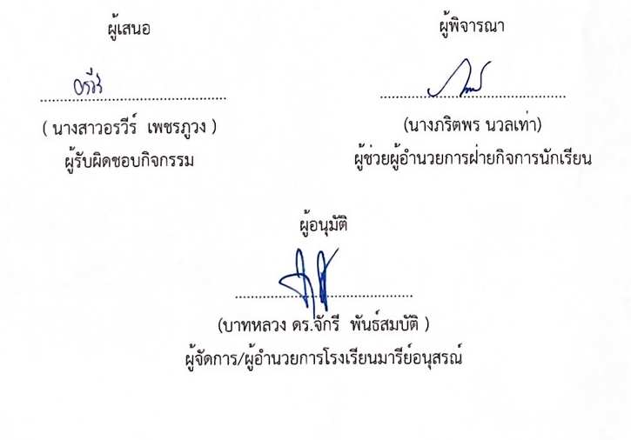
วิธีการดำเนินการ
กิจกรรม วันต่อต้านยาเสพติด
โครงการ ส่งเสริมกิจกรรมวันสำคัญ
เป้าหมาย 3,8
กลยุทธ์ 3
ระยะเวลาดำเนินงาน วันที่ 26 มิถุนายน 2567
ผู้รับผิดชอบ นางสาวอรวีร์ เพชรภูวง
ที่ | ขั้นตอนกิจกรรม | ระยะเวลาดำเนินการ | ผู้รับผิดชอบ
1. | ขั้นวางแผน (P : PLAN)  - เตรียมคำสั่งแต่งตั้งคณะกรรมการงานส่งเสริมกิจกรรมนักเรียนนำเสนอเพื่อขออนุมัติจากผู้อำนวยการโรงเรียน  - แต่งตั้งคณะกรรมการกิจกรรมวันต่อต้านยาเสพติ  1.3 ประชุมคณะกรรมการงานส่งเสริมกิจกรรม นักเรียน และมอบหมายงาน | มิถุนายน 2567 | นางสาวอรวีร์ เพชรภูวง
2 | ขั้นดำเนินการ (D : DO)  2.1 ประชุมนัดหมายกำหนดการจัดกิจกรรมวันต่อต้านยาเสพติด  2.2 ประชุมคณะกรรมการติดตามงานที่ได้รับมอบหมาย  2.3 ดำเนินการจัดกิจกรรมวันต่อต้านยาเสพติด ดังนี้  2.3.1 ผู้รับผิดชอบกิจกรรมกล่าวรายงานวัตถุประสงค์ ประธานกล่าวเปิดงาน  2.3.2 ประธานให้โอวาทแก่คณะครูและนักเรียน  2.3.3 ช่วงเช้า เชิญวิทยากรมาให้ความรู้เกี่ยวกับวันต่อต้านยาเสพติด และร่วมเดินขบวนรณรงค์วันต่อต้านยาเสพติด  2.3.4 ช่วงหลังกิจกรรมภาคเช้า Big Cleaning Day  - สนามเด็กเล่นใหญ่  - สนามเด็กเล่นหน้าเนอสซอรี่  - สนามเด็กเล่นข้างห้องดนตรี | มิถุนายน 2567 | นางสาวอรวีร์ เพชรภูวง
3 | ขั้นตรวจสอบติดตามประเมินผล  (C : CHECK)  3.1 ประชุมคณะกรรม เพื่อเป็นการกระจายกระบวนการทำงานในการกำกับ ติดตาม ชี้แจงตัวชี้วัดความสำเร็จ และรับทราบปัญหาในการพัฒนาและส่งเสริมต่อไป  3.2 แบบประเมินการเข้าร่วมกิจกรรม  3.3 สรุปผลการประเมินการจัดกิจกรรม | มิถุนายน 2567 | นางสาวอรวีร์ เพชรภูวง
4 | ขั้น/รายงานปรับปรุงพัฒนา (A : ACT)  4.1 สรุปผล การจัดกิจกรรม  4.2 นำผลการประเมินวางแผนเพื่อปรับปรุงและพัฒนาในปีการศึกษาต่อไป  4.3 กำกับ ติดตามประเมินผลการดำเนินกิจกรรม  4.4 สรุปการดำเนินงาน นำเสนอหัวหน้าฝ่ายกิจการนักเรียน ผู้อำนวยการและผู้จัดการโรงเรียน | มิถุนายน 2567 | นางสาวอรวีร์ เพชรภูวง
5 | ขั้นการนำเสนอผลการดำเนินการ (A: Achievement)  - มีการเผยแพร่สู่สาธารณชน โดยผ่านช่องทางอย่างหลากหลาย เช่น วารสาร เว็บไซต์โรงเรียน facebook โรงเรียน | มิถุนายน 2567 | นางสาวอรวีร์ เพชรภูวง

แบบประมาณการค่าใช้จ่าย
กิจกรรม …………กิจกรรมวันต่อต้านยาเสพติด……………………………………………………………………………………..
ฝ่าย ………………กิจการนักเรียนระดับปฐมวัย………………………………………………………………………………………..

ลำดับ | รายการ | ขั้นกำหนดมาตรฐาน/คุณลักษณะเฉพาะคุณภาพ | ราคาต่อหน่วย |  | จำนวนหน่วย | รวมจำนวนเงิน |  | หมายเหตุ
ลำดับ | รายการ | ขั้นกำหนดมาตรฐาน/คุณลักษณะเฉพาะคุณภาพ | บาท | สต. | จำนวนหน่วย | บาท | สต. | หมายเหตุ
1 | กระดาษ A 4 | 70 แกรม “ IQ BRAND” | 100 | - | 1 | 100 | -
2 | ค่าอุปกรณ์เดินขบวน | -กระดาษแข็ง 330 แกรม  -กระดาษสี | 119  9 | - | 1  11 | 199  99 | -
รวมประมาณการค่าใช้จ่าย ( สามร้อยเก้าสิบแปดบาทถ้วน ) |  |  |  |  |  | 398 | -
สรุปประเภทงบประมาณ
งบโรงเรียน 398 บาท งบจัดหา - บาท
งบโครงการเรียนฟรี - บาท
รวมเป็นเงิน ......... ...398.................บาท

วิธีการดำเนินการ
กิจกรรม กิจกรรมวันเด็กแห่งชาติ
โครงการ ส่งเสริมกิจกรรมวันสำคัญ
เป้าหมาย 7
กลยุทธ์ 1
ระยะเวลาดำเนินงาน ภาคเรียนที่ 2 ปีการศึกษา 2567
ผู้รับผิดชอบ นางสาวอาภากร สุวรรณพันธ์
ที่ | กิจกรรม | ระยะเวลา | ผู้รับผิดชอบ
1 | ขั้นการวางแผน (P)  - ประชุมฝ่ายกิจการและคณะกรรมการกิจกรรมวันเด็กแห่งชาติเพื่อวางแผนจัดกิจกรรมวันเด็กแห่งชาติ  - แต่งตั้งคณะกรรมการจัดกิจกรรมวันเด็กแห่งชาตินำเสนอโครงการกิจกรรมเพื่อขออนุมัติ  1.3 ติดต่อประสานงาน ครู หัวหน้าสาย เตรียมอนุบาล 1 – ระดับชั้นอนุบาล 3  1.4 ประชาสัมพันธ์เพื่อให้ครูรับทราบ | ธันวาคม 2567 | นางสาวอาภากร สุวรรณพันธ์
2 | ขั้นดำเนินการ (D : DO)  2.1 แต่งตั้งคณะกรรมการดำเนินการกิจกรรรมวันเด็กแห่งชาติ  2.2 ประชุมคณะกรรมการดำเนินงานเพื่อวางแผนจัดกิจกรรมและแจ้งรายละเอียดแต่ละฐานแบ่งเป็น 4 ฐาน ดังนี้  ฐานที่ 1 เกมเหยียบลูกโป่ง (ครูกิจกรรมผู้รับผิดชอบ)  ฐานที่ 2 เกมเก้าอี้ดนตรี (ครูกิจกรรมผู้รับผิดชอบ)  ฐานที่ 3 เกมแข่งเรียงแก้วพีระมิด (ครูกิจกรรมผู้รับผิดชอบ)  ฐานที่ 4 เกมเก็บลูกบอลสี (ครูกิจกรรมผู้รับผิดชอบ)ครูประจำชั้นดูแลนักเรียนประจำชั้นในการเข้าร่วมกิจกรรมฐานต่างๆตามความสนใจ  2.3 ดำเนินการจัดกิจกรรมวันเด็กแห่งชาติตามแผนที่วางไว้ครั้งนี้  2.3.3 ครูและเด็กนักเรียนร่วมกิจกรรมวันเด็กแห่งชาติ | ก่อนการดำเนินงานทุกครั้ง 7 วัน  10 มกราคม 2568 | นางสาวอาภากร สุวรรณพันธ์ครูและบุคลากรตามคำสั่งที่ได้รับมอบหมาย
3 | ขั้นตรวจสอบประเมินผล (C)  3.1 ติดตามตรวจสอบกิจกรรมวันเข้าพรรษาระดับชั้นเตรียมอนุบาล – ระดับชั้นอนุบาล 3  3.2 ประเมินผล  3.3 ติดตามตรวจสอบแบบเข้าร่วมกิจกรรมวันเข้าเด็กแห่งชาติ  3.4 วิเคราะห์สังเคราะห์ประเมินผลการดำเนินกิจกรรมวันไหว้ครูและสรุปรายงานผลการดำเนินกิจกรรม เพื่อปรับปรุงแก้ไขข้อบกพร่องในปีการศึกษาต่อไป | 10 มกราคม 2568 | นางสาวอาภากร สุวรรณพันธ์
4 | ขั้นปรับปรุงพัฒนางาน (A)  4.1 ประชุมรายงานดำเนินงานกิจกรรมวันไหว้ครู  4.2 นำผลการประเมินมาวางแผนและปรับปรุงพัฒนาปีการศึกษาต่อไป  4.3 สรุปรายงานนำเสนอผู้บริหาร | 17 มกราคม 2568 | นางสาวอาภากร สุวรรณพันธ์
5 | ขั้นการนำเสนอผลการดำเนินการ (A: Achievement)  5.1 มีการเผยแพร่สู่สาธารณชน โดยผ่านช่องทางอย่างหลากหลาย เช่น วารสาร เว็บไซต์โรงเรียน facebook โรงเรียน | 18 มกราคม 2568 | นางสาวอาภากร สุวรรณพันธ์
แบบประมาณการค่าใช้จ่าย
กิจกรรม กิจกรรมวันเด็กแห่งชาติ
ฝ่าย กิจการนักเรียนรดับปฐมวัย

ลำดับ | รายการ | ขั้นกำหนดมาตรฐาน/คุณลักษณะเฉพาะคุณภาพ | ราคาต่อหน่วย |  | จำนวนหน่วย | จำนวนเงิน |  | หมายเหตุ
ลำดับ | รายการ | ขั้นกำหนดมาตรฐาน/คุณลักษณะเฉพาะคุณภาพ | บาท | สต. | จำนวนหน่วย | บาท | สต.
1 | ฐานที่ 1 เหยียบลูกโป่ง |  |  |  |  |  |  | เทียบราคาจากเว็บไซต์ห้างแม็คโคร
1 | ขนม (1 แพ็ค / 50บาท) | กัสเซ็น , โตโร่ | 50 | - | 15 | 750 | - | เทียบราคาจากเว็บไซต์ห้างแม็คโคร
1 | เยลลี่ (1 แพ็ค/50 บาท) | ปีโป้กัมมี่ | 50 | - | 10 | 500 | - | เทียบราคาจากเว็บไซต์ห้างแม็คโคร
 | ฐานที่ 2 เก้าอี้ดนตรี |  |  |  |  |  |  | เทียบราคาจากเว็บไซต์ห้างแม็คโคร
 | ขนม (1 แพ็ค / 50บาท) | กูลิโกะ ป๊อกกี้ | 50 | - | 15 | 750 | -
 | เยลลี่ (1 แพ็ค/50 บาท) | ปีโป้กัมมี่ | 50 | - | 10 | 500 | -
 | ฐานที่ 3 แข่งเรียงแก้วพีรมิด
 | ขนม (1 แพ็ค / 50บาท) | กัสเซ็น , โตโร่ | 50 | - | 15 | 750 | -
 | เยลลี่ (1 แพ็ค/50 บาท) | ปีโป้กัมมี่ | 50 | - | 10 | 500 | -
 | ฐานที่ 4 เก็บลูกบอลสี
 | ขนม (1 แพ็ค / 50บาท) | กูลิโกะ ป๊อกกี้ | 50 | - | 15 | 750 | -
 | เยลลี่ (1 แพ็ค/50 บาท) | ปีโป้กัมมี่ | 50 | - | 10 | 500 | -
2 | ลูกโป่ง | Happy balloons | 199 | - | 1 | 199 | -
3 | กระดาษ A4 | 70 แกรม “ IQ BRAND” | 100 | - | 1 | 100 | -
รวมประมาณการค่าใช้จ่าย (ห้าพันสองร้อยเก้าสิบเก้าบาทถ้วน) |  |  |  |  |  | 5,299 | -

งบโรงเรียน 5,299 บาท งบเรียนฟรี - บาท
งบจัดหา - บาท
รวมเป็นเงิน ...5,299..................บาท

ลำดับที่ 4 ปีการศึกษา 2567
ชื่อโครงการ ส่งเสริมประชาธิปไตยระดับปฐมวัย
หน่วยงานที่รับผิดชอบ กิจการนักเรียน ฝ่าย ปฐมวัย
ตอบสนองแผนพัฒนาโรงเรียน:พันธกิจข้อที่ 7,8 กลยุทธ์ข้อที่ 14 เป้าหมายข้อที่ 5
ตอบสนองมาตรฐานการศึกษา สมศ.รอบ 5: มาตรฐานที่ 1,2 ประเด็นที่ 1.1 1.2 1.3
ตอบสนองมาตรฐานของโรงเรียน : มาตรฐานที่ 1,3 ตัวบ่งชี้ที่ 1.3,2.1. 2.2 2.3 2.4
สอดคล้องกับนโยบายและจุดเน้นกระทรวงศึกษาธิการ ..............................2.,3....................................................
ลักษณะโครงการ ประจำ ใหม่ ต่อเนื่อง

1.หลักการและเหตุผล
โครงการส่งเสริมประชาธิปไตยในโรงเรียน สามารถพัฒนาการวางรากฐานประชาธิปไตยให้กับนักเรียนด้วยกิจกรรมการเลือกตั้งคณะกรรมการสภานักเรียนและกิจกรรมของคณะกรรมการสภานักเรียน ประจำปีการศึกษา 2567 ซึ่งนับว่ามีความสำคัญยิ่งต่อระบบการปกครองแบบประชาธิปไตยอันมีพระมหากษัตริย์ทรงเป็นประมุข เพราะเป็นการปลูกฝัง ส่งเสริมให้นักเรียนเกิดการเรียนรู้จากการปฏิบัติจริง เรียนรู้วิธีการปฏิบัติตนตามวิถีประชาธิปไตยในโรงเรียน เข้าใจวิธีการสรรหาตัวแทนของตนเอง รู้จักการเป็นผู้นำและผู้ตามที่ดี การสร้างพฤติกรรมของนักเรียนให้เกิดการเรียนรู้ในระบบบทบาทหน้าที่ที่ตนเองพึงจะมีต่อสังคมในโรงเรียน ในชุมชน และประเทศชาติ โดยให้รู้สิทธิ หน้าที่ และบทบาทของตนเองในวิถีประชาธิปไตยที่ถูกต้องต่อไป
ฝ่ายกิจการงานนักเรียน กลุ่มงานส่งเสริมประชาธิปไตยโรงเรียนมารีย์อนุสรณ์ตระหนักดีว่า หากนักเรียนเกิดการเรียนรู้เรื่องประชาธิปไตยไปจากโรงเรียน ซึ่งเป็นกำลังสำคัญในการนำพาสังคมประเทศไปสู่การปกครองที่เข้มแข็งและมีความสามัคคี มีความรักเมตตา ความซื่อสัตย์ มีความเสียสละในการอยู่ร่วมกันในสังคมปกครองแบบประชาธิปไตย โดยมีพระมหากษัตริย์ทรงเป็นประมุข และปี ค.ศ.2024-2025 เป็นปีแห่งการ “รวมพลัง รักษ์โลก รักษ์สิ่งแวดล้อม” ของศาสนจักรคาทอลิกในประเทศไทย ฝ่ายกิจการนักเรียนร่วมวางแผนเพื่อ ประชาสัมพันธ์ รวมทั้งสนับสนุนให้นักเรียนเล็งเห็นการดำเนินชีวิตด้วยการเคารพกฎธรรมชาติ มีส่วนร่วมปฏิบัติพันธกิจรักษ์โลก รักษ์สิ่งแวดล้อม ด้วยความเป็นอันหนึ่งอันเดียวกัน ด้วยเหตุผลดังกล่าวจึงดำเนินโครงการส่งเสริมประชาธิปไตยในโรงเรียนต่อเนื่องต่อไป
2.วัตถุประสงค์
1.เพื่อให้นักเรียนได้แสดงความคิด แสดงออกถึงความมุ่งมั่นในการตัดสินใจในการเลือกตั้งสภานักเรียน
2.เพื่อให้นักเรียนได้แสดงความคิด แสดงออกการเป็นผู้นำมีความมุ่งมั่นในการตัดสินใจในการปฏิบัติหน้าที่
มีจิตอาสา
3. เป้าหมาย
3.1 เชิงปริมาณ
3.1.1 นักเรียนชั้นอนุบาลชั้นปีที่ 2 – ชั้นอนุบาลศึกษาปีที่ 3 เข้าร่วมกิจกรรมเลือกตั้งสภานักเรียน
ร้อยละ 90
3.2 เชิงคุณภาพ
3.2.1 นักเรียนได้แสดงความคิด แสดงออกถึงความมุ่งมั่นในการตัดสินใจในการเลือกตั้งสภา
นักเรียน
3.2.2 นักเรียนได้แสดงความคิด แสดงออกการเป็นผู้นำมีความมุ่งมั่นในการตัดสินใจในการปฏิบัติ
หน้าที่ มีจิตอาสา
3.3 ตัวชี้วัดความสำเร็จ
3.3.1 นักเรียน ร่วมกิจกรรมเลือกตั้งสภานักเรียนตามที่กำหนดร้อยละ 90
3.2.2 นักเรียน ร่วมงานสภานักเรียนตามที่กำหนดร้อยละ 90
4. งบประมาณ
4.1 งบโรงเรียน 2,460 บาท 4.2 งบโครงการเรียนฟรี -
4.3 งบจัดหา - บาท
รวมเป็นเงิน 2,460 บาท
5. สถานที่ดำเนินการ
โรงเรียนมารีย์อนุสรณ์ จังหวัดบุรีรัมย์

6. เครื่องมือการติดตามและประเมินผล
6.1 แบบประเมินการเข้าร่วมกิจกรรม
6.2 รายงานสรุปผลการประเมินการจัดกิจกรรม
7. รายละเอียดกิจกรรม ระยะเวลาการดำเนินการและงบประมาณ
ที่ | กิจกรรม | มาตรฐานที่ | ระยะเวลาดำเนินการ | ผู้รับผิดชอบ | งบประมาณ
1. | เลือกตั้งสภานักเรียน | 1,2 | มิถุนายน 2567 | นางพรธิพา แก้ววิลัย | 100
2. | งานสภานักเรียน | 1,2 | ตลอดปีการศึกษา | นางพรธิพา แก้ววิลัย | 2,360
8. การประเมินผล
กิจกรรม | ตัวชี้วัดความสำเร็จ | เครื่องมือที่ใช้
1. เลือกตั้งสภานักเรียน | นักเรียน ร่วมกิจกรรมเลือกตั้งสภานักเรียนตามที่กำหนดร้อยละ 90 | 1. แบบบันทึกการเข้าร่วมกิจกรรมการเลือกตั้งสภานักเรียนระดับปฐมวัย
2. งานสภานักเรียน | นักเรียน ร่วมกิจกรรมสภานักเรียนตามที่กำหนดร้อยละ 90 | 1. แบบบันทึกการเข้าร่วมกิจกรรมกิจกรรมสภานักเรียนระดับปฐมวัย
9. ผลที่คาดว่าจะได้รับ
1.นักเรียนได้แสดงความคิด แสดงออกถึงความมุ่งมั่นในการตัดสินใจในการเลือกตั้งสภานักเรียน
2.นักเรียนได้แสดงความคิด แสดงออกการเป็นผู้นำมีความมุ่งมั่นในการตัดสินใจในการปฏิบัติหน้าที่
มีจิตอาสา

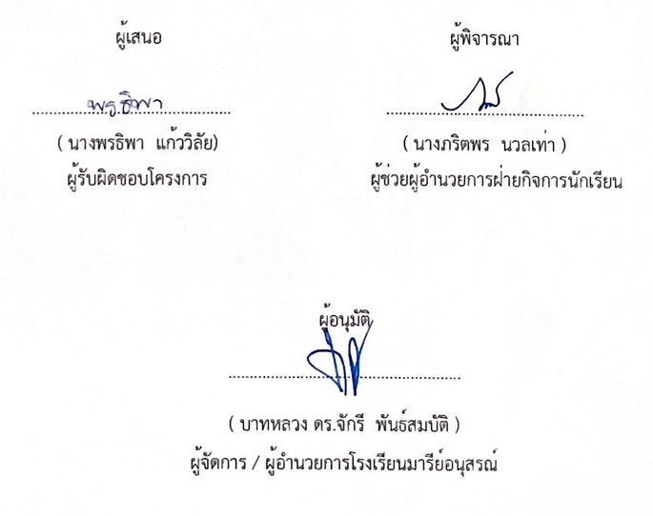

วิธีการดำเนินการ
กิจกรรม เลือกตั้งสภานักเรียน
โครงการ ส่งเสริมประชาธิปไตยระดับปฐมวัย
เป้าหมาย 5
กลยุทธ์ 14
ระยะเวลาดำเนินงาน มิถุนายน พ.ศ. 2567
ผู้รับผิดชอบ นางพรธิพา แก้ววิลัย
ที่ | ขั้นตอนกิจกรรม | ระยะเวลาดำเนินการ | ผู้รับผิดชอบ
1. | ขั้นวางแผน (P : PLAN)  1.1 เตรียมประชุมฝ่ายทุกฝ่ายเพื่อวางแผนการจัดกิจกรรมการเลือกตั้งสภานักเรียนระดับปฐมวัย  1.2 เตรียมทำคำสั่งแต่งตั้งการจัดกิจกรรมดำเนินงานการจัดกิจกรรมการเลือกตั้งสภานักเรียนระดับปฐมวัย  1.3 เตรียมประชุมวางแผนดำเนินงานการเลือกตั้งสภานักเรียนระดับปฐมวัย  1.4 เตรียมจัดทำแบบบันทึกการเข้าร่วมและรายงานสรุปผลการประเมินการจัดกิจกรรมการเลือกตั้งสภานักเรียนระดับปฐมวัย | มิถุนายน 2567 | นางพรธิพา แก้ววิลัย  นางพรธิพา แก้ววิลัย
2 | ขั้นดำเนินการ (D : DO)  2.1 จัดทำคำสั่งแต่งตั้งการจัดกิจกรรมดำเนินงานการจัดกิจกรรมการเลือกตั้งสภานักเรียนระดับปฐมวัย  2.2 ประชุมวางแผนฝ่ายทุกฝ่ายที่เกี่ยวข้องเพื่อดำเนินการจัดกิจกรรมการเลือกตั้งสภานักเรียนระดับปฐมวัย  2.3 ดำเนินงานการเลือกตั้งสภานักเรียนระดับปฐมวัย  2.3.1 ดำเนินการจัดกิจกรรมการเลือกตั้งสภานักเรียนดังนี้  - โหวดการเลือกตั้งสภานักเรียน  2.4 ดำเนินการจัดทำแบบบันทึกการเข้าร่วมกิจกรรมการเลือกตั้งสภานักเรียนระดับปฐมวัย | มิถุนายน 2567 | นางพรธิพา แก้ววิลัย  นางพรธิพา แก้ววิลัย
3 | ขั้นตรวจสอบติดตามประเมินผล  (C : CHECK)  3.1 ติดตามตรวจสอบแบบบันทึกการเข้าร่วมกิจกรรมการเลือกตั้งสภานักเรียนระดับปฐมวัย | มิถุนายน 2567 | นางพรธิพา แก้ววิลัย  นางพรธิพา แก้ววิลัย
4 | ขั้น/รายงานปรับปรุงพัฒนา (A : ACT)  4.1 สรุปผล การดำเนินการจัดกิจกรรมการเลือกตั้งสภานักเรียนระดับปฐมวัย  4.2 สรุปผลการบันทึกการเข้าร่วมกิจกรรมการเลือกตั้งสภานักเรียนระดับปฐมวัย | มิถุนายน 2567 | นางพรธิพา แก้ววิลัย  นางพรธิพา แก้ววิลัย
5 | ขั้นการนำเสนอผลการดำเนินการ (A: Achievement)  5.1 สรุปผลการดำเนินงานเผยแพร่ทางสื่อสารสนเทศของโรงเรียน ทางเพจเว็ปไซต์โรงเรียนมารีย์อนุสรณ์ | มิถุนายน 2567 | นางพรธิพา แก้ววิลัย  นางพรธิพา แก้ววิลัย

แบบประมาณการค่าใช้จ่าย
กิจกรรม ………เลือกตั้งสภานักเรียน……………………………………………………………
ฝ่าย ………………กิจการนักเรียนระดับปฐมวัย…………………………………………………………………
ลำดับ | รายการ | ขั้นกำหนดมาตรฐาน/คุณลักษณะเฉพาะคุณภาพ | ราคาต่อหน่วย |  | จำนวนหน่วย | รวมจำนวนเงิน |  | หมายเหตุ
ลำดับ | รายการ | ขั้นกำหนดมาตรฐาน/คุณลักษณะเฉพาะคุณภาพ | บาท | สต. | จำนวนหน่วย | บาท | สต. | หมายเหตุ
1 | กระดาษ A4 งานพิมพ์เอกสาร | 70 แกรม  “IQ BRAND” | 100 | - | 1 | 100 | -
รวมประมาณการค่าใช้จ่าย (หนึ่งร้อยบาทถ้วน) |  |  |  |  |  | 100 | -
สรุปประเภทงบประมาณ
งบโรงเรียน 100 บาท งบจัดหา บาท
งบโครงการเรียนฟรี บาท
รวมเป็นเงิน ..........................100.................................. บาท

วิธีการดำเนินการ
กิจกรรม งานสภานักเรียน
โครงการ ส่งเสริมประชาธิปไตยระดับปฐมวัย
เป้าหมาย 5
กลยุทธ์ 14
ระยะเวลาดำเนินงาน ตลอดปีการศึกษา
ผู้รับผิดชอบ นางพรธิพา แก้ววิลัย
ที่ | ขั้นตอนกิจกรรม | ระยะเวลาดำเนินการ | ผู้รับผิดชอบ
1. | ขั้นวางแผน (P : PLAN)  1.1 เตรียมทำคำสั่งแต่งตั้งครูผู้รับผิดชอบ กำกับ ติดตาม ช่วยเหลือ คณะกรรมการสภานักเรียน  1.2 เตรียมประชุมวางแผนดำเนินงานการการจัดกิจกรรมสภานักเรียนระดับปฐมวัย  1.3 เตรียมจัดทำแบบบันทึกการเข้าร่วมกิจกรรมการเลือกตั้งสภานักเรียนระดับปฐมวัย | มิถุนายน 2567 | นางพรธิพา แก้ววิลัย  นางพรธิพา แก้ววิลัย
2 | ขั้นดำเนินการ (D : DO)  2.1 จัดทำคำสั่งแต่งตั้งการจัดกิจกรรมดำเนินงานการจัดกิจกรรมสภานักเรียนระดับปฐมวัย  2.2 ประชุมวางแผนดำเนินงานการการจัดกิจกรรมสภานักเรียนระดับปฐมวัย  - ตัวแทนของนักเรียนในการร่วมทำกิจกรรมของโรงเรียน-ชุมชน  - จัดทำโครงงานคุณธรรมอันเป็นประโยชน์ต่อโรงเรียน นักเรียน และชุมชนตามความเห็นชอบ ของผู้บริหารโรงเรียน  2.3 จัดทำแบบบันทึกการเข้าร่วมกิจกรรมการเลือกตั้งสภานักเรียนระดับปฐมวัย | ตลอดปีการศึกษา | นางพรธิพา แก้ววิลัย  นางพรธิพา แก้ววิลัย
3 | ขั้นตรวจสอบติดตามประเมินผล  (C : CHECK)  3.1 กำกับ ติดตามประเมินผลการดำเนินกิจกรรมของคณะกรรมการสภานักเรียน  3.2 แบบบันทึกการเข้าร่วมกิจกรรมการเลือกตั้งสภานักเรียนระดับปฐมวัย | ตลอดปีการศึกษา | นางพรธิพา แก้ววิลัย  นางพรธิพา แก้ววิลัย
4 | ขั้น/รายงานปรับปรุงพัฒนา (A : ACT)  4.1 สรุปผล การดำเนินการจัดกิจกรรมสภานักเรียนระดับปฐมวัย  4.2 สรุปผลการบันทึกการเข้าร่วมกิจกรรมสภานักเรียนระดับปฐมวัย | ตลอดปีการศึกษา | นางพรธิพา แก้ววิลัย  นางพรธิพา แก้ววิลัย
5 | ขั้นการนำเสนอผลการดำเนินการ (A: Achievement)  5.1 สรุปผลการดำเนินงานเผยแพร่ทางสื่อสารสนเทศของโรงเรียน ทางเพจเว็ปไซต์โรงเรียนมารีย์อนุสรณ์ | ตลอดปีการศึกษา | นางพรธิพา แก้ววิลัย  นางพรธิพา แก้ววิลัย

แบบประมาณการค่าใช้จ่าย
กิจกรรม งานสภานักเรียน
ฝ่าย กิจการนักเรียนระดับปฐมวัย
ลำดับ | รายการ | ขั้นกำหนดมาตรฐาน/คุณลักษณะเฉพาะคุณภาพ | ราคาต่อหน่วย |  | จำนวนหน่วย | รวมจำนวนเงิน |  | หมายเหตุ
ลำดับ | รายการ | ขั้นกำหนดมาตรฐาน/คุณลักษณะเฉพาะคุณภาพ | บาท | สต. | จำนวนหน่วย | บาท | สต. | หมายเหตุ
1 | ปลอกแขนสภานักเรียน |  | 100 | - | 22 | 2,200 | -
2 | เข็มกลัดสำหรับติดปลอกแขนสภานักเรียน | 1 ถุง | 30 | - | 2 | 60 | -
3 | กระดาษ A4 งานพิมพ์เอกสาร | 70 แกรม  “IQ BRAND” | 100 | - | 1 | 100 | -
รวมประมาณการค่าใช้จ่าย (สองพันสามร้อยหกสิบบาทถ้วน) |  |  |  |  |  | 2,360 | -
สรุปประเภทงบประมาณ
งบโรงเรียน 2,360 บาท งบจัดหา บาท
งบโครงการเรียนฟรี บาท
รวมเป็นเงิน ..........................2,360................................. บาท

ลำดับที่ 5 ปีการศึกษา 2567
ชื่อโครงการ ส่งเสริมกิจกรรมวันสำคัญวัฒนธรรมประเพณีระดับปฐมวัย
หน่วยงานที่รับผิดชอบ กิจการนักเรียน ฝ่าย ปฐมวัย
ตอบสนองแผนพัฒนาโรงเรียน : พันธกิจข้อที่ 1 กลยุทธ์ข้อที่ 1,3 เป้าหมายข้อที่ 1,2
ตอบสนองมาตรฐานการศึกษา สมศ.รอบ 5 : มาตรฐานที่ 1,2 ประเด็นที่ 1.2
ตอบสนองมาตรฐานของโรงเรียน : มาตรฐานที่ 1 ตัวบ่งชี้ที่ 1.2
สอดคล้องกับนโยบายและจุดเน้นกระทรวงศึกษาธิการที่ 1.2
ลักษณะโครงการ ประจำ ใหม่ ต่อเนื่อง
1. หลักการและเหตุผล
โครงการส่งเสริมกิจกรรมวันสำคัญวัฒนธรรมประเพณีระดับปฐมวัย เป็นกิจกรรมที่เน้นผู้เรียนเป็นสำคัญ ซึ่งการจัดโครงการส่งเสริมกิจกรรมวันสำคัญวัฒนธรรมประเพณีระดับปฐมวัยเพื่อปลูกฝังให้เด็กนักเรียนรู้จัก อนุรักษ์ศิลปะ วัฒนธรรมและขนบธรรมเนียมประเพณีที่สำคัญของชุมชนและภูมิใจในความเป็นไทย สืบทอดประเพณีอันดีของท้องถิ่น และเป็นการส่งเสริมคุณธรรมจริยธรรม ซึ่งโครงการส่งเสริมกิจกรรมวันสำคัญวัฒนธรรมประเพณีระดับปฐมวัยเป็นกิจกรรมที่จัดขึ้นเพื่อให้เด็กนักเรียนได้รู้ความหมายและความสำคัญของวันสำคัญเพื่อให้เด็กนักเรียนทุกคนมีส่วนร่วมในการทำกิจกรรมและสามารถนำไปปฏิบัติได้จริง ส่งเสริมพัฒนาการทั้ง 4 ด้าน ได้แก่ ร่างกาย อามรณ์-จิตใจ สังคม และสติปัญญา ของเด็กนักเรียนได้เป็นอย่างดี ซึ่งเป็นการฝึกทักษะ เพื่อนำไปใช้ในการดำเนินชีวิต สามารถอยู่ร่วมกับผู้อื่นได้อย่างมีความสุข ส่งเสริมการดำเนินงานและการจัดตั้งแหล่งเรียนรู้ตลอดชีวิตทุกรูปแบบอย่างเพียงพอและมีประสิทธิภาพ รวมทั้งกิจกรรมวันสำคัญวัฒนธรรมประเพณีที่สำคัญเพื่อมุ่งให้นักเรียนได้รับการเรียนรู้จากประสบการณ์จริง ปฏิบัติจริง และเกิดการใฝ่รู้ รักและภูมิใจในวันสำคัญวัฒนธรรมประเพณี
เพื่อส่งเสริมกิจกรรมวันสำคัญวัฒนธรรมประเพณีระดับปฐมวัยและส่งเสริมการปลูกจิตสำนึกการมีส่วนร่วมในการจัดกิจกรรมต่างๆ ที่เกี่ยวข้องทั้งในและนอกสถานศึกษาและนำความรู้ที่ได้ไปประยุกต์ใช้ในชีวิต ประจำวันของตนเองและในปี ค.ศ 2024-2025 เป็นปีแห่งการ”รวมพลังรักษ์โลก”ของศาสนจักรคาทอลิคในประเทศไทย ฝ่ายกิจการนักเรียนได้ตระหนักถึงการรักษ์โลก ด้วยการประชาสัมพันธ์ร่วมสนับสนุนให้เด็กนักเรียนเห็นความสำคัญของสาเหตุการเกิดภาวะโลกร้อน เป็นการแสดงออกได้ถึงการรักษ์โลกอีกช่องทางหนึ่ง และยังมุ่งเน้นให้เด็กนักเรียนได้ตระหนักถึงวันสำคัญวัฒนธรรมประเพณีได้ อนุรักษ์และสืบสานวัฒนธรรมประเพณีอันดีงามของไทย เป็นแบบอย่างสร้างความสัมพันธ์อันดีต่อสังคม และนำไปประยุกต์ใช้ในการอยู่ร่วมกับผู้อื่นอย่างมีความสุข
2. วัตถุประสงค์
2.1 เพื่อให้เด็กนักเรียนมีส่วนร่วมในการสืบสานวัฒนธรรมและประเพณีอันดีงามรักของไทย
2.2 เพื่อส่งเสริมทักษะในเรื่องคุณธรรม จริยธรรม อันดีงาม
2.3 เพื่อส่งเสริมให้เด็กนักเรียนเป็นแบบอย่างต่อสังคม เป็นพลังการพัฒนาสังคมในวงกว้างให้ดียิ่งๆ ขึ้น
2.4 เพื่อสร้างความสัมพันธ์และความร่วมมืออันดีระหว่างโรงเรียนกับชุมชน
3. เป้าหมาย
3.1 เชิงปริมาณ
- เด็กนักเรียนระดับปฐมวัยโรงเรียนมารีย์อนุสรณ์
3.2 เชิงคุณภาพ
3.2.1 เพื่อส่งเสริมให้เด็กนักเรียนมีความรู้เกี่ยวกับความสำคัญของวันสำคัญต่าง ๆ ของไทย
3.2.2 เพื่อให้เด็กนักเรียนร่วมกิจกรรมวันสำคัญต่าง ๆ
. 3.2.3 เพื่อให้เด็กนักเรียนเกิดความตระหนักและเห็นคุณค่าของวัฒนธรรมประเพณีอันดีงามของไทย และสามารถนำธรรมะ หลักคำสอนมาประยุกต์ใช้ในชีวิตประจำวันอย่างมีประสิทธิภาพ
3.3 ตัวชี้วัดความสำเร็จ
3.3.1 เด็กนักเรียนมีส่วนร่วมในการสืบสานวัฒนธรรมและประเพณีอันดีงามรักของไทยคิดเป็นร้อยละ 90
3.3.2 เด็กนักเรียนมีทักษะในเรื่องคุณธรรม จริยธรรม อันดีงามคิดเป็นร้อยละ 90
3.3.3 เด็กนักเรียนเป็นแบบอย่างต่อสังคม เป็นพลังการพัฒนาสังคมในวงกว้างให้ดียิ่งๆ ขึ้น
คิดเป็นร้อยละ 90
3.3.4 เด็กนักเรียนมีความสัมพันธ์และความร่วมมืออันดีระหว่างโรงเรียนกับชุมชน
คิดเป็นร้อยละ 90
4. งบประมาณ
4.1 งบโรงเรียน 200 บาท 4.2 งบโครงการเรียนฟรี - บาท
4.3 งบจัดหา - บาท
รวมเป็นเงิน 200 บาท
5. สถานที่ดำเนินการ
- โรงเรียนมารีย์อนุสรณ์ ต.ชุมเห็ด อ.เมือง จ. บุรีรัมย์
6. เครื่องมือการติดตามและประเมินผล
- แบบสำรวจจำนวนเด็กนักเรียนระดับปฐมวัยที่เข้าร่วมกิจกรรมวันเข้าพรรษา
- แบบสำรวจจำนวนเด็กนักเรียนระดับปฐมวัยที่เข้าร่วมกิจกรรมวันลอยกระทง
7. รายละเอียดกิจกรรม ระยะเวลาการดำเนินการและงบประมาณ
ลำดับที่ | กิจกรรม | มาตรฐานที่ | ระยะเวลาดำเนินการ | ผู้รับผิดชอบ | งบประมาณ
1. | กิจกรรมวันเข้าพรรษา | 1,2 | 19 ก.ค.67 | นางสาวณัชญาภรณ์ แก่นดี | 100
2. | กิจกรรมวันลอยกระทง | 1,2 | 15 พ.ย.67 | นางสาวณัชญาภรณ์ แก่นดี | 100

8. การประเมินผล
กิจกรรม | ตัวชี้วัดความสำเร็จ | เครื่องมือที่ใช้
กิจกรรมวันเข้าพรรษา | - เด็กนักเรียนมีส่วนร่วมในการสืบสานวัฒนธรรมและประเพณีอันดีงามรักของไทยคิดเป็นร้อยละ 90  - เด็กนักเรียนมีทักษะในเรื่องคุณธรรม จริยธรรม อันดีงามคิดเป็นร้อยละ 90  - เด็กนักเรียนเป็นแบบอย่างต่อสังคมเป็นพลังการพัฒนาสังคมในวงกว้างให้ดียิ่งๆ ขึ้น  คิดเป็นร้อยละ 90  - เด็กนักเรียนมีความสัมพันธ์และความร่วมมืออันดีระหว่างโรงเรียนกับชุมชน  คิดเป็นร้อยละ 90 | - แบบสำรวจจำนวนเด็กนักเรียน  ระดับปฐมวัยที่เข้าร่วมกิจกรรม  วันเข้าพรรษา
กิจกรรมวันลอยกระทง | - เด็กนักเรียนมีส่วนร่วมในการสืบสานวัฒนธรรมและประเพณีอันดีงามรักของไทยคิดเป็นร้อยละ 90  - เด็กนักเรียนมีทักษะในเรื่องคุณธรรม จริยธรรม อันดีงามคิดเป็นร้อยละ 90  - เด็กนักเรียนเป็นแบบอย่างต่อสังคมเป็นพลังการพัฒนาสังคมในวงกว้างให้ดียิ่งๆ ขึ้น  คิดเป็นร้อยละ 90  - เด็กนักเรียนมีความสัมพันธ์และความร่วมมืออันดีระหว่างโรงเรียนกับชุมชน  คิดเป็นร้อยละ 90 | - แบบสำรวจจำนวนเด็กนักเรียน  ระดับปฐมวัยที่เข้าร่วมกิจกรรม  วันลอยกระทง
9. ผลที่คาดว่าจะได้รับ
9.1 เด็กนักเรียนมีส่วนร่วมในการสืบสานวัฒนธรรมและประเพณีอันดีงามรักของไทย
9.2 เด็กนักเรียนมีทักษะในเรื่องคุณธรรม จริยธรรม อันดีงาม
9.3 เด็กนักเรียนเป็นแบบอย่างต่อสังคม เป็นพลังการพัฒนาสังคมในวงกว้างให้ดียิ่งๆ ขึ้น
9.4 เด็กนักเรียนมีความสัมพันธ์และความร่วมมืออันดีระหว่างโรงเรียนกับชุมชน
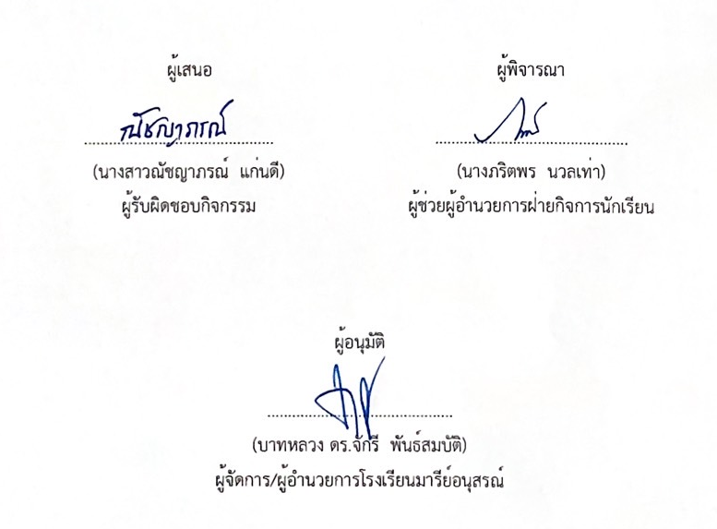

วิธีการดำเนินการ
กิจกรรม วันเข้าพรรษา
โครงการ ส่งเสริมกิจกรรมวันสำคัญวัฒนธรรมประเพณีระดับปฐมวัย
เป้าหมาย 1,2
กลยุทธ์ 1,3
ระยะเวลาดำเนินงาน วันที่ 19 กรกฎาคม 2567
ผู้รับผิดชอบ นางสาวณัชญาภรณ์ แก่นดี
ที่ | ขั้นตอนกิจกรรม | ระยะเวลาดำเนินการ | ผู้รับผิดชอบ
1. | ขั้นวางแผน (P : PLAN)  1.1 ประชุมฝ่ายกิจการและคณะกรรมการกิจกรรมวันเข้าพรรษาเพื่อวางแผนจัดกิจกรรมวันเข้าพรรษา1.2 แต่งตั้งคณะกรรมการจัดกิจกรรมวันเข้าพรรษานำเสนอเพื่อขออนุมัติ  1.3 ติดต่อประสานงาน ครู หัวหน้าสาย อนุบาล 1-3  1.4 ประชาสัมพันธ์เพื่อให้ครูรับทราบ | เมษายน 2567 | นางสาวณัชญาภรณ์ แก่นดี
2 | ขั้นดำเนินการ (D : DO)  2.1 แต่งตั้งคณะกรรมการดำเนินการกิจกรรมวันเข้าพรรษา  2.2 ประชุมคณะกรรมการเพื่อวางแนวทางการจัดกิจกรรมวันเข้าพรรษา  2.3 ดำเนินการจัดกิจกรรมวันเข้าพรรษาครั้งนี้  2.3.1 บอกความสำคัญของวันเข้าพรรษา  2.3.2 จัดกิจกรรมวันเข้าพรรษา เด็กนักเรียนและครูร่วมกันบริจาคข้าวสาร อาหารแห้ง และเครื่องถวายสังฆทานชุดเล็ก  2.3.3 ครูและเด็กนักเรียนร่วมกิจกรรมแห่เทียนเข้าพรรษา | กรกฎาคม 2567 | นางสาวณัชญาภรณ์ แก่นดี
3 | ขั้นตรวจสอบติดตามประเมินผล (C : CHECK)  3.1 ติดตามตรวจสอบกิจกรรมวันเข้าพรรษาระดับอนุบาล 1-3  3.2 ประเมินผลการจัดกิจกรรมวันเข้าพรรษา  3.3 ติดตามตรวจสอบแบบสำรวจจำนวนเด็กนักเรียนระดับปฐมวัยที่เข้าร่วมกิจกรรมวันเข้าพรรษา  3.4 วิเคราะห์สังเคราะห์ประเมินผลการดำเนินกิจกรรมวันเข้าพรรษา | กรกฎาคม 2567 | นางสาวณัชญาภรณ์ แก่นดี
4 | ขั้น/รายงานปรับปรุงพัฒนา (A : ACT)  4.1 ประชุมรายงานดำเนินงานกิจกรรมวันเข้าพรรษา  4.2 นำผลการประเมินมาวางแผนและปรับปรุงพัฒนาปีการศึกษา 2568  4.3 สรุปเป็นรายงานนำเสนอผู้บริหาร | กรกฎาคม 2567 | นางสาวณัชญาภรณ์ แก่นดี
5 | ขั้นการนำเสนอผลการดำเนินการ  (A: Achievement)  - มีการเผยแพร่สู่สาธารณชน โดยผ่านช่องทางอย่างหลากหลาย เช่น วารสาร เว็บไซต์โรงเรียน facebook โรงเรียน | กรกฎาคม 2567 | นางสาวณัชญาภรณ์ แก่นดี

แบบประมาณการค่าใช้จ่าย
กิจกรรม วันเข้าพรรษา
ฝ่าย กิจการนักเรียนระดับปฐมวัย
ลำดับ | รายการ | ขั้นกำหนดมาตรฐาน/คุณลักษณะเฉพาะคุณภาพ | ราคาต่อหน่วย |  | จำนวนหน่วย | รวมจำนวนเงิน |  | หมายเหตุ
ลำดับ | รายการ | ขั้นกำหนดมาตรฐาน/คุณลักษณะเฉพาะคุณภาพ | บาท | สต. | จำนวนหน่วย | บาท | สต. | หมายเหตุ
1 | กระดาษ A4  งานพิมพ์เอกสาร | 70 แกรม “IQ BRAND” | 100 | - | 1 | 100 | -
รวมประมาณการค่าใช้จ่าย (หนึ่งร้อยบาทถ้วน) |  |  |  |  |  | 100

สรุปประเภทงบประมาณ
งบโรงเรียน 100 บาท งบจัดหา - บาท
งบโครงการเรียนฟรี - บาท
รวมเป็นเงิน 100 บาท

วิธีการดำเนินการ
กิจกรรม วันลอยกระทง
โครงการ ส่งเสริมกิจกรรมวันสำคัญวัฒนธรรมประเพณีระดับปฐมวัย
เป้าหมาย 1,2
กลยุทธ์ 1,3
ระยะเวลาดำเนินงาน 15 พฤศจิกายน 2567
ผู้รับผิดชอบ นางสาวณัชญาภรณ์ แก่นดี
ที่ | ขั้นตอนกิจกรรม | ระยะเวลาดำเนินการ | ผู้รับผิดชอบ
1. | ขั้นวางแผน (P : PLAN)  1.1 ประชุมฝ่ายกิจการและคณะกรรมการกิจกรรมวันลอยกระทง เพื่อวางแผนจัดกิจกรรมวันลอยกระทง  1.2 แต่งตั้งคณะกรรมการจัดกิจกรรมวันลอยกระทง นำเสนอเพื่อขออนุมัติ  1.3 ติดต่อประสานงาน ครู หัวหน้าสาย อนุบาล 1-3  1.4 ประชาสัมพันธ์เพื่อให้ครูรับทราบ | สิงหาคม 2567 | นางสาวณัชญาภรณ์ แก่นดี
2 | ขั้นดำเนินการ (D : DO)  2.1 แต่งตั้งคณะกรรมการดำเนินการกิจกรรมวันลอยกระทง  2.2 ประชุมคณะกรรมการเพื่อวางแนวทางการจัดกิจกรรมวันลอยกระทง  2.3 ดำเนินการจัดกิจกรรมวันลอยกระทงครั้งนี้  2.3.1 บอกความสำคัญของวันลอยกระทง  2.3.2 จัดให้มีการฝึกซ้อมตัวแทนการประกวดนางนพมาศตามลำดับขั้นตอนที่ถูกต้อง/พิธีการ  2.3.3 (ช่วงเช้า-บ่าย) ดำเนินการจัดกิจกรรมวันลอยกระทงตามลำดับขั้นตอนที่ได้ฝึกซ้อม | พฤศจิกายน 2567 | นางสาวณัชญาภรณ์ แก่นดี
3 | ขั้นตรวจสอบติดตามประเมินผล  (C : CHECK)  3.1 ติดตามตรวจสอบกิจกรรมวันลอยกระทงระดับอนุบาล 1-3  3.2 ประเมินผลการจัดกิจกรรมวันลอยกระทง  3.3 ติดตามตรวจสอบแบบสำรวจจำนวนเด็กนักเรียนระดับปฐมวัยที่เข้าร่วมกิจกรรมวันลอยกระทง  3.4 วิเคราะห์สังเคราะห์ประเมินผลการดำเนินกิจกรรมวันลอยกระทง | พฤศจิกายน 2567 | นางสาวณัชญาภรณ์ แก่นดี
4 | ขั้น/รายงานปรับปรุงพัฒนา (A : ACT)  4.1 ประชุมรายงานดำเนินงานกิจกรรมวันลอยกระทง  4.2 นำผลการประเมินมาวางแผนและปรับปรุงพัฒนาปีการศึกษา 2568  4.3 สรุปเป็นรายงานนำเสนอผู้บริหาร | พฤศจิกายน 2567 | นางสาวณัชญาภรณ์ แก่นดี
5 | ขั้นการนำเสนอผลการดำเนินการ  (A: Achievement)  - มีการเผยแพร่สู่สาธารณชน โดยผ่านช่องทางอย่างหลากหลาย เช่น วารสาร เว็บไซต์โรงเรียน facebook โรงเรียน | พฤศจิกายน 2567 | นางสาวณัชญาภรณ์ แก่นดี

แบบประมาณการค่าใช้จ่าย
กิจกรรม วันลอยกระทง
ฝ่าย กิจการนักเรียนระดับปฐมวัย
ลำดับ | รายการ | ขั้นกำหนดมาตรฐาน/คุณลักษณะเฉพาะคุณภาพ | ราคาต่อหน่วย |  | จำนวนหน่วย | รวมจำนวนเงิน |  | หมายเหตุ
ลำดับ | รายการ | ขั้นกำหนดมาตรฐาน/คุณลักษณะเฉพาะคุณภาพ | บาท | สต. | จำนวนหน่วย | บาท | สต. | หมายเหตุ
1 | กระดาษ A4  งานพิมพ์เอกสาร | 70 แกรม “IQ BRAND” | 100 |  | 1 | 100
รวมประมาณการค่าใช้จ่าย (หนึ่งร้อยบาทถ้วน) |  |  |  |  |  | 100
สรุปประเภทงบประมาณ
งบโรงเรียน 100 บาท งบจัดหา - บาท
งบโครงการเรียนฟรี - บาท
รวมเป็นเงิน 100 บาท



ลำดับที่ 7 ปีการศึกษา 2567
ชื่อโครงการ ส่งเสริมสุขภาพและกีฬา
หน่วยงานที่รับผิดชอบ กิจการนักเรียน ฝ่าย ปฐมวัย ตอบสนองแผนพัฒนาโรงเรียน:พันธกิจข้อที่ 7 ยุทธศาสตร์ข้อที่ 11 เป้าหมายข้อที่ 1,3,7,12
ตอบสนองมาตรฐานการศึกษา สมศ.รอบ 5 : มาตรฐานที่ 1,2,3 ประเด็นที่ 1.1,1.2
ตอบสนองมาตรฐานของโรงเรียน : มาตรฐานที่ 1,2,3 ตัวบ่งชี้ที่ 1.1 , 1.2
สอดคล้องกับนโยบายและจุดเน้นกระทรวงศึกษาธิการ 1,2,5 ลักษณะโครงการ ประจำ ใหม่ ต่อเนื่อง
1.หลักการและเหตุผล
โรงเรียนมารีย์อนุสรณ์ ได้ดำเนินกิจกรรมตามนโยบายสุขภาพแห่งชาติ ในการพัฒนาคุณภาพผู้เรียนมี
แนวทางการพัฒนาเพื่อส่งเสริมและสนับสนุนให้ผู้เรียนมีสุขนิสัย สุขภาพกาย สุขภาพจิตที่ดี ให้นักเรียนมีจิตสำนึกที่ เอื้อต่อการเรียนรู้ ส่งเสริมสุขภาพอนามัย และความปลอดภัยของนักเรียน จึงจัดให้มีโครงการส่งเสริมสุขภาพและกีฬาขึ้น เพื่อตอบรับนโยบายดังกล่าว จึงได้จัดกิจกรรมที่ส่งเสริมสุขภาพให้กับนักเรียน เช่น 1.กิจกรรมกีฬาสีภายใน เพื่อพัฒนาส่งเสริมด้านอารมณ์ สังคม สติปัญญา ให้แก่นักเรียนให้เป็นผู้มีจิตใจแจ่มใส มีน้ำใจเป็นนักกีฬา รู้แพ้ รู้ชนะ รู้อภัย มีความสามัคคีในหมู่คณะ 2.กิจกรรมการทดสอบสมรรถภาพทางกาย เพื่อวัดความสามารถทางด้านร่างกาย 3.กิจกรรมออกกำลังกายยามเช้าเพื่อให้นักเรียนรักการออกกำลังกาย
เพื่อส่งเสริมนักกีฬาให้มีทักษะและเข้าร่วมการแข่งขันรายการต่างๆทั้งนี้เพื่อฝึกให้นักเรียนมีส่วนร่วมในการจัดกิจกรรมต่างๆที่เกี่ยวข้องทั้งในและนอกสถานศึกษาและนำความรู้ที่ได้ไปประยุกต์ใช้ในชีวิตประจำวันของตนเองและในปี ค.ศ2024-2025 เป็นปีแห่งการ”รวมพลังรักษ์โลก”ของศาสนจักรคาทอลิคในประเทศไทย ฝ่ายกิจการนักเรียนได้ตระหนักถึงการรักษ์โลก ด้วยการประชาสัมพันธ์ร่วมสนับสนุนให้นักเรียนเห็นความสำคัญของสาเหตุการเกิดภาวะโลกร้อน เป็นการแสดงออกได้ถึงการรักษ์โลกอีกช่องทางหนึ่ง และยังมุ่งเน้นให้นักเรียนตระหนักถึงการใช้เวลาว่างให้เกิดประโยชน์เกิดความรับผิดชอบครอบครัวและต่อสังคมต่อไป

วัตถุประสงค์
1.เพื่อให้ผู้เรียนมีสุขนิสัย สุขภาพกาย สุขภาพจิตที่ดี
2.เพื่อให้ผู้เรียนมีสมรรถภาพทางกายดี ตามเกณฑ์ ตามวัย
3.เพื่อให้ผู้เรียนได้ใช้ความสามารถในด้านกีฬาประเภทต่างๆ
4.เพื่อพัฒนาส่งเสริมทางด้านอารมณ์ สังคม สติปัญญา ให้แก่นักเรียนให้เป็นผู้มีจิตใจแจ่มใส มีน้ำใจเป็นนักกีฬา รู้แพ้ รู้ชนะ รู้อภัย มีความสามัคคีในหมู่คณะ
3. เป้าหมาย
3.1 เชิงปริมาณ
3.1.1 นักเรียนเข้าร่วมกิจกรรมกีฬาสีภายในคิดเป็นร้อยละ 90
3.1.2 นักเรียนเข้าร่วมการทดสอบสมรรถภาพทางกายคิดเป็นร้อยละ 90
3.1.3 นักเรียนที่เข้าร่วมการออกกำลังกายคิดเป็นร้อยละ 90
3.2 เชิงคุณภาพ
3.2.1 นักเรียนมีสุขนิสัย มีสุขภาพจิตและมีสมรรถภาพทางกายที่ดีขึ้น
3.2.2 นักเรียนได้ใช้ความสามารถในการแข่งขันกีฬาเพื่อความเป็นเลิศต่อไปในอนาคตได้
3.2.3 นักเรียนเป็นผู้มีจิตใจแจ่มใส มีน้ำใจเป็นนักกีฬา รู้แพ้ รู้ชนะ รู้อภัย มีความสามัคคีในหมู่คณะ
3.2.4 นักเรียนมีสมรรถภาพทางกายตามเกณฑ์ที่กำหนด
3.3 ตัวชี้วัดความสำเร็จ
3.3.1 นักเรียนเข้าร่วมกิจกรรมกีฬาสีภายใน คิดเป็นร้อยละ 90
3.3.2 นักเรียนเข้าร่วมการทดสอบสมรรถภาพทางกาย คิดเป็นร้อยละ 90
3.3.3 นักเรียนที่เข้าร่วมการออกกำลังกาย คิดเป็นร้อยละ 90
4. งบประมาณ
4.1 งบโรงเรียน 11,000 บาท 4.2 งบโครงการเรียนฟรี....................................บาท
4.3 งบจัดหา บาท
รวมเป็นเงิน 11,000 บาท

5. สถานที่ดำเนินการ
โรงเรียนมารีย์อนุสรณ์
6. เครื่องมือการติดตามและประเมินผล
6.1 แบบประเมินการเข้าร่วมกิจกรรม
6.2 แบบประเมินความพึงพอใจในการเข้าร่วมกิจกรรม
7. รายละเอียดกิจกรรม ระยะเวลาการดำเนินการและงบประมาณ
ที่ | กิจกรรม | มาตรฐานที่ | ระยะเวลาดำเนินการ | ผู้รับผิดชอบ | งบประมาณ
1. | กีฬาสีภายใน MS GAMES ครั้งที่42 | 1 | ส.ค.-พ.ย 67 | น.ส.ทานตะวัน การนา | 10,800
2. | ทดสอบสมรรถภาพทางกาย | 1 | 4-30 พ.ย.67 | น.ส.อนงค์ ทะเรืองรัมย์ | 100
3. | ออกกำลังกายยามเช้า | 1 | ตลอดปีการศึกษา | น.ส.อนงค์ ทะเรืองรัมย์ | 100
รวมเป็นเงินทั้งสิ้น |  |  |  |  | 11,000

8. การประเมินผล
กิจกรรม | ตัวชี้วัดความสำเร็จ | เครื่องมือที่ใช้
กีฬาสีภายใน MS GAMES ครั้งที่ 42 | นักเรียนเข้าร่วมกิจกรรมกีฬาสีภายใน ร้อยละ 90 | แบบประเมินความพึงพอใจ  แบบประเมินการเข้าร่วมกิจกรรม
ทดสอบสมรรถภาพทางกาย | นักเรียนเข้าร่วมการทดสอบสมรรถภาพทางกาย ร้อยละ 90 | แบบประเมินการเข้าร่วมกิจกรรม
ออกกำลังกายยามเช้า | นักเรียนที่เข้าร่วมการออกกำลังกาย ร้อยละ 90 | แบบประเมินความพึงพอใจ  แบบประเมินการเข้าร่วมกิจกรรม

9. ผลที่คาดว่าจะได้รับ
9.1 นักเรียนมีสุขนิสัย สุขภาพกาย สุขภาพจิตที่ดี
9.2 นักเรียนมีสมรรถภาพทางกายดี ตามเกณฑ์ ตามวัย
9.3 นักเรียนได้ใช้ความสามารถในด้านกีฬาประเภทต่างๆ
9.4 นักเรียนได้พัฒนาทางด้านอารมณ์ สังคม สติปัญญา ให้เป็นผู้มีจิตใจแจ่มใส มีน้ำใจเป็นนักกีฬา รู้แพ้ รู้ชนะ รู้อภัย
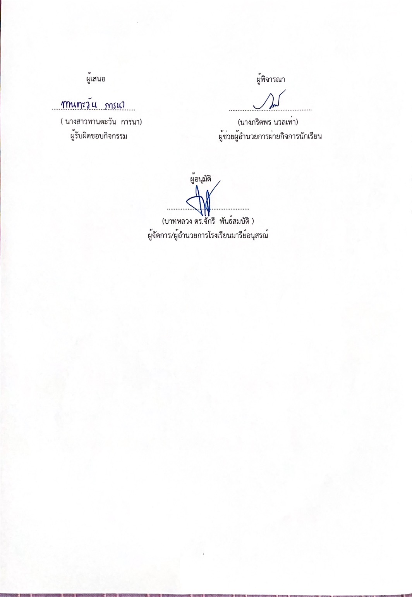

วิธีการดำเนินการ
กิจกรรม กีฬาสีภายใน MS GAMES ครั้งที่ 42
โครงการ ส่งเสริมสุขภาพและกีฬา
เป้าหมาย 1.1,1.2
กลยุทธ์ 1.1,1.2
ระยะเวลาดำเนินงาน สิงหาคม-พฤศจิกายน 2567
ผู้รับผิดชอบ นางสาวทานตะวัน การนา
ที่ | ขั้นตอนกิจกรรม | ระยะเวลาดำเนินการ | ผู้รับผิดชอบ
1. | ขั้นวางแผน (P : PLAN)  1.1ประชุมจัดทำโครงการ/กิจกรรมเพื่อขออนุมัติ  1.2แต่งตั้งมอบหมายผู้รับผิดชอบกิจกรรม  1.3ประชุมคณะกรรมการดำเนินงาน  1.4นำเสนอการจัดกิจกรรม | สิงหาคม 2567 | นางสาวทานตะวัน การนา
2 | ขั้นดำเนินการ (D : DO)  2.1 ประชุมคณะกรรมการเพื่อนัดหมายกำหนดการในการจัดกิจกรรม  2.2 ประชุมฝ่ายกิจการนักเรียนเพื่อวางแผนกิจกรรมกีฬาภายในโรงเรียน  2.3 ประชุมคณะกรรมการดำเนินงานกีฬาภายในโรงเรียน ดังนี้  2.3.1ดำเนินการจัดแบ่งสีตามที่กำหนดตามความเหมาะสม  2.3.2 กำหนดตารางการแข่งขัน  2.3.3จัดทำตารางการฝึกซ้อม  2.4ดำเนินการแข่งขันตามตารางการแข่งขัน  2.5ดำเนินการหลังเสร็จสิ้นกิจกรรมกีฬาภายในดังนี้  2.5.1แบบประเมินการเข้าร่วมกิจกรรม  2.5.2 สรุปผลการประเมินการจัดกิจกรรม | สิงหาคม 2567  กันยายน 2567  พฤศจิกายน 2567 | นางสาวทานตะวัน การนา
3 | ขั้นตรวจสอบติดตามประเมินผล  (C : CHECK)  3.1รวบรวมข้อมูลที่ได้จากการเข้าร่วมกิจกรรมของนักเรียนกีฬาสีภายใน สรุปผลและติดตามประเมินผลการจัดกิจกรรม  3.2วิเคราะห์/สังเคราะห์ ผลการดำเนินงานการจัดกิจกรรมกีฬาสีภายใน | พฤศจิกายน 2567 | นางสาวทานตะวัน การนา
4 | ขั้น/รายงานปรับปรุงพัฒนา (A : ACT)  4.1 สรุปรายงานประชุมคณะกรรมการ เพื่อวิเคราะห์ปัญหาและอุปสรรคในการดำเนินงานและปรับปรุงให้ดีขึ้นเรื่อย ๆ (สิ่งไหนดีให้ยึดเป็น STANDARD)  4.2จัดทำรายงานนำเสนอผู้บริหารต่อไป | พฤศจิกายน 2567 | นางสาวทานตะวัน การนา
5 | ขั้นการนำเสนอผลการดำเนินการ (A: Achievement)  5.1สรุปผลการดำเนินงานผ่านทางเว็บไซด์โรงเรียน | พฤศจิกายน 2567 | นางสาวทานตะวัน การนา

แบบประมาณการค่าใช้จ่าย
กิจกรรม กีฬาสีภายใน MS GAMES ครั้งที่ 42
ฝ่าย กิจการนักเรียนระดับปฐมวัย
ลำดับ | รายการ |  | ขั้นกำหนดมาตรฐาน/คุณลักษณะเฉพาะคุณภาพ | ราคาต่อหน่วย |  | จำนวนหน่วย | รวมจำนวนเงิน |  | หมายเหตุ
ลำดับ |  |  | ขั้นกำหนดมาตรฐาน/คุณลักษณะเฉพาะคุณภาพ | บาท | สต. | จำนวนหน่วย | บาท | สต. | หมายเหตุ
1 | คณะสีฟ้า |  |  | 1,000 |  | 1 | 1,000
2 | คณะสีชมพู |  |  | 1,000 |  | 1 | 1,000
3 | คณะสีแดง |  |  | 1,000 |  | 1 | 1,000
4 | คณะเขียว |  |  | 1,000 |  | 1 | 1,000
5 | คณะสีม่วง |  |  | 1,000 |  | 1 | 1,000
6 | คณะสีเหลือง |  |  | 1,000 |  | 1 | 1,000
7 | กรรมการกลาง |  |  | 1,000 |  | 1 | 1,000
8 | ดำเนินโครงการ |  |  | 500 |  | 1 | 500
9 | ป้ายโรงเรียน |  |  | 500 |  | 1 | 500
10 | ป้ายผ้าแพร |  |  | 500 |  | 1 | 500
11 | ค่าเหรียญรางวัลเด็ก |  |  | 2,000 |  | 1 | 2,000
12 | แฟ้มสรุปงาน |  |  | 300 |  | 1 | 300
รวมประมาณการค่าใช้จ่าย ( หนึ่งหมื่นแปดร้อยบาทถ้วน ) |  |  |  |  |  |  | 10,800 | -
สรุปประเภทงบประมาณ
งบโรงเรียน 10,800 บาท งบจัดหา - บาท
งบโครงการเรียนฟรี - บาท
รวมเป็นเงิน 10,800 บาท

วิธีการดำเนินการ
กิจกรรม ทดสอบสมรรถภาพทางกาย
โครงการ ส่งเสริมสุขภาพและกีฬา
เป้าหมาย 1,3,7,12
กลยุทธ์ 11
ระยะเวลาดำเนินงาน พฤษภาคม 2567 – มีนาคม 2568
ผู้รับผิดชอบ นางสาวอนงค์ ทะเรืองรัมย์
ที่ | ขั้นตอนกิจกรรม | ระยะเวลาดำเนินการ | ผู้รับผิดชอบ
1. | ขั้นวางแผน (P : PLAN)  1.1 ประชุมฝ่ายกิจการและคณะกรรมการกิจกรรมทดสอบสมรรถภาพทางกาย เพื่อวางแผนจัดกิจกรรมทดสอบสมรรถภาพทางกาย  1.2 แต่งตั้งคณะกรรมการจัดกิจกรรมของเด็กนำเสนออนุมัติจากผู้อำนวยการโรงเรียน  1.2.1 ประชุมคณะกรรมการกิจกรรมทดสอบสมรรถภาพทางกาย  1.2.2 วางแผนร่วมกับคณะครู  1.2.3 จัดทำกิจกรรมทดสอบสมรรถภาพทางกาย 1.2.4 นำเสนอกิจกรรมทดสอบสมรรถภาพทางกาย | ภาคเรียนที่ 1  10 – 31 ก.ค 2567  ภาคเรียนที่ 2  17 – 28 พ.ย 2567 | นางสาวอนงค์  ทะเรืองรัมย์
2 | ขั้นดำเนินการ (D : DO)  ดำเนินการจัดกิจกรรมตามที่กำเนิด ดังนี้ 2.1 ภาคเรียนที่ 1 จัดทำกิจกรรมทดสอบสมรรถภาพทางกาย ของเด็กนักเรียน วันที่ 10 – 31 ก.ค 2567  2.2 ภาคเรียนที่ 2 จัดทำกิจกรรมทดสอบสมรรถภาพทางกาย ของเด็กนักเรียน วันที่ 17 – 28 พ.ย 2567 | ภาคเรียนที่ 1  10 – 31 ก.ค 2567  ภาคเรียนที่ 2  17 – 28 พ.ย 2567 | นางสาวอนงค์  ทะเรืองรัมย์
3 | ขั้นตรวจสอบติดตามประเมินผล  (C : CHECK)  3.1 ประเมินผลการดำเนินกิจกรรมทดสอบสมรรถภาพทางกาย  3.2 รวบรวมข้อมูล แบบประเมินและผลการดำเนินกิจกรรม  3.3 วิเคราะห์ข้อมูล เสนอแนะข้อบกพร่อง/ควรปรับปรุง/แก้ไข  3.4 ประเมินผลและสรุปรายงานผลการดำเนินกิจกรรม เพื่อปรับปรุงแก้ไขข้อบกพร่องในปีการศึกษาต่อไป | ภาคเรียนที่ 1  10 – 31 ก.ค 2567  ภาคเรียนที่ 2  17 – 28 พ.ย 2567 | นางสาวอนงค์  ทะเรืองรัมย์
4 | ขั้น/รายงานปรับปรุงพัฒนา (A : ACT)  4.1 นำข้อมูลมาปรับปรุงแก้ไขการดำเนินงาน  4.2 พัฒนางานให้มีความก้าวหน้า มีประสิทธิภาพมากยิ่งขึ้น  4.3 ประเมินผลการดำเนินงานกิจกรรมทดสอบสมรรถภาพทางกาย  4.4 สรุปรายงานกิจกรรมทดสอบสมรรถภาพทางกาย | ภาคเรียนที่ 1  10 – 31 ก.ค 2567  ภาคเรียนที่ 2  17 – 28 พ.ย 2567 | นางสาวอนงค์  ทะเรืองรัมย์
5 | ขั้นการนำเสนอผลการดำเนินการ (A: Achievement)  5.1 สรุปผลการดำเนินงานเผยแพร่ทางสื่อสารสนเทศของโรงเรียน ทางเพจเว็ปไซต์โรงเรียนมารีย์อนุสรณ์ | ภาคเรียนที่ 1  10 – 31 ก.ค 2567  ภาคเรียนที่ 2  17 – 28 พ.ย 2567 | นางสาวอนงค์  ทะเรืองรัมย์

แบบประมาณการค่าใช้จ่าย
โครงการ/กิจกรรม ทดสอบสมรรถภาพทางกาย
ฝ่าย กิจการนักเรียนระดับปฐมวัย
ลำดับ | รายการ | ขั้นกำหนดมาตรฐาน/คุณลักษณะเฉพาะคุณภาพ | ราคาต่อหน่วย |  | จำนวนหน่วย | จำนวนเงิน |  | หมายเหตุ
ลำดับ | รายการ | ขั้นกำหนดมาตรฐาน/คุณลักษณะเฉพาะคุณภาพ | บาท | สต. | จำนวนหน่วย | บาท | สต.
1 | ค่ากระดาษ A4 1 รีม | 70 แกรม “ IQ BRAND” | 100 | - | 1 | 100 | -
รวมประมาณการค่าใช้จ่าย (หนึ่งร้อยบาทถ้วน) |  |  |  |  |  | 100 | -

งบโรงเรียน 100 บาท งบเรียนฟรี บาท
งบจัดหา บาท
รวมเป็นเงิน ………100…………………บาท
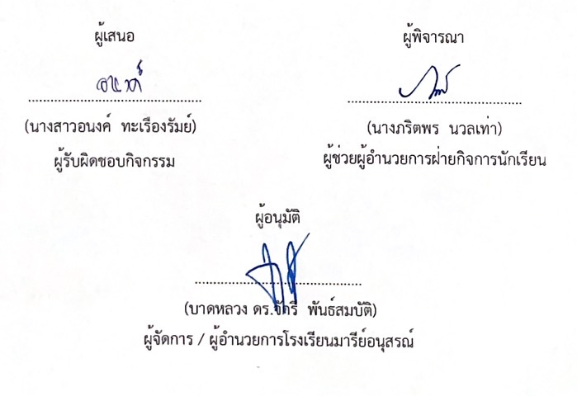

วิธีการดำเนินการ

กิจกรรม ออกกำลังกายยามเช้า
โครงการ ส่งเสริมสุขภาพและกีฬา
เป้าหมาย 1,3,7,12
กลยุทธ์ 11
ระยะเวลาดำเนินงาน พฤษภาคม 2567-มีนาคม 2568
ผู้รับผิดชอบ นางสาวอนงค์ ทะเรืองรัมย์
ที่ | ขั้นตอนกิจกรรม | ระยะเวลาดำเนินการ | ผู้รับผิดชอบ
1. | ขั้นวางแผน (P : PLAN)  1.1 ประชุมฝ่ายกิจการและคณะกรรมการกิจกรรมออกกำลังกายยามเช้า เพื่อวางแผนจัดกิจกรรมออกกำลังกายยามเช้า 1.2 แต่งตั้งคณะกรรมการจัดกิจกรรมออกกำลังกายยามเช้านำเสนออนุมัติจากผู้อำนวยการโรงเรียน  1.3 ประชุมคณะกรรมการกิจกรรมออกกำลังกายยามเช้า  1.4 วางแผนร่วมกับคณะครู  1.5 จัดทำกิจกรรมออกกำลังกายยามเช้า  1.6 นำเสนอกิจกรรมออกกำลังกายยามเช้า | ตลอดปีการศึกษา | นางสาวอนงค์  ทะเรืองรัมย์
2 | ขั้นดำเนินการ (D : DO)  ดำเนินการจัดกิจกรรมตามที่กำเนิด ดังนี้  2.1 จัดทำกิจกรรมออกกำลังกายยามเช้าทุกวันศุกร์ | ตลอดปีการศึกษา | นางสาวอนงค์  ทะเรืองรัมย์
3 | ขั้นตรวจสอบติดตามประเมินผล  (C : CHECK)  3.1 ประเมินผลการดำเนินกิจกรรมออกกำลังกายยามเช้า 3.2 รวบรวมข้อมูล แบบประเมินและผลการดำเนินกิจกรรม  3.3 วิเคราะห์ข้อมูล เสนอแนะข้อบกพร่อง/ควรปรับปรุง/แก้ไข  3.4 ประเมินผลและสรุปรายงานผลการดำเนินกิจกรรม เพื่อปรับปรุงแก้ไขข้อบกพร่องในปีการศึกษาต่อไป | ตลอดปีการศึกษา | นางสาวอนงค์  ทะเรืองรัมย์
4 | ขั้น/รายงานปรับปรุงพัฒนา (A : ACT)  4.1 นำข้อมูลมาปรับปรุงแก้ไขการดำเนินงานกิจกรรมออกกำลังกายยามเช้า  พัฒนางานให้มีความก้าวหน้า มีประสิทธิภาพมากยิ่งขึ้น  4.2 ประเมินผลการดำเนินงานกิจกรรมออกกำลังกายยามเช้า 4.3 สรุปรายงานกิจกรรมออกกำลังกายยามเช้า | ตลอดปีการศึกษา | นางสาวอนงค์  ทะเรืองรัมย์
5 | ขั้นการนำเสนอผลการดำเนินการ (A: Achievement)  5.1 สรุปผลการดำเนินงานเผยแพร่ทางสื่อสารสนเทศของโรงเรียน ทางเพจเว็ปไซต์โรงเรียนมารีย์อนุสรณ์ | พฤษภาคม 2567 -มีนาคม 2568  ตลอดปีการศึกษา | นางสาวอนงค์  ทะเรืองรัมย์

แบบประมาณการค่าใช้จ่าย
กิจกรรม ออกกำลังกายยามเช้า
ฝ่าย กิจการนักเรียนระดับปฐมวัย
ลำดับ | รายการ | ขั้นกำหนดมาตรฐาน/คุณลักษณะเฉพาะคุณภาพ | ราคาต่อหน่วย |  | จำนวนหน่วย | จำนวนเงิน |  | หมายเหตุ
ลำดับ | รายการ | ขั้นกำหนดมาตรฐาน/คุณลักษณะเฉพาะคุณภาพ | บาท | สต. | จำนวนหน่วย | บาท | สต.
1 | ค่ากระดาษ A4 1 รีม | 70 แกรม “ IQ BRAND” | 100 | - | 1 | 100 | -
รวมประมาณการค่าใช้จ่าย (หนึ่งร้อยบาทถ้วน) |  |  |  |  |  | 100 | -

งบโรงเรียน 100 บาท งบเรียนฟรี บาท
งบจัดหา บาท
รวมเป็นเงิน ………100……………………………บาท

ลำดับที่ 8 ปีการศึกษา 2567
ชื่อโครงการ พัฒนาระบบดูแลช่วยเหลือนักเรียน
หน่วยงานที่รับผิดชอบ กิจการนักเรียน ฝ่าย ปฐมวัย
ตอบสนองแผนพัฒนาโรงเรียน:พันธกิจข้อที่ 7,8 กลยุทธข้อที่ 14 เป้าหมายข้อที่ 5
ตอบสนองมาตรฐานการศึกษา สมศ.รอบ 5: มาตรฐานที่ 2 ประเด็นที่ 2.9,2.10
ตอบสนองมาตรฐานของโรงเรียน : มาตรฐานที่ 1.3 ตัวบ่งชี้ที่ 2.9,2.10
สอดคล้องกับนโยบายและจุดเน้นกระทรวงศึกษาธิการ ..1,3...................................................................................
ลักษณะโครงการ ประจำ ใหม่ ต่อเนื่อง
1.หลักการและเหตุผล
โรงเรียนมารีย์อนุสรณ์ ตระหนักถึงความสำคัญของระบบดูแลช่วยเหลือนักเรียนและถือเป็นหน้าที่ในการดำเนินงานระบบการดูแลช่วยเหลือนักเรียนให้มีความเข้มแข็ง เพื่อช่วยเหลือและพัฒนาคุณภาพชีวิตของเด็กนักเรียนให้มีความสมบูรณ์พร้อมอย่างเป็นองค์รวมทั้งด้านร่างกาย สติปัญญา ความรู้ความสามารถ มีทักษะในการดำรงชีวิตรอดพ้นจากภาวะวิกฤตต่างๆ ได้อย่างปลอดภัย รวมทั้งปลูกฝังสร้างจิตสำนึกในการบำเพ็ญตนให้เป็นประโยชน์ต่อสังคมโดยการร่วมมือกันระหว่างครู ผู้ปกครอง ชุมชน องค์กรและหน่วยงานอื่นๆ
การดูแลช่วยเหลือนักเรียน เป็นจุดมุ่งหมายของการประกันคุณภาพการศึกษา ทำให้ทราบผลการดำเนินงานของโรงเรียนในการดูแลช่วยเหลือนักเรียน ซึ่งมีทั้งจุดแข็งที่ช่วยสนับสนุนให้การทำงานมีประสิทธิผล และมีจุดอ่อนที่ต้องปรับปรุงแก้ไข เพื่อให้การทำงานมีความเข้มแข็งขึ้น อีกทั้งการสำรวจความต้องการและข้อเสนอแนะของครูผู้ปกครอง และชุมชนเกี่ยวกับการดูแลช่วยแหลือนักเรียน ทำให้ได้ข้อมูลที่มีประโยชน์ต่อการดำเนินงาน โรงเรียนมารีย์อนุสรณ์ ตระหนักและเห็นความสำคัญ จึงจัดทำโครงการระบบดูแลช่วยเหลือนักเรียนขึ้น เพื่อคุณภาพของนักเรียน รวมทั้งบุคลากรในโรงเรียนที่มีกระบวนการดำเนินงานอย่างเป็นระบบ “จากเบื้องล่าง”มิใช่แค่ระบบเดียวที่กำหนดโดยกลุ่มผู้มีอำนาจสูงหรือผู้นำประเทศ ภูมิภาคและท้องถิ่นก็เป็นไปไม่ได้ที่จะควบคุมความเสียหายต่อสิ่งแวดล้อมได้” (laudate Deum, 38 )
2.วัตถุประสงค์
1. เพื่อจัดและพัฒนาระบบดูแลช่วยเหลือนักเรียนให้มีคุณภาพและทั่วถึง
2. เพื่อสร้างสัมพันธภาพความเข้าใจ ความเห็นอกเห็นใจอันดีระหว่างครู นักเรียน และผู้ปกครอง

3. เป้าหมาย
3.1 เชิงปริมาณ
3.1.1 เด็กนักเรียนทุกคนได้รับการคัดกรองตามระบบการดูแลช่วยเหลือนักเรียน
3.1.2 เด็กนักเรียนทุกคนได้รับการเยี่ยมบ้านจำนวน 1 ครั้ง/ปีการศึกษา
3.1.3 นักเรียนทุกคนได้ช่วยเหลือจากทางโรงเรียนในการช่วยแก้ไขปัญหาที่เกิดขึ้นกับนักเรียนได้อย่างทั่วถึง
3.2 เชิงคุณภาพ
3.2.1 นักเรียนทุกคนได้รับการดูแลช่วยเหลือส่งผลให้เด็กนักเรียนเป็นคนดีอยู่ในสังคมอย่างมีความสุข และมีความสัมพันธ์ที่ดีระหว่าง ครู ผู้ปกครอง และชุมชน
3.2.2 งานระบบดูแลสามารถดำเนินงานต่างๆตามแผนปฏิบัติการได้อย่างเป็นระบบ
3.3 ตัวชี้วัดความสำเร็จ
3.3.1 เด็กนักเรียนทุกคนได้รับการดูแลช่วยเหลือ ส่งเสริม ป้องกัน แก้ปัญหาและพัฒนาตนเองจนเป็นคนที่
สมบูรณ์ทั้งร่างกาย อารมณ์ สังคม ปัญญาและมีคุณลักษณะอันพึงประสงค์ คิดเป็นร้อยละ 100
3.2.2 เด็กมีการแลกเปลี่ยนมุมมองความคิดเกี่ยวกับเด็กร่วมกันระหว่าง ครู ผู้ปกครอง และนักเรียน
คิดเป็นร้อยละ 100
4. งบประมาณ
4.1 งบโรงเรียน 22,675 บาท 4.2 งบโครงการเรียนฟรี …………………………..
4.3 งบจัดหา บาท
รวมเป็นเงิน 22,675 บาท
5. สถานที่ดำเนินการ
โรงเรียนมารีย์อนุสรณ์ ต.ชุมเห็ด อ.เมือง จ.บุรีรัมย์
6. เครื่องมือการติดตามและประเมินผล
6.1 กิจกรรมเยี่ยมบ้านนักเรียน
- แบบบันทึกการเยี่ยมบ้าน
- แบบรายงานผลการเยี่ยมบ้านนักเรียน
6.2 กิจกรรมส่งเสริมเครือข่ายผู้ปกครอง
- แบบบันทึกติดตามการส่งแบบบันทึกเครือข่ายผู้ปกครองแต่ละห้องเรียน
- แบบรายงานสรุปผลส่งเสริมเครือข่ายผู้ปกครอง
6.3 กิจกรรมคัดกรองนักเรียน(SDQ/EQ)
- แบบประเมิน ครูประเมินนักเรียน
- แบบประเมิน นักเรียนประเมินตนเอง
- แบบประเมิน ผู้ปกครองประเมินนักเรียน
7. รายละเอียดกิจกรรม ระยะเวลาการดำเนินการและงบประมาณ
ที่ | กิจกรรม | มาตรฐานที่ | ระยะเวลาดำเนินการ | ผู้รับผิดชอบ | งบประมาณ
1. | กิจกรรมเยี่ยมบ้าน | 2.9,2.10 | พฤษภาคม-กุมภาพันธ์ 2567 - 2568 | นางธนู ชนะศึก | 21,175
2. | กิจกรรมคัดกรองนักเรียนระดับอนุบาล(SDQ/EQ) | 2.9,2.10 | พฤษภาคม-มิถุนายน 2567 | นางธนู ชนะศึก | 1,400
3. | กิจกรรมส่งเสริมเครือข่ายผู้ปกครอง | 2.9,2.10 | พฤษภาคม-กุมภาพันธ์ 2567 - 2568 | นางสาวอรทัย สาทิพจันทร์ | 100
รวมเป็นเงินทั้งสิ้น |  |  |  |  | 22,675

8. การประเมินผล
กิจกรรม | ตัวชี้วัดความสำเร็จ | เครื่องมือที่ใช้
กิจกรรมเยี่ยมบ้าน | 1. ครูประจำชั้นออกเยี่ยมบ้านนักเรียน คิดเป็นร้อยละ 100 | - แบบบันทึกการเยี่ยมบ้าน  - แบบบันทึกการเยี่ยมบ้าน
กิจกรรมคัดกรองนักเรียน(SDQ/EQ) | 2. ครูประจำชั้นทำแบบประเมิน SDQ/EQ นักเรียน คิดเป็น  ร้อยละ 90 | - สรุปผลการประเมิน SDQ/EQ
กิจกรรมส่งเสริมเครือข่ายผู้ปกครอง | 3. ครูประจำชั้นคัดเลือกเครือข่ายผู้ปกครองในแต่ละห้อง คิดเป็นร้อยละ 100 | - แบบบันทึกติดตามการส่งแบบบันทึกเครือข่ายผู้ปกครองแต่ละห้องเรียน  - แบบรายงานสรุปผลส่งเสริมเครือข่ายผู้ปกครอง

9. ผลที่คาดว่าจะได้รับ
1.ครูเข้าร่วมกิจกรรมเยี่ยมบ้านนักเรียนทุกคน
2.ผู้ปกครองเข้าร่วมกิจกรรมส่งเสริมเครือข่ายผู้ปกครองทุกคน
3.สร้างสัมพันธภาพความเข้าใจ ความเห็นอกเห็นใจอันดีระหว่างครู นักเรียน และผู้ปกครอง
4.ทราบลักษณะที่อยู่อาศัย การเดินทางมาโรงเรียน สถานภาพของบิดา มารดา ความสัมพันธ์ในครอบครัว
พฤติกรรมการใช้เวลาส่วนใหญ่ของนักเรียนในวันหยุด และสภาพฐานะของครอบครัวนักเรียน

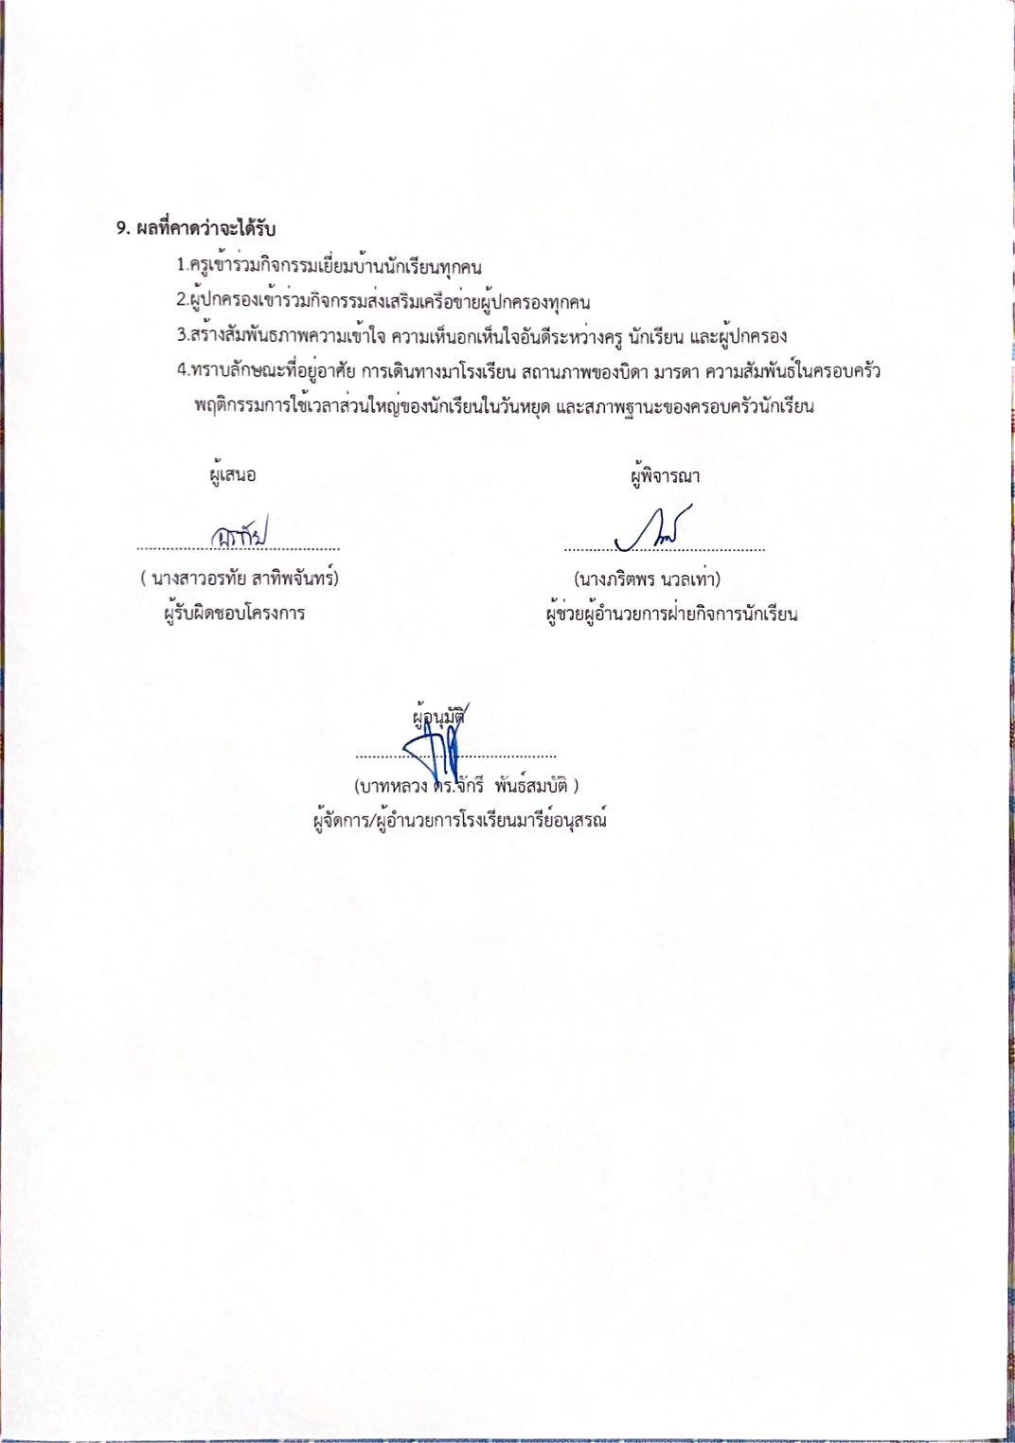

วิธีการดำเนินการ
กิจกรรม เยี่ยมบ้าน
โครงการ พัฒนาระบบดูแลช่วยเหลือนักเรียน
เป้าหมาย 5
กลยุทธ์ 14
ระยะเวลาดำเนินงาน สิงหาคม 2567 ผู้รับผิดชอบ นางธนู ชนะศึก
ที่ | ขั้นตอนกิจกรรม | ระยะเวลาดำเนินการ | ผู้รับผิดชอบ
1. | ขั้นวางแผน (P : PLAN)  - ประชุมฝ่ายกิจการนักเรียนเพื่อชี้แจงการดำเนินงาน  1.2เตรียมแต่งตั้งคณะกรรมการงานระบบดูแลนักเรียน เรื่องต่างๆ ดังนี้  1.3 โครงการระบบดูแลช่วยเหลือนักเรียน 1.4 กิจกรรมเยี่ยมบ้าน เตรียมให้บริการติดตามผลและประเมินผล | 23 เม.ย 67 | (นางธนู ชนะศึก)
2 | ขั้นดำเนินการ (D : DO)  2.1 เตรียมติดต่อประสานความร่วมมือกับผู้ปกครองการพัฒนาคุณภาพชีวิตของเด็กนักเรียนในระดับชั้นบริบาล– อนุบาล 3  2.2 จัดกิจกรรมประสานความสัมพันธ์ระหว่างบ้านกับโรงเรียนของเด็กนักเรียนในระดับชั้นบริบาล– อนุบาล 3 2.3. จัดกิจกรรมเยี่ยมบ้านให้กับครู  2.4 การเยี่ยมบ้านเพื่อให้เป็นไปตามตัวชี้วัดความสำเร็จ  - ออกเยี่ยมบ้านนักเรียนที่เป็นกลุ่มเสี่ยง หรือกลุ่มที่ต้องการได้รับความช่วยเหลืออย่างเร่งด่วนจากทางโรงเรียน เพื่อติดต่อผู้ปกครอง โดยตรง และให้ครูได้เห็นสภาพจริงด้านสภาพแวดล้อมและสภาพความเป็นอยู่ทางครอบครัวของนักเรียน ซึ่งสามารถเบิกค่าเดินทางตามระยะทางจาก Google Map จากโรงเรียน ถึงบ้านนักเรียน (กิโลเมตรละ 4 บาท) และเบิกค่าภาพถ่ายได้ (ภาพละ 5 บาท)  2.5 เยี่ยมบ้านเสร็จสิ้นภายในภาคเรียนที่ 1 เพื่อหาแนวทางช่วยเหลือนักเรียนที่ต้องการได้รับความช่วยเหลือได้ทันเวลาในแต่ละคน | สิงหาคม 67 | (นางธนู ชนะศึก)
3 | ขั้นตรวจสอบติดตามประเมินผล (C : CHECK) 3.1 ประชุมคณะกรรมการ เพื่อเป็นการกระจายกระบวนการทำงานในการกำกับ ติดตาม ชี้แจงตัวชี้วัดความสำเร็จ และรับทราบปัญหาในการพัฒนาและส่งเสริมต่อไป  3.2 สรุปผลการประเมินการจัดกิจกรรม | มกราคม 68 | (นางธนู ชนะศึก)
4 | ขั้น/รายงานปรับปรุงพัฒนา (A : ACT)  4.4 กำกับ ติดตามประเมินผลการดำเนินกิจกรรม  4.1 สรุปแบบประเมินผลโครงการเยี่ยมบ้าน  4.3 สรุปการดำเนินงาน นำเสนอหัวหน้าฝ่ายกิจการนักเรียน ผู้อำนวยการและผู้จัดการโรงเรียน | 15 ก.พ 68 | (นางธนู ชนะศึก)
5 | ขั้นการนำเสนอผลการดำเนินการ (A: Achievement) -นำข้อมูลสรุปผลการดำเนินงานโครงการเยี่ยมบ้านเผยแพร่บนเว็บไซต์โรงเรียน | 7 มี.ค 68 | (นางธนู ชนะศึก)

แบบประมาณการค่าใช้จ่าย
กิจกรรม เยี่ยมบ้าน
ฝ่าย กิจการนักเรียนระดับปฐมวัย
ลำดับ | รายการ | ขั้นกำหนดมาตรฐาน/คุณลักษณะเฉพาะคุณภาพ | ราคาต่อหน่วย |  | จำนวนหน่วย | รวมจำนวนเงิน |  | หมายเหตุ
ลำดับ | รายการ | ขั้นกำหนดมาตรฐาน/คุณลักษณะเฉพาะคุณภาพ | บาท | สต. | จำนวนหน่วย | บาท | สต. | หมายเหตุ
1 | กระดาษ A 4 | IQ BRAND 70 แกรม | 100 | - | 1 | 100 | - | เอกสารบันทึกการออกเยี่ยมบ้าน และแบบสรุปผลการเยี่ยมออนไลน์
2 | ค่าน้ำมันออกเยี่ยมบ้าน | ระยะทางตาม Google Map | 4 | - | 5,000 | 20,000 | - | นักเรียนที่มีปัญหา ห้องเรียน(เตรียมอนุบาล-นุบาล3)
3 | ค่ารูปภาพประกอบ | อัดภาพขนาด 4X6นิ้ว | 5 | - | 100 | 500 | -
4 | กระดาษการ์ดสี A4 | 120 แกรม | 200 | - | 1 | 200 | - | ใช้ทุกระดับชั้น
3 | แลคซีน | 3 นิ้ว | 75 | - | 5 | 375 | - | ใช้ทุกระดับชั้น
รวมประมาณการค่าใช้จ่าย (สองหมื่นหนึ่งพันหนึ่งร้อยเจ็ดสิบห้าบาทถ้วน) |  |  |  |  |  | 21,175
สรุปประเภทงบประมาณ
 งบโรงเรียน 21,175 บาท  งบจัดหา - บาท
 งบโครงการเรียนฟรี - บาท
รวมเป็นเงิน ................21,175............. บาท

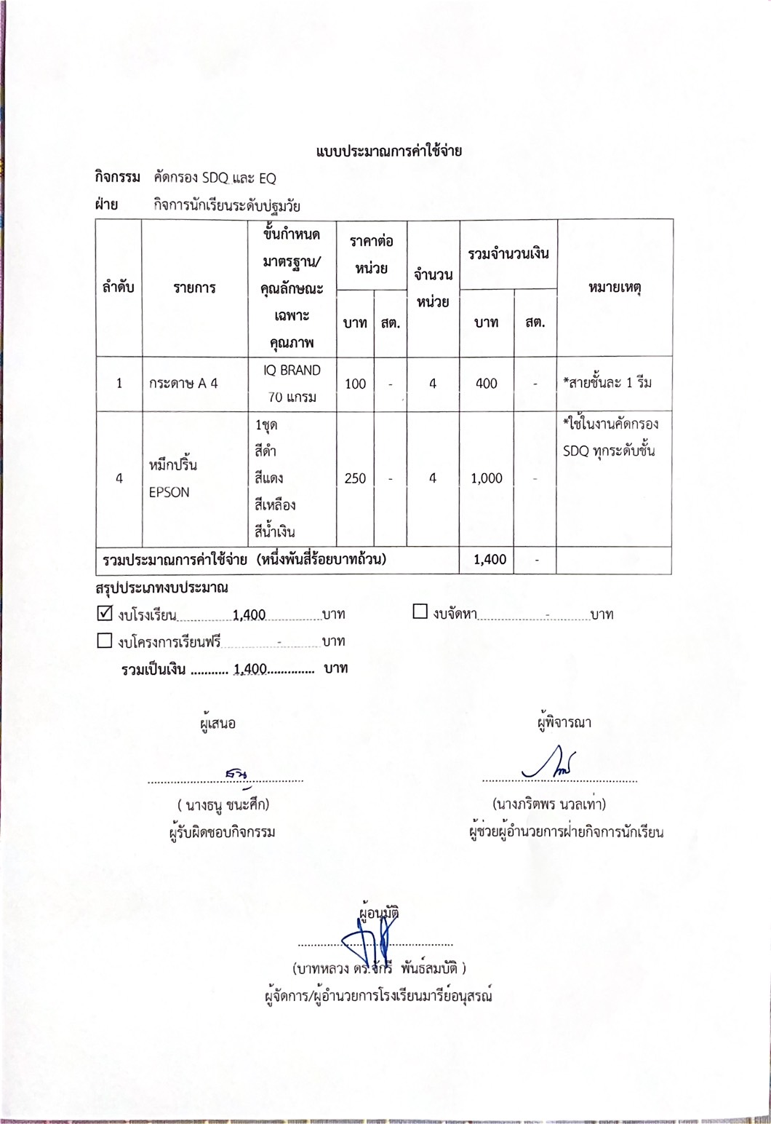

วิธีการดำเนินการ
กิจกรรม คัดกรอง SDQ และ EQ
โครงการ พัฒนาระบบดูและช่วยเหลือนักเรียน
เป้าหมาย 5
กลยุทธ์ 14
ระยะเวลาดำเนินงาน พฤษภาคม 2567 – มกราคม 2568
ผู้รับผิดชอบ นางธนู ชนะศึก
ที่ | ขั้นตอนกิจกรรม | ระยะเวลาดำเนินการ | ผู้รับผิดชอบ
1. | ขั้นวางแผน (P : PLAN)  1.1 แต่งตั้งคณะกรรมการดำเนินงานงานระบบดูแลช่วยเหลือนักเรียนเรื่องต่าง ๆ  1.2 ประชุมครูฝ่ายกิจการและคณะกรรมการจัดกิจกรรม คัดกรอง SDQ และ EQ  1.3 แต่งตั้งคณะกรรมการจัดกิจกรรม เยี่ยมบ้านนักเรียนเพื่อนำเสนออนุมัติจากผู้อำนวยการโรงเรียน  1.4 ประชุมคณะกรรมการระบบดูแลช่วยเหลือนักเรียน | 7 พฤษภาคม 2567 | นางธนู ชนะศึก
2 | ขั้นดำเนินการ (D : DO)  2.1. ประชุมนัดหมายคณะกรรมการการจัดกิจกรรมชี้แจงทำความเข้าใจ  2.2 ประชุมคณะกรรมการติดตามงานที่ได้รับมอบหมายวางแผนแนวทางในการจัดกิจกรรม  2.3 สำรวจข้อมูลนักเรียนที่ตนเองรับผิดชอบ  2.4 ประชุมหัวหน้าสายชั้น เพื่อชี้แจงแนวทางการคัดกรอง SDQ และ EQในระดับมัธยมศึกษา เพื่อขอความร่วมมือจากครูประจำชั้นทุกห้องเรียน  2.5 การคัดกรอง SDQ และ EQในระดับมัธยมศึกษา เพื่อให้เป็นไปตามตัวชี้วัดความสำเร็จ ร้อยละ 100 โดยมีการคัดกรอง SDQ และ EQ  - กรอกข้อมูล ผ่านสมาร์ทโฟน ระบบแอปพิเคชั่นไลน์ และ School Bright Application โดยแบ่งออกเป็น 3ส่วน  1.ครูประจำชั้นประเมินนักเรียน  2.นักเรียนประเมินตนเอง  3.ผู้ปกครองประเมินนักเรียน | 17 พฤษภาคม 2567 | นางธนู ชนะศึก
3 | ขั้นตรวจสอบติดตามประเมินผล  (C : CHECK)  3.1 ประชุมคณะกรรม เพื่อเป็นการกระจายกระบวนการทำงานในการกำกับ ติดตาม ชี้แจงตัวชี้วัดความสำเร็จ และรับทราบปัญหาในการพัฒนาและส่งเสริมต่อไป  3.2 สรุปผลการประเมินการจัดกิจกรรม | 10 มกราคม 2568 | นางธนู ชนะศึก
4 | ขั้น/รายงานปรับปรุงพัฒนา (A : ACT)  4.1 สรุปผล การจัดกิจกรรม  4.2 นำผลการประเมินวางแผนเพื่อปรับปรุงและพัฒนาในปีการศึกษาต่อไป  4.3 กำกับ ติดตามประเมินผลการดำเนินกิจกรรม  4.4 สรุปการดำเนินงาน นำเสนอหัวหน้าฝ่ายกิจการนักเรียน ผู้อำนวยการและผู้จัดการโรงเรียน | 10 มกราคม 2568 | นางธนู ชนะศึก
5 | ขั้นการนำเสนอผลการดำเนินการ (A: Achievement)  5.1 เผยแพร่กิจกรรมทางเว็ปไซต์โรงเรียน | 14 กุมภาพันธ์ 2568 | นางธนู ชนะศึก
แบบประมาณการค่าใช้จ่าย
กิจกรรม คัดกรอง SDQ และ EQ
ฝ่าย กิจการนักเรียนระดับปฐมวัย
ลำดับ | รายการ | ขั้นกำหนดมาตรฐาน/คุณลักษณะเฉพาะคุณภาพ | ราคาต่อหน่วย |  | จำนวนหน่วย | รวมจำนวนเงิน |  | หมายเหตุ
ลำดับ | รายการ | ขั้นกำหนดมาตรฐาน/คุณลักษณะเฉพาะคุณภาพ | บาท | สต. | จำนวนหน่วย | บาท | สต. | หมายเหตุ
1 | กระดาษ A 4 | IQ BRAND 70 แกรม | 100 | - | 4 | 400 | - | *สายชั้นละ 1 รีม
4 | หมึกปริ้น EPSON | 1ชุด  สีดำ  สีแดง  สีเหลือง  สีน้ำเงิน | 250 | - | 4 | 1,000 | - | *ใช้ในงานคัดกรอง SDQ ทุกระดับชั้น
รวมประมาณการค่าใช้จ่าย (หนึ่งพันสี่ร้อยบาทถ้วน) |  |  |  |  |  | 1,400 | -
สรุปประเภทงบประมาณ
งบโรงเรียน 1,400 บาท งบจัดหา - บาท
งบโครงการเรียนฟรี - บาท
รวมเป็นเงิน ........... 1,400.............. บาท

วิธีการดำเนินการ

กิจกรรม ส่งเสริมเครือข่ายผู้ปกครอง
โครงการ พัฒนาระบบดูแลช่วยเหลือนักเรียน
เป้าหมาย 5
กลยุทธ์ 14
ระยะเวลาดำเนินงาน มิถุนายน/ ตลอดปีการศึกษา
ผู้รับผิดชอบ นางสาวอรทัย สาทิพจันทร์
ที่ | ขั้นตอนกิจกรรม | ระยะเวลาดำเนินการ | ผู้รับผิดชอบ
1. | ขั้นวางแผน (P : PLAN)  1.1 เตรียมประชุมครูในฝ่ายที่เกี่ยวข้องปรึกษาหารือการจัดกิจกรรมส่งเสริมเครือข่ายผู้ปกครอง  1.2 เตรียมคำสั่งแต่งตั้งผู้รับผิดชอบงานกิจกรรมส่งเสริมเครือข่ายผู้ปกครอง  1.3 เตรียมประชุมดำเนินงานจัดกิจกรรมส่งเสริมเครือข่ายผู้ปกครอง  1.4 เตรียมแบบบันทึกการเข้าร่วมกิจกรรม รายงานสรุปผลการจัดกิจกรรม | มิถุนายน 2567  ตลอดปีการศึกษา | นางสาวอรทัย สาทิพจันทร์
2 | ขั้นดำเนินการ (D : DO)  2.1 ประชุมครูในฝ่ายที่เกี่ยวข้องปรึกษาหารือการจัดกิจกรรมส่งเสริมเครือข่ายผู้ปกครอง  2.2 แต่งตั้งคำสั่งผู้รับผิดชอบงานกิจกรรมส่งเสริมเครือข่ายผู้ปกครอง  2.3 ประชุมดำเนินงานจัดกิจกรรมส่งเสริมเครือข่ายผู้ปกครอง  2.4 ประสานงานกับคณะกรรมการที่ได้รับหน้าที่จัดประชุมผู้ปกครองนักเรียน  2.5 ครูประจำชั้นแต่ละห้องส่งเครือข่ายผู้ปกครองให้คณะกรรมการจัดกิจกรรม | มิถุนายน 2567  ตลอดปีการศึกษา | นางสาวอรทัย สาทิพจันทร์
3 | ขั้นตรวจสอบติดตามประเมินผล  (C : CHECK)  3.1 ประชุมคณะกรรมการเพื่อเป็นการกระจายกระบวนการทำงานในการกำกับ ติดตาม ชี้แจงตัวชี้วัดความสำเร็จ และรับทราบปัญหาในการพัฒนาและส่งเสริมต่อไป  3.2 แบบติดตามการส่งเครือข่ายผู้ปกครองในแต่ละห้องเรียน  3.3 สรุปผลการประเมินการจัดกิจกรรม | มิถุนายน 2567  ตลอดปีการศึกษา | นางสาวอรทัย สาทิพจันทร์
4 | ขั้น/รายงานปรับปรุงพัฒนา (A : ACT)  4.1 สรุปผล การจัดกิจกรรม  4.2 นำผลการประเมินวางแผนเพื่อปรับปรุงและพัฒนาในปีการศึกษาต่อไป  4.3 กำกับ ติดตามประเมินผลการดำเนินกิจกรรม  4.4 สรุปการดำเนินงาน นำเสนอหัวหน้าฝ่ายกิจการนักเรียน ผู้อำนวยการและผู้จัดการโรงเรียน | มิถุนายน 2567  ตลอดปีการศึกษา | นางสาวอรทัย สาทิพจันทร์
5 | ขั้นการนำเสนอผลการดำเนินการ (A: Achievement)  5.1 นำข้อมูลสรุปผลการดำเนินงานกิจกรรมส่งเสริมเครือข่ายผู้ปกครองบนเว็บไซต์โรงเรียน | มิถุนายน 2567  ตลอดปีการศึกษา | นางสาวอรทัย สาทิพจันทร์

แบบประมาณการค่าใช้จ่าย
กิจกรรม ส่งเสริมเครือข่ายผู้ปกครอง
ฝ่าย กิจการนักเรียนระดับปฐมวัย
ลำดับ | รายการ | ขั้นกำหนดมาตรฐาน/คุณลักษณะเฉพาะคุณภาพ | ราคาต่อหน่วย |  | จำนวนหน่วย | รวมจำนวนเงิน |  | หมายเหตุ
ลำดับ | รายการ | ขั้นกำหนดมาตรฐาน/คุณลักษณะเฉพาะคุณภาพ | บาท | สต. | จำนวนหน่วย | บาท | สต. | หมายเหตุ
1 | กระดาษ A4  ใช้ในการดำเนินการจัดกิจกรรม | IQ BRAND 70 แกรม | 100 |  | 1 | 100
รวมประมาณการค่าใช้จ่าย (หนึ่งร้อยบาทถ้วย) |  |  |  |  |  | 100
สรุปประเภทงบประมาณ
งบโรงเรียน 100 บาท งบจัดหา บาท
งบโครงการเรียนฟรี บาท
รวมเป็นเงิน ...................100......................................... บาท

สรุปงบประมาณ ปี 2567
ส่วนที่
4

ตารางสรุปรายรับ-รายจ่ายตามแผนงานหน่วยงาน ปีการศึกษา 2567
ฝ่ายกิจการนักเรียนระดับปฐมวัย
ลำดับ | แผนงานหน่วยงาน | งบโรงเรียน | งบเรียนฟรี | งบจัดหา | สรุปรายจ่าย
1 | โครงการ ประชุมผู้ปกครองนักเรียนระดับปฐมวัย | 10,600 |  |  | 10,600
2 | โครงการ ส่งเสริมกิจกรรมวันสำคัญ  ของชาติ พระมหากษัตริย์
 | 2.1 กิจกรรมวันเฉลิมพระชนมพรรษาสมเด็จพระนางเจ้าสุทิดา พัชรสุธาพิมลลักษณ พระบรมราชินี | 100 |  | - | 100
 | 2.2 กิจกรรมวันเฉลิมพระชนมพรรษาสมเด็จพระปรเมนทรรามาธิบดีศรีสินทรมหาวชิราลงกรณพระวชิรเกล้าเจ้าอยู่หัว | 100 |  | - | 100
 | 2.3 กิจกรรมวันแม่แห่งชาติ | 100 |  | - | 100
 | 2.4 กิจกรรมวันคล้ายวันสวรรคตพระบาทสมเด็จพระบรมชนกาธิเบศร มหาภูมิพลอดุลยเดชมหาราช  บรมนาถบพิตร | 100 |  | - | 100
 | 2.5 กิจกรรมวันพ่อแห่งชาติ | 100 |  | - | 100
3 | โครงการ ส่งเสริมกิจกรรมวันสำคัญ
 | 3.1 กิจกรรมอบรมจริยธรรมยามเช้า | 100 |  |  | 100
 | 3.2 กิจกรรมยิ้มง่ายไหว้สวย | 100 |  |  | 100
 | 3.3 กิจกรรมวันไหว้ครู | 100 |  |  | 100
 | 3.4 กิจกรรมวันสุนทรภู่ | 400 |  |  | 400
 | 3.5 กิจกรรมวันต่อต้านยาเสพติด | 398 |  |  | 398
 | 3.6 กิจกรรมวันเด็กแห่งชาติ | 5,299 |  |  | 5,299
4 | โครงการ ส่งเสริมประชาธิปไตยระดับปฐมวัย
 | 4.1 กิจกรรมเลือกตั้งสภานักเรียน | 100 | - | - | 100
 | 4.2 กิจกรรมงานสภานักเรียน | 2,360 | - | - | 2,360
5 | โครงการ ส่งเสริมกิจกรรมวันสำคัญวัฒนธรรม ประเพณีไทย
 | 5.1 กิจกรรมวันเข้าพรรษา | 100 | - | - | 100
 | 5.2 กิจกรรมวันลอยกระทง | 100 | - | - | 100
6 | โครงการ รักและแบ่งปัน
 | 6.1 กิจกรรมถวายเทียนพรรษา | 100 | - | - | 100
 | 5.2 กิจกรรมรักและแบ่งปัน | 100 | - | - | 100
7 | โครงการ ส่งเสริมสุขภาพและกีฬา
 | 7.1 กีฬาสีภายใน MS GAMES  ครั้งที่ 42 | 10,800 |  |  | 10,800
 | 7.2 ทดสอบสมรรถภาพทางกาย | 100 | - |  | 100
 | 7.3 ออกกำลังกายยามเช้า | 100 |  |  | 100
8 | โครงการ พัฒนาระบบดูแลช่วยเหลือนักเรียน
 | 8.1 กิจกรรมเยี่ยมบ้านนักเรียน | 21,175 | - |  | 21,175
 | 8.2 กิจกรรมคัดกรองนักเรียนระดับอนุบาล (SDQ/EQ) | 1,400 | - |  | 1,400
 | 8.3 กิจกรรมส่งเสริมเครือข่ายผู้ปกครอง | 100 |  |  | 100
รวม |  | 53,932 |  |  | 53,932

